 | Република България

Годишен доклад за състоянието и развитието на научните изследвания в научните организации и висшите училища в Република България
за периода 2017-2018 г.

Съдържание
1. Анализ на състоянието на научните изследвания и на международното научно сътрудничество в съответствие с Националната стратегия за развитие на научните изследвания 2017-2030 г. 3
1.1. Национална стратегия за развитие на научните изследвания 2017-2030 (НСРНИ) 3
1.2. Финансиране на системата на научните изследвания 4
Фонд „Научни изследвания“ 9
Национални научни програми 16
Изграждане на научна инфраструктура 17
1.3. Човешки ресурси в системата на научните изследвания 20
1.4. Европейско и международно научно сътрудничество 25
Европейски сътрудничества и политики 26
Българско председателство на Съвета на Европейския съюз накратко 28
Двустранно международно сътрудничество 31
1.5. Други инициативи и програми за двустранно сътрудничество, академичен и научен обмен 32
Участие в международни организации и в европейски научни инфраструктури 33
1.6. Научни организации и висши училища 34
Българска академия на науките 34
Селскостопанска академия 42
Висши училища 45
2. Програма за следващия отчетен период, включваща цели и мерки за осъществяването им в съответствие с Националната стратегия за развитие на научните изследвания 2030 50
2.1. Показатели за изпълнение на заложените цели 54
3. Приложение: Информация за изпълнението на целите на Националната стратегия за развитие на научните изследвания по висши училища 56

Анализ на състоянието на научните изследвания и на международното научно сътрудничество в съответствие с Националната стратегия за развитие на научните изследвания 2017-2030 г.

Национална стратегия за развитие на научните изследвания 2017-2030 (НСРНИ)
Проектирането на ефективно функциониращи национални научноизследователски системи, които да отговарят на специфичните цели на всяка отделна държава членка и да имат добавена стойност към целите на ЕС, е съществен фактор за постигане целите на Европейското научноизследователско пространство (ЕНП). Успешните структурни реформи в областта на науката, подкрепени с добро управление на научните изследвания на всички нива и инвестициите в образование, научни изследвания и иновации са гарант за качествена научноизследователска дейност в полза на икономиката и обществото. Предвид това цел на правителството на страната ни е да реализира динамична и ориентирана към резултатите научноизследователска система, която да допринася за икономическия растеж и да подобрява качеството на живот.
За изпълнение на тази цел с Решение на Народното събрание (обн. ДВ, бр. 47 от 13.06.2017 г.) на 07.06.2017 г. е приета обновената Национална стратегия за развитие на научните изследвания в Република България „По-добра наука за по-добра България“ 2017-2030 (НСРНИ). Тя е едно от необходимите условия за постигане на целите, залегнали в Споразумението за партньорство на Република България с Европейската комисия (ЕК) през програмния период 2014–2020 г. и е обвързана с Иновационната стратегия за интелигентна специализация 2014–2020 г. (ИСИС). Като основен стратегически документ тя определя целите и съответните мерки и действия от страна на държавата за развитие на научните изследвания в периода 2017–2030 г. Основната цел е чрез широкомащабно и дългосрочно развитие да бъде модернизирана системата на научни изследвания в България и да се превърнем в привлекателен център за авангардни научни изследвания и развитие на нови технологии, да се издигнат позициите на страната в световните ранк листи, да се повиши общественото доверие към науката и да се задържат и привлекат млади и водещи учени в България. За изпълнение на тази цел в Плана за действие към Стратегията 2018-2022 г. са дефинирани конкретни мерки и инструменти, които са пряко свързани с препоръките на международния панел за оценка на състоянието на научната и иновационната система в България и са насочени да подпомагат осъществяването на приоритетите на ИСИС и да се повиши участието на български научни колективи в Рамковите програми на Европейския съюз (ЕС) за научни изследвания и иновации.

Финансиране на системата на научните изследвания
Основно предизвикателство пред България е постигането на целите, заложени от Съвета на Европейския съюз в Барселона от европейските министри за наука за достигане на средно ниво от 3% от брутния вътрешен продукт (БВП) инвестиции в научноизследователска и развойна дейност (НИРД). Фигура 1 показва стойностите на публичните разходи за НИРД към 2017 г. на някои страни членки на ЕС. При сравнението на България с тези страни по отношение на разходите за НИРД спрямо БВП се наблюдава сходно колебание на този показател и в Латвия, Словакия и Естония (въпреки че спадът в Естония е до ниво от 1,29% за НИРД от БВП през 2017 г.). Португалия, Гърция и Хърватия бележат забележителна устойчивост в нарастването на разходите за научни изследвания и иновации.
Фигура 1. Публични разходи за НИРД към 2017 г. на страни - членки на ЕС

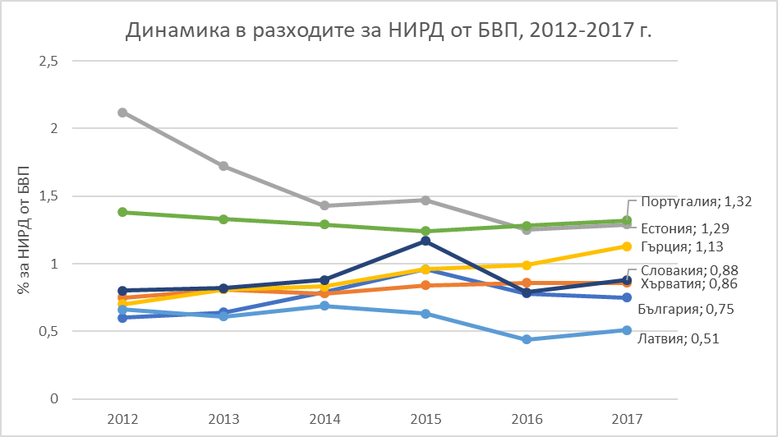
Източник: Евростат, 2019 г.

Въпреки отбелязаното подобрение в капацитета за иновации на частния сектор в последните години, иновационната система в страната работи под потенциала си, с всички произтичащи от това негативни последици по отношение на стремежа за изграждане на икономика, базирана на знанието. Секторът на НИРД в България е изправен пред някои сериозни предизвикателства, които изискват промяна в политиката. Системата е силно дефрагментирана и слаба във важни сектори главно поради значителното недофинансиране, неефективното взаимодействие между бизнеса и научната сфера, недостатъците в системата на висшето образование и неефективното управление на научноизследователските организации, недостатъчния приложен изследователски капацитет и липсата на достатъчно модерни научни инфраструктури, които да отговарят на съвременните световни изисквания. Тези фактори влияят върху качеството и приложимостта на научните изследвания и способността на нашите изследователи да се конкурират в науката на европейско и световно равнище.
В анализа на разходите за НИРД (фиг. 2) се запазва понижаване на частта им, финансирана от държавата. Важно е също да се подчертае, че от 2009 г. до 2015 г. се наблюдава положителна тенденция на значително увеличаване дела на разходите от частния сектор, като от 2015 г. се отчита спад на разходите за НИРД от 0,7% до 0,5% от БВП. Частното финансиране за НИРД основно е насочено към приложни изследвания и експериментално развитие в сектори като фармацевтика, медицина, ИКТ и не осигурява средства за капиталови разходи и човешки ресурси.

Фигура 2. НИРД, като процент от БВП, общо и по източници на финансиране
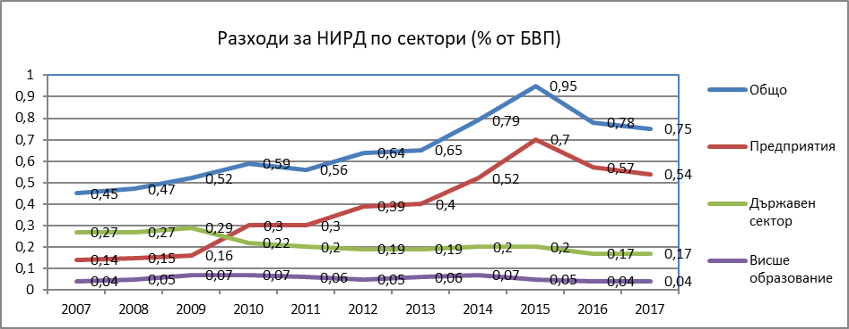
Източник: НСИ, 2019 г.

Добре известно е, че основната реална възможност за ускорено повишаване на БВП на страната е чрез производството на конкурентни високотехнологични продукти за износ, базирано на постоянен приток на иновации и на иновативни технологични решения. Последните от своя страна са възможни само при наличие на нормално функционираща система за научна дейност и трансфер на научните знания.
Системите за финансиране, базирани на резултатите, са важни политически инструменти за управление на научните изследвания. Те дават възможност на създателите на политики за научни изследвания и иновации да се справят с основните системни пропуски в своята национална система за научни изследвания и иновации, като същевременно признават автономията на организациите, извършващи научноизследователска дейност, при вземането на решения относно техните институционални стратегии и управленски практики.
През 2017 г. под ръководството на проф. Люк Соте, ректор магнификус, съветник на еврокомисаря за изследвания, наука и иновации г-н Карлош Моедаш и ръководител на групата RISE (Research, Innovation and Science Policy Experts), се инициира проект за разработване на методика на финансиране на научните изследвания, основано на резултати, в рамките на инструмента за подпомагане на политиките PSF. Проектът бе фокусиран върху подобряване модела за оценка на научни изследвания въз основа на постигнати резултати и на тази база повишаване на финансирането с цел стимулиране на високо качество и привличане на млади учени в българските публични научноизследователски организации (НО) и висши училища (ВУ). Крайният резултат от извършената оценка е доклад, съдържащ конкретни препоръки и/или модел за финансиране на научната дейност в България на базата на постигнатите научни резултати, както и увеличаване на публичното финансиране за научноизследователска и развойна дейност (https://rio.jrc.ec.europa.eu/en/policy-support-facility/specific-support-bulgaria).
Въвеждането на ефективна система за оценка на научноизследователската дейност създава условия за наблюдение на процеса на усвояване на средствата и резултатите от научната дейност на НО и ВУ в страната. Оценката дава възможност държавата да анализира ефективността на научната си политика и да набелязва мерки за нейното оптимизиране въз основа на съпоставимост и съизмерване на качеството на научноизследователската дейност със световните и европейските стандарти.
В резултат на направените препоръки за подобряване на нормативната среда по отношение на мониторинга и оценката на системата за научни изследвания и иновации от извършените в периода 2015-2017 г. партньорски проверки PSF и предложенията на постоянната Експертна комисия за наблюдение и оценка на научноизследователската дейност през 2018 г. беше актуализиран Правилникът за наблюдение и оценка на научноизследователската дейност, осъществявана от висшите училища, научните организации, както и на дейността на Фонд „Научни изследвания“ (ДВ, бр. 54/29.06.2018 г.).
Наблюдението и оценката на научноизследователската дейност се извършват по три критерия на основата на малък брой индикатори, балансирано отразяващи сложността на изследователския процес и въздействието на резултатите от него върху обществото. Това са наукометрични показатели (брой публикации, монографии и цитирания), информация за които се получава от световните бази данни SCOPUS и WEB of SCIENCE, качество на изследователския състав (защитили ОНС “доктор“ и НС „доктор на науките“), както и привлечените от организациите средства чрез системата на националното и международно проектно финансиране и от договори с български и чуждестранни предприятия.

Фигура 3. Показатели и резултати, които се взимат предвид в процеса на оценка
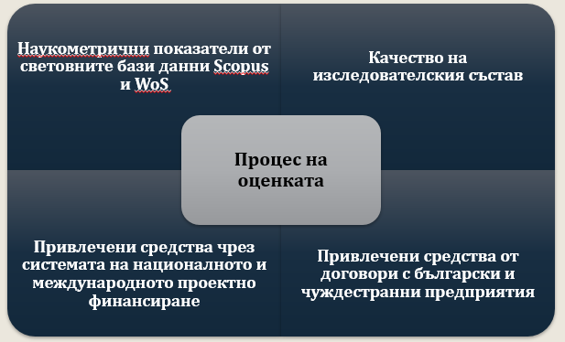
Наблюдението, оценката и анализът на научноизследователската дейност на научните организации и на дейността на ФНИ се извършват от две комисии, назначени със заповед на министъра на образованието и науката. Крайният резултат от тяхната дейност са докладите на комисиите, които съдържат анализ, заключение и препоръки за организациите и ФНИ и са публично достъпни (https://www.mon.bg/bg/100193).
През 2018 година обект на наблюдение и оценка беше научноизследователската дейност, осъществявана през 2017 г. от 45 висши училища (ВУ), Българска академия на науките (БАН) и Селскостопанска академия (ССА) на ниво цели университети и организации.
В резултат на извършената оценка ВУ и НО са представени с оценки по следните критерии: научни резултати и тяхното влияние; брой учени, придобили ОНС „доктор“ и научна степен „доктор на науките“, привлечени и изразходвани средства от национални и европейски програми, продадени авторски права, лицензионни договори за реализиране на интелектуални продукти и др., както и обща оценка по всички критерии (фиг. 4). Отличени са първите десет организации по ефективност, патентна дейност и публикации в „режим на отворен достъп“.

Фигура 4. Научни организации и висши училища - класиране по обща оценка
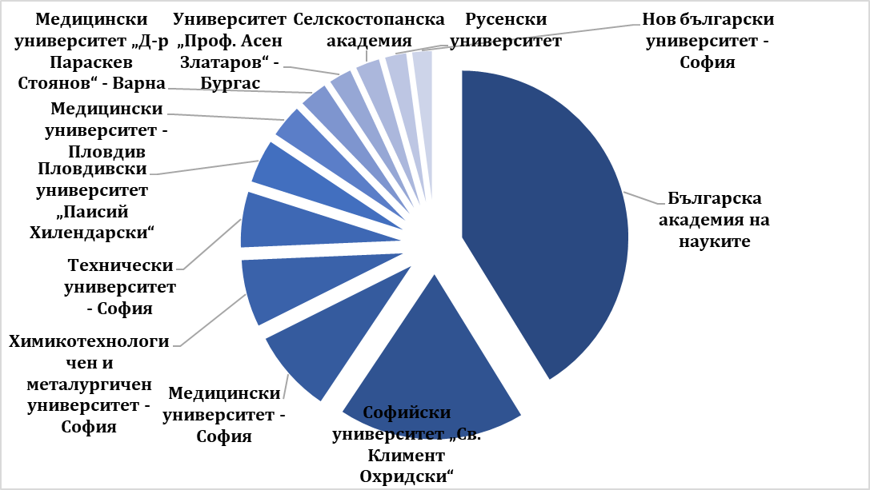
Източник: МОН
Видно от резултатите от извършената оценка, е запазването на тенденцията за най-добри научни резултати на водещата научна организация у нас – БАН и най-големият университет в страната – Софийски университет „Св. Климент Охридски“ (СУ), които имат предимство с три пъти по-голям дял спрямо другите.Трябва да се има предвид обаче, че те в най-голяма степен покриват всички научни направления и годишният бюджет на тези две институции е съответно над 90 и над 50 млн. лева.
Анализът показва и че все повече регионални университети произвеждат научни изследвания с високо качество и международна видимост. Съществуването на подобни водещи научни центрове в страната дава възможност да се обособят силни региони в растеж като Пловдив, Варна, Бургас, Русе.
В резултат на извършените наблюдение, оценка и анализ се налага изводът, че постигнатите научни резултати, видими в световните бази данни Web of Science и Scopus, нарастват с постоянен темп при всички водещи университети, БАН и ССА за природните, техническите и медицинските науки, докато при останалите научни области трябва да се положат допълнителни усилия за публикуването на качествени научни статии в международни или български списания, видими в световните бази данни. Освен това въвеждането на наблюдението и оценката на научната дейност, осъществявана от висшите училища и научните организации, изиграва положителна роля и при повишаването на научната активност и публикуваните научни резултати от почти всички висши училища и научни организации.

Фонд „Научни изследвания“
В изпълнение на Закона за насърчаване на научните изследвания основен инструмент за финансиране на научни изследвания на проектно-конкурсен принцип в страната е Фонд „Научни изследвания“ (ФНИ).
Цялостната работа и организация на дейността на ФНИ (www.fni.bg) е в съответствие с Европейската рамка за държавна помощ за научни изследвания, развойна дейност и иновации, с Европейската и Националната пътна карта за научноизследователска инфраструктура, с рамковите програми на Европейския съюз, както и с други европейски и международни инициативи, като НСРНИ е основният документ, определящ цялостната му дейност и насоките за развитието му. Приоритетните области за развитие на науката са определени в съответствие с Програмата на правителството на Република България, с тематичните приоритети на европейските научни програми и инициативи, в които България има ефективно участие и сътрудничество, както и на базата на съществуващи анализи и оценки на научната система и институции в страната. След приемането през 2016 г. на промени в Закона за насърчаване на научните изследвания и на нов Правилник на Фонда правилата за неговата работа бяха променени и през 2017 г. и 2018 г. бяха проведени конкурси за финансиране на проекти за научни изследвания по научни области, както и конкурси за проекти на млади учени и постдокторанти и за Българска научна периодика. През този период бяха проведени и конкурси по двустранно сътрудничество и редица международни научни програми (ЕРА-Нет).
През 2017 г. бюджетът на ФНИ е 16.2 млн. лв, а през 2018 г. нараства до 23 739 000 лв. Подобрението в изпълнението на бюджета му в периода 2017-2018 се илюстрира на следващата фигура 5.

Фигура 5.Изпълнение на бюджета на ФНИ
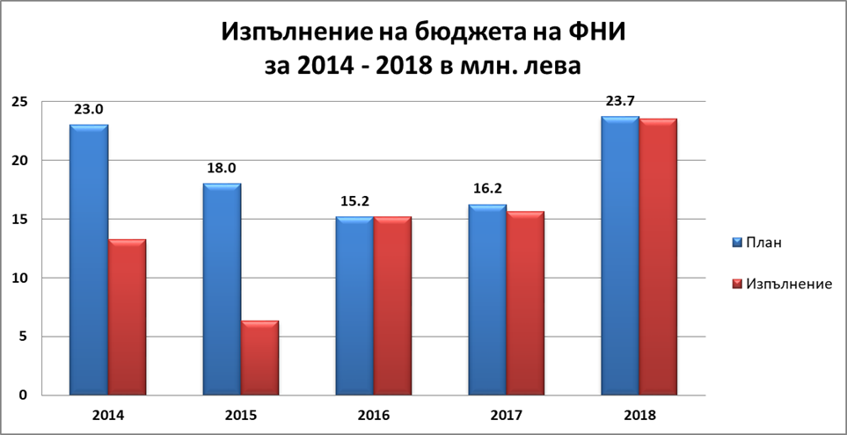Източник: ФНИ
През 2017 г. ФНИ обяви следните конкурсни сесии – „Конкурс за финансиране на научни изследвания“, „Конкурс за финансиране на научни изследвания на млади учени и постдокторанти“ и „Научна периодика“. Конкурсите за финансиране на научни изследвания и подкрепа на млади учени и постдокторанти имат за цел повишаване квалификацията на научните кадри, както и поощряване проекти с участието на млади учени. Изплатените финансови средства по организации са представени на фигура 6.

Фигура 6. Изплатени финансови средства за 2017 г. по организации
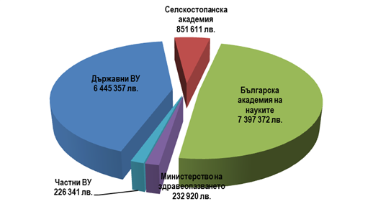
Източник: ФНИ
Както се вижда от приведените данни, най-висок е делът на изплатените финансови средства на БАН и държавните висши училища. Относителният дял за финансиране на научни изследвания на Селскостопанската академия, частните висши училища и Министерството на здравеопазването е многократно по-малък.
По отношение финансирането на научни проекти по научни области в рамките на “Конкурс за финансиране на научни изследвания - 2017” се отчита голям дисбаланс между броя на научните области по отношение на съотношението на финансираните проекти спрямо класираните. Причина за това е недостатъчното предвидено финансиране. Областите през 2017 г. с най-нисък процент финансирани проекти са биологически науки (26,09% ) и физически науки (25,37%). Математическите науки (41,38) и обществените науки (45,16%) са с по-висок процент от средното процентно ниво (32,08% за всички научни области).
По конкурс „Българска научна периодика - 2017 г.“ са финансирани 54 проектни предложения, като общата сума е 353 802 лв.
По програмата КОСТ всички постъпили 30 проектни предложения са одобрени за финансиране, като предоставеното съфинансиране от страна на ФНИ е в размер на 610 500 лв. По отношение на текущите проекти с участието на български екипи по програма BiodivERsA III в областта на биоразнообразието и екосистемните услуги през 2017 г. са сключени допълнителни споразумения към два договора, като изплатените средства по тях от страна на ФНИ са в размер на 143 323 лв.
През 2017 г. Фонд „Научни изследвания“ продължи активното си участие в дейности по програми по схема ERA-NET COFUND за насърчаване на транснационални научноизследователски проекти и изграждане на мрежи от национални и регионални организации за съвместни дейности по тематични направления. В резултат на проведените конкурси по програмите Quant ERA и Core Organic беше одобрен по един проект с българско участие и по двете програми, като беше сключен договор за финасиране на проекта по програма Quant ERA в размер на 41 334 лв.
През 2017 г. продължи приемането на проектни предложения по Процедура за подкрепа на международни научни форуми, провеждани в Република България. Основната цел на процедурата е чрез споделено финансиране да подпомага организирането и провеждането на международни научни форуми в България. Очакваните резултати в дългосрочен аспект са свързани с активно включване на български учени в научни проекти по актуални научно-изследователски теми, популяризиране на достигнатите резултати сред международната научна област и не на последно място сравнимост на тези резултати в международен обхват. По сключените 52 договора беше предоставено съфинансиране от страна на ФНИ в размер на 350 704 лв.
През 2018 г бяха обявени следните конкурси:
- Фундаментални научни изследвания;
- Фундаментални научни изследвания по обществени предизвикателства;
- Фундаментални научни изследвания на млади учени и постдокторанти;
- Научна периодика
- Международни научни форуми в България;
- Съфинансиране на участие в програма КОСТ
- Програми ЕРА-Нет
- ЦЕРН
- Двустранно сътрудничество
В проектите, финансирани по трите описани по-горе, конкурса на ФНИ участват близо 2000 членове в научните колективи. От тях 19% са млади учени, 16% са постодкторанти и 16% са докторанти. В част от проектите участват и студенти, общо 140, т.е. около 7% от всички членове на колективите. Учените от чужбина са около 4%.
През 2018 г. беше проведен Конкурс за научни изследвания в изпълнение на Меморандума за разбирателство за поддръжка и експлоатация на CMS детектора между МОН и Европейската организация за ядрени изследвания (ЦЕРН). Целта на процедурата е да се създадат условия за пълноценно и ефективно участие на България в ЦЕРН като се дава достъп на българските учени до уникална научна инфраструктура, позволяваща провеждане на научни изследвания на най-високо световно ниво; възможност за осъществяване контакти с водещи в света университети и научни организации; подготовка на млади учени и специалисти на най-високо световно ниво и насърчава провеждането на качествени научни изследвания.
Прогнозният общ бюджет на конкурса е 780 000 лв., като общият размер на финансирането за всеки индивидуален проект по процедура следва да бъде в следните граници: минималната сума за всеки отделен проект е 190 000 лв., максималната сума за всеки отделен проект е 380 000 лв. Проектите се изпълняват на два етапа за период общо от 3 години.
По конкурса са постъпили, оценени и финансирани, 2 проекта – един на ИЯИЯЕ – БАН и един на СУ „Св. Климент Охридски “.
През 2018 г. бяха осъществени оценяване и финансиране на конкурси по двустранно сътрудничество, обявени през 2017 г., и бяха обявени нови конкурси в съответствие с ГОП на ФНИ.
В изпълнение на приетата през 2018 г. Комуникационната стратегия на ФНИ са проведени успешно представяния на дейностите по изпълнение на три проекта за университетски научноизследователски комплекси. Пред научната общност, медиите и обществото бе успешно демонстрирана изградената нова научна инфраструктура и резултатите от изпълнение на финансираните проекти по този конкурс, в който са инвестирани над 17 млн. лв. По проект „Университетски научоизследователски комплекс за иновации и тренсфер на знания в областта на микро/нанотехнологии и материали, енергийна ефективност и виртуално инженерство“ на ТУ- София са изградени 16 лаборатории, включващи high-end технологии за физически прототипиране, изградена е експериментална площадка за изследване на технологии за оползотворяване на възобновяеми енергийни източници, както и е създадено докторантско училище, в което са обучени над 40 докторанти.
По проект „Национален университетски комплекс за биомедицински и приложни изследвания“ са оборудвани с най-съвременна апаратура от ново поколение лаборатории и центрове към МУ-София и МУ-Пловдив. В резултат на изпълнението на проекта е натрупана критична маса от експертиза и технологични възможности, която дава нов тласък на изследванията в областта на молекулната медицина, генетиката и епидемиологията в България.
По проект „Университетският комплекс по хуманитаристика „Алма Матер“ на СУ са изградени нови или подкрепени съществуващи изследователски центрове, организации и лаборатории – Център по археометрия, Център по регионални изследвания и анализи, Асоциация по българистика и др.
Общият брой научни статии по проекти, финансирани от ФНИ, които са публикувани в издания, включени в базата данни Web of Science по години за периода 2015 - 2018 г., са представени на фигура 7. Броят публикации в резултат на проекти, финансирани от ФНИ, от около 200 през 2015 и 2016 г. нараства до над 300 през 2017 и 2018 г.

Фигура 7. Научни публикации в Web of Science финансирани от ФНИ
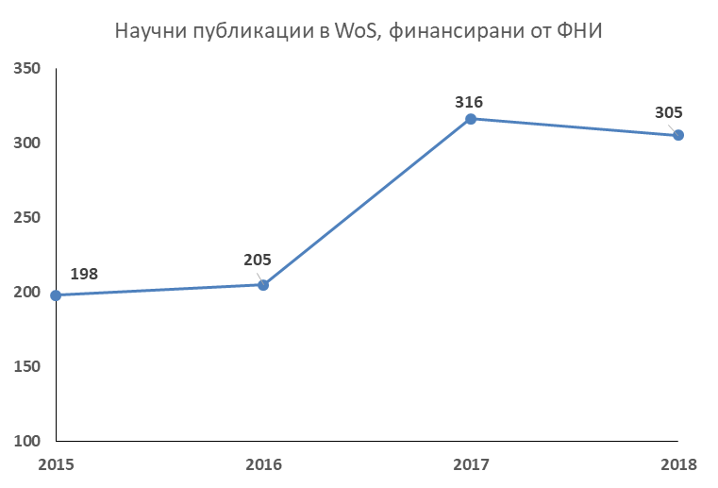
Източник: ФНИ
Данните за разпределението на тези публикации по научни организации, по данни на Clarivate Analytics България са представени на фиг. 8, като са показани научните организации с най-голям брой публикации – БАН, Софийският университет, МУ- София, ХТМУ и ТУ-София. През 2018 г. най-голям приност има БАН с 230 публикации, следван от СУ с 71 публикации, МУ - София с 33 и т.н.

Фигура 8. Научни публикации в Web of Science финансирани от ФНИ по организации
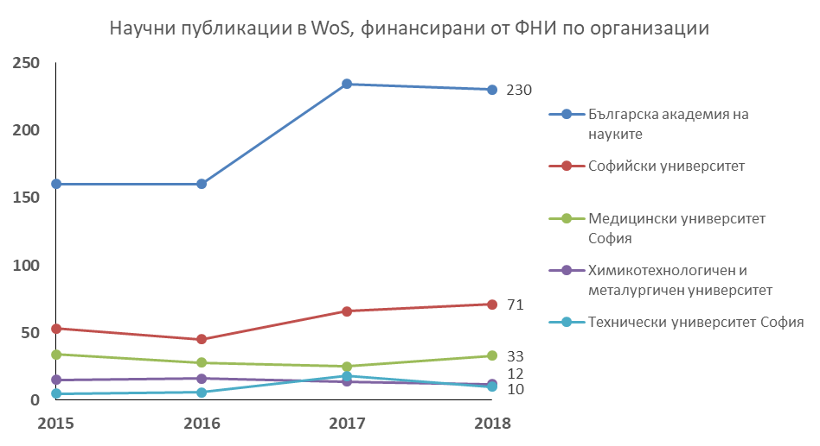Източник: ФНИ

От базата данни Web of Science може да се получи и информация за установените международни сътрудничества между български научни колективи, финансирани от ФНИ, и колективи, финансирани от други източници. Финансиращите програми и фондове с най-много съвместни публикации с колективи, финансирани от ФНИ, са European Cooperation in Science and Technology (COST), European Union (EU), National Science Foundation (NSF), German Research Foundation (DFG), Alexander von Humboldt Foundation, European Social Fund (ESF), Russian Foundation for Basic Research, United States Department of Energy (DOE), Federal Ministry of Education & Research (BMBF), Swiss National Science Foundation, Austrian Science Fund (FWF), Russian Science Foundation (RSF), Deutscher Akademischer Austausch Dienst (DAAD), OTKA.
С цел повишаване на доверието в системата за финансиране на научните изследвания и гарантиране на прозрачност и публичност на работата на Фонда през 2018 г. бяха предприети действия за актуализация на Правилника му (обн. ДВ, бр.41 от 31.05.2016 г.). Въведени са промени, свързани с процедурите и сроковете по оценката на постъпилите проектни предложения по обявените конкурси. С цел избягване на недостатъчно обоснованите оценки на оценителите се засилва контролът върху тяхната компетентност, като се въвеждат и санкции за тези от тях, които доказано не са изпълнили дейностите си коректно или са представили експертните карти след определения срок. Предвидена е и процедура за разглеждане на постъпили възражения срещу оценката на проектните предложения, която да включва и възможност за нова оценка.
В изпълнение на Правилника за наблюдение и оценка на научноизследователската дейност на висшите училища и научните организации, както и на дейността на Фонд "Научни изследвания" Комисията за наблюдение и оценка на дейността на Фонда извърши наблюдение и оценка на неговата работа за 2017 г. и 2018 г. Налице са положителни тенденции в работата на ФНИ за реализиране на целите, залегнали в НСРНИ. Засилва се тенденцията в дейността на Фонда за по-прозрачно и ефективно използване на публичните средства и реализация на научната политика. Констатирано е подобряване степента на нормативната и ресурсната осигуреност и административен капацитет, а също така и институционалната организация на Фонда и възвръщане на доверието към него от страна на учените, както и на мерките за засилване работата с медиите и широката общественост с цел популяризиране на дейността на ФНИ.
В същото време все още се наблюдават и някои недостатъци, които до известна степен затрудняват дейността на Фонда. Комисията препоръчва ФНИ да предприеме спешни мерки за активиране на всички функционалности и за използване на информационната система за въвеждане на информация, свързана с кандидатстване, оценка, реализация и отчитане на финансираните проекти в различните направления, както и за провеждане на необходимите обучения (ако е необходимо) на персонала на ФНИ за работа с него с оглед прилагането на адекватни съвременни процедури за кандидатстване, оценяване, мониторинг и контрол на изпълнението на финансираните научни проекти. Необходимо е въвеждане от страна на ФНИ на по-стриктни изисквания, свързани с отчитане на резултатите от иновационни проекти, генериращи интелектуална собственост, както и нова политика за подпомагане на научните колективи и защита на интелектуалната собственост, генерирана с публичното финансиране на научните организации и висшите училища.
Повече информация за дейността на ФНИ може да бъде намерена на https://www.fni.bg/?q=node/921.

Национални научни програми
Проектното и програмното финансиране са основни инструменти на държавата както за поддържане на научния капацитет и развитие на научните изследвания в страната, така и за посрещане на обществени предизвикателства и за осъществяване на държавни политики, включително и за влияние върху баланса между отделни елементи на научноизследователската и развойната дейност. През 2018 г. с РМС № 577/17.08.2018 г. и РМС № 658/14.09.2018 г. са приети 12 национални научни програми, които са разработени в резултат на проведени консултации с министерства и областни администрации за идентифициране на важните за секторните политики научни дейности. Чрез изпълнението им се цели преодоляване на фрагментацията в научноизследователската система, консолидиране на научноизследователския потенциал, споделено използване на изградена инфраструктура, концентрация на финансови ресурси за решаване на важни за обществото проблеми и избягване на двойното финансиране. Сред важните цели на програмите са дългосрочната реинтеграция в български научни и научно-образователни институции, трансферът на знания и косвеното подобряване качеството на висшето образование в България.

Фигура 9. Основни цели на Националните научни програми
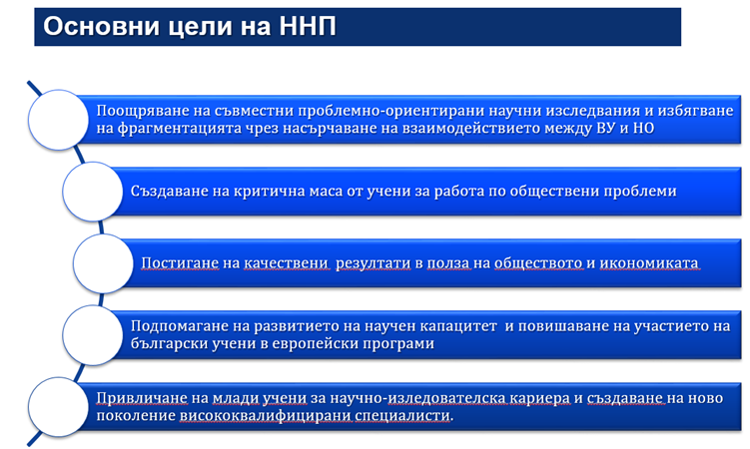

В рамките на отделните тематични програми се финансират изследвания на климата, водните ресурси, бедствията, цифровите технологии, технологии за електронно здравеопазване, разработване и въвеждане на методология за изследване на дарената кръв, изследвания в областта на здравословните храни и биотехнологиите, изследвания за нисковъглеродни енергийни източници и др. Научноизследователските дейности по тях ще се изпълняват с различна продължителност – между 2 и 4 години, а пълните програми могат да бъдат намерени на сайта на МОН.
Националните научни програми ще се изпълняват в периода 2018-2022 г.с индикативен бюджет в размер от 61 млн. лв, През 2018 г. са финансирани първите етапи от изпълнението на програмите, като са предоставени средства в размер на 19,3 млн. лв. Отпуснатите средства за 2019 г. са в размер на 19,9 млн. лв.

Изграждане на научна инфраструктура
Научноизследователската инфраструктура е съществена част от всяка научна и изследователска система. Достъпът до модерна изследователскта апаратура гарантира рамката за развитието на учените и на науката и е предпоставка за трансфера на технологии и знания към и от индустрията. През последните 10 години научната инфраструктура в България беше частично обновявана чрез проекти, финансирани по рамковите и други програми на ЕС, ОП „Развитие на конкурентоспособността на българската икономика“ и проекти на ФНИ, които позволиха закупуването на съвременна научна апаратура или обновяване на съществуващата.
С цел приоритизиране на инфраструктурните проекти от Националната пътна карна за научна инфраструктура (НПКНИ http://www.mon.bg/bg/4) в изпълнение на тематично предварително условие 1.2 от Споразумението за партньорство между България и ЕС относно програмния период 2014-2020 г. на Европейските структурни инвестиционни фондове през 2017 г. с РМС № 354/29.06.2017 г. е извършена актуализация на Пътната карта.
Приоритизирането на обектите от НПК е извършено по отношение на изследване на очакваното социално, образователно и икономическо въздействие от тяхното изграждане и функциониране. 23 научни инфраструктурни комплекса са включени в настоящата НПКНИ 2017-2023 г. като особено значими за развитието на науката в България. Представени са основните научни комплекси в страната и съответното им приоритизиране на европейско и национално ниво. Тя дефинира и етапите за развитие на научната инфраструктура в Република България за периода до 2023 г.
За мониторинга на изпълнението на НПКНИ е създаден Постоянен комитет като консултативен орган към министъра на образованието и науката.
През 2018 г. с РМС № 87/23.03.2018 г. са финансирани 16 инфраструктурни обекта от Националната пътна карта за научна инфраструктура със сумата от 10 671 137 лв. за изграждане и модернизиране на научната инфраструктура.
За повишаване на качеството на научните изследвания и развитието на иновациите с цел постигане на устойчив растеж на България са необходими целенасочени инвестиции в приоритетни за страната научни направления, квалифицирани изследователи и изобретатели и атрактивна научна среда. Основен инструмент за това е Оперативната програма “Наука и образование за интелигентен растеж“ (ОПНОИР), Приоритетна ос 1. “Научни изследвания и технологично развитие”, имащ за цел да подпомогне развитието и модернизацията на два вида изследователски центрове - Центрове за върхови постижения (ЦВП) и Центрове за компетентност (ЦК). Тези центрове се очаква да създадат необходимите условия за привличане на висококвалифицирани изследователи за провеждане на научни изследвания на най-високо европейско ниво и значително ще подобрят потенциала за приложни изследвания, експериментално развитие и иновации. През 2018 г. са сключени 13 договора с общ бюджет 348 млн. лв. – 4 договора за изграждане на ЦВП и 9 договора за изграждане на ЦК. Всички проекти са разработени и се изпълняват в партньорство между различен брой научни организации, в т.ч. университети, институти на БАН, структури към национални институции и др., като предвиждат модернизация на съществуващата и изграждане на нова научнаинфраструктура, осъществяване на научноизследователска и развойна дейност, трансфер на знания и технологии, разпространение на резултатите от научните изследвания и предоставяне на научноизследователски услуги за бизнеса. Тези центрове ще създадат необходимите условия за привличане на висококвалифицирани изследователи за провеждане на научни изследвания на най-високо европейско ниво и значително ще подобрят потенциала за приложни изследвания, експериментално развитие и иновации.
Фигура 10. Договори за изграждане на Центрове за компетентност и Центрове за върхови постижения – статистика за брой учени и бюджет

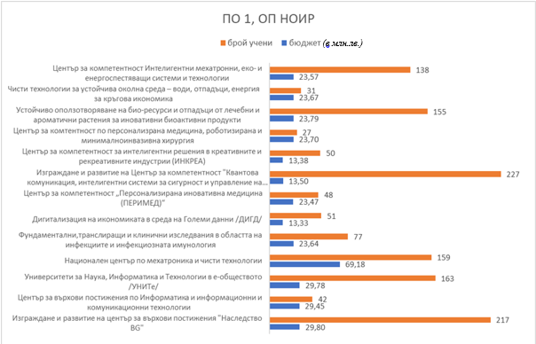
Източник: ИА ОП НОИР
От 01 януари 2017 г. МОН участва като партньор в международен консорциум по проект RESINFRA@DR (http://www.interreg-danube.eu/approved-projects/resinfra-dr).
Проектът с общ бюджет 2 154 989,34 евро се ангажира със задачата да изпълни дейности за подобряване на макрорегионалния обхват и за постигане на устойчиво положително социално-икономическо въздействие от работата на научноизследователската инфраструктура в Дунавския регион. ResInfra @ DR улеснява транснационалното сътрудничество и макрорегионален обхват за устойчивото развитие на научноизследователските инфраструктури и има за цел да предостави актуална информация, подпомагаща формирането и утвърждаването на политики.
Разработени са три документа, важни за управление на научните инфраструктури, които представляват ръководство за предварителна (ex-ante) оценка на проекти за създаване на научни инфраструктури, ръководство за мониторинг на научни инфраструктури и ръководство за измерване и оценка на социално-икономическото въздействие от инвестициите в научните инфраструктури.

Човешки ресурси в системата на научните изследвания
През последните години се наблюдава положително развитие по отношение на човешките ресурси, ангажирани с научни изследвания, което е важна предпоставка за изграждане на икономика, базирана на знанието и иновациите. Независимо от това, че България страда от кризисен демографски спад, както и от факта, че има по-малко на брой изследователи във всички основни категории в сравнение със средното ниво за ЕС, страната има силни центрове и научни групи и в НО, и във ВУ. И през периода 2017-2018 г. български учени са сред водещите в международен план в редица традиционно силни за България области - интердисциплинарна химия, електрическо и електронно инженерство, приложна физика, приложна математика, физикохимия, физика на елементарните частици и физика на полето, астрономия и астрофизика, интердисциплинарно материалознание, оптика, интердисциплинарна физика, биотехнологии и приложна микробиология, биохимия и молекулярна биология, науки за околната среда, зоология, ядрена физика и др.
По данни за персонала, зает с НИРД, на Националния статистически институт (НСИ) за 2017 г. от общо изследователи 20 971 бр. – 9 935 бр. са жени. Наблюдава се постепенно изравняване на броя на жените и мъжете, занимаващи се с научно-изследователска дейност (фиг. 11).

Фигура 11. Персонал, зает с НИРД, разделен по категории и пол – 2017 г.
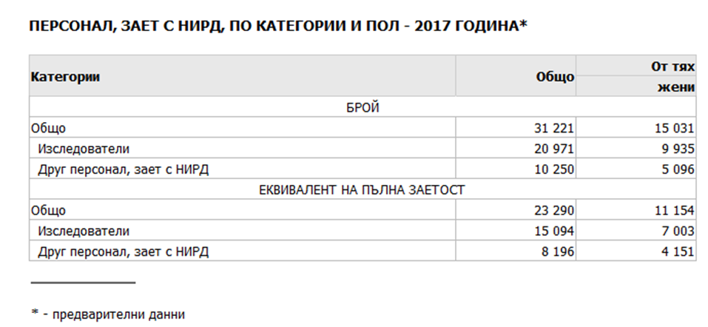
Източник: НСИ, 2018 г.
Подобна положителна тенденция се наблюдава и по отношение на заетите жени в сектор “Висше образование” в България, където делът на жените е по-висок спрямо този на мъжете - от общо 7 924 зает персонал с НИРД 4 153 са жени.
Фигура 12. Баланс и тенденции в заетостта на жените, заети с НИРД в сферите на науката и образованието
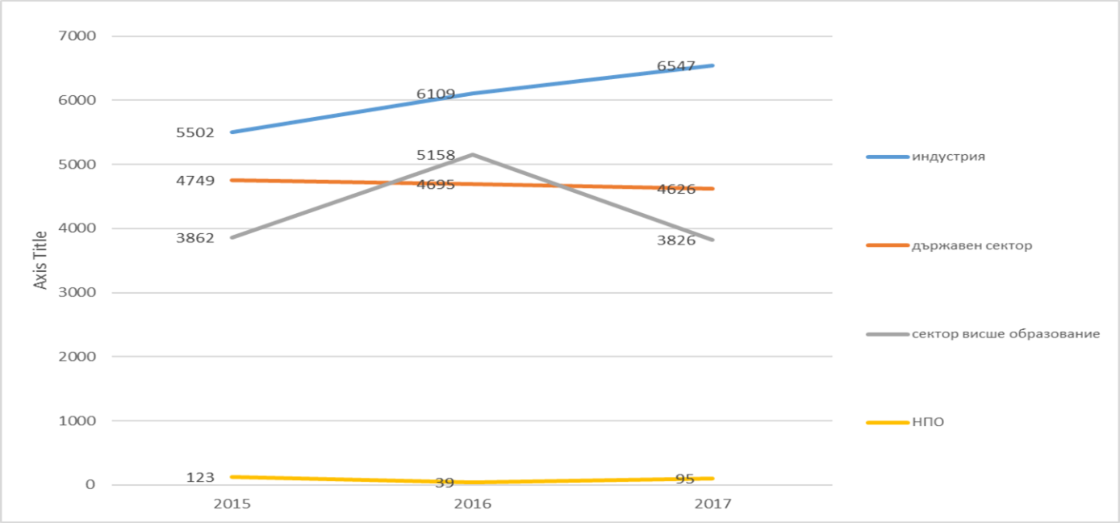
Източник: НСИ, 2019 г.
През последните три години се наблюдава спад на броя изследователи в държавния сектор и в сектор висше образование и нарастване на броя изследователи в индустрията. Увеличението на броя изследователи в сектор индустрия се дължи на големия брой защитили степен доктор при сравнително улеснена процедура след промените от 2010 г. в Закона за развитие на академичния състав в Република България (ЗРАСРБ) и по-конкурентното заплащане в частния сектор, сравнено с ниските възнаграждения в държавния сектор и във висшето образование. Нарастването на изследователите в сектор индустрия през 2017 г. спрямо 2011 г. е 4 пъти.

Фигура 13. Брой изследователи по възрастови групи и пол в държавния сектор и сектор висше образование
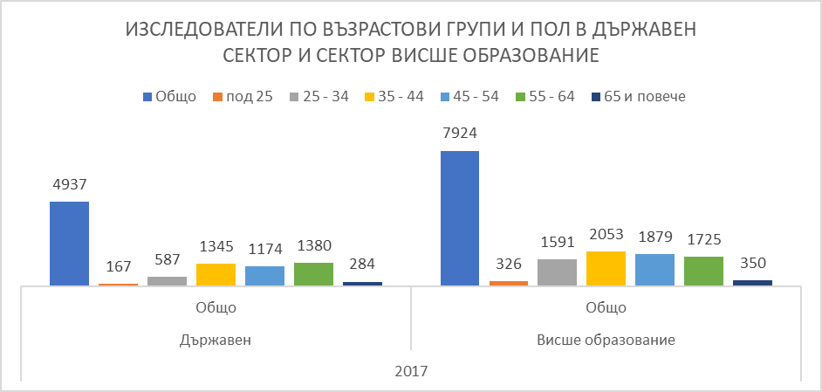
Източник: НСИ 2019
Малко над половината (55,8%) от всички изследователи в държавния сектор и в сектор висше образование са на възраст 35-55 години. Само 4% са младите учени на възраст под 25 години, а 18% са на възраст 25-35 години във висшето образование. Тези проценти за БАН и ССА са съответно 3% - под 25 години и 11% - за 25-35 години.
Видно от статистическите данни е запазването на тенденцията за намаляване дела на младите хора, заети с наука. Затова е необходимо да се приложи по-ефективна политика, насочена към повишаване икономическия и социалния статус на учените и създаване на атрактивни условия за научна кариера с цел запазване както младите, така и опитните учени в България. Тъй като наличието на добре подготвени изследователи и специалисти е решаващ фактор и за икономическия растеж и иновациите, е необходимо да се инвестира в изграждането на висококвалифициран човешки потенциал с ключови умения в приоритетните направления за развитие на научни изследвания в България, залегнали в НСРНИ и съобразени с ИСИС. С тази цел през 2018 г. МОН стартира Национална програма„Млади учени и постдокторанти“, която ще се изпълнява три години и е с общ бюджет от 15 млн. лв. Чрез програмата се дава възможност за увеличаване броя на младите хора, занимаващи се с научна дейност, и преодоляване на емиграцията след придобиване на образователна степен „Магистър“ и ОНС „Доктор“, както и реинтеграция и реализация на млади и перспективни учени и насърчаване на изследователската им дейност в България.
През 2018 г. с Постановление № 115 на МС от 28.06.2018 г. за допълнение на Постановление № 90 на Министерския съвет от 2000 г. за условията и реда за предоставяне на стипендии на студентите, докторантите и специализантите от държавните висши училища (ДВУ) и научните организации (НО) се се предоставяни ежегодно средства на ДВУ и НО с изключително добри научни показатели за допълнителни стипендии на редовните докторанти, обучавани в тях. Разпределението на тези средства се извършва пропорционално на получената стойност на индекса на интензивност на научната дейност за съответната година на всяко ВУ или НО и съответния брой действащи докторанти, обучавани в редовна форма на обучение. През 2018 г. допълнителни средства в размер на 1 500 000 лв. за шест месеца са получили БАН и 11 ДВУ.

Фигура 14. Разпределение на средства за допълнителни стипендии за докторанти
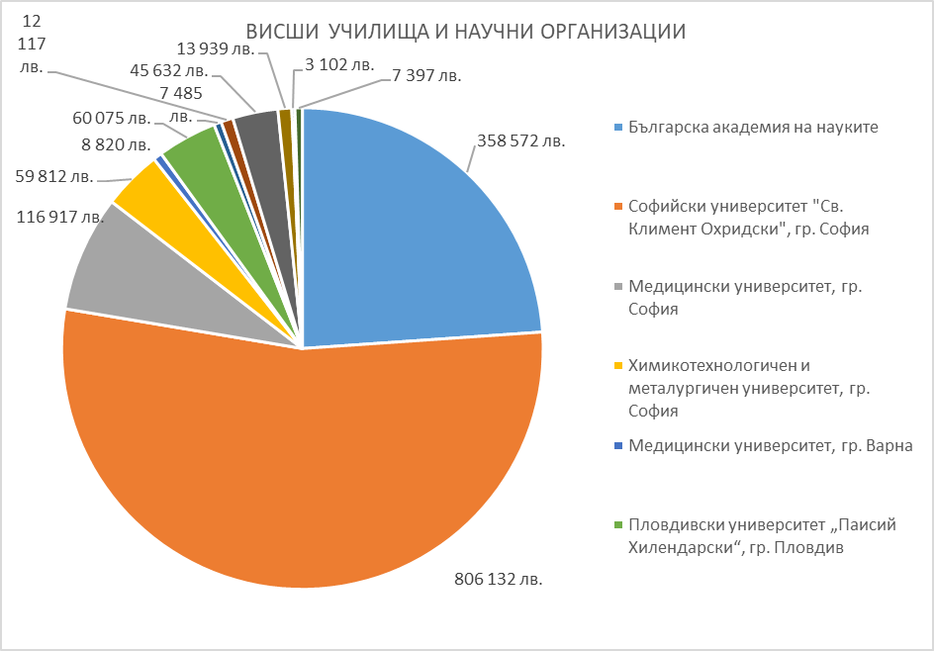

Допълнителни стипендии се предоставят на редовните докторанти след положително атестиране и са стимул за привличането и задържането им в научните организации и висшите училища с най-добри научни резултати, както и за последващата им реализация като качествени преподаватели и изследователи.
За стимулиране на български учени и научни колективи, в т.ч. и на младите учениq за кариери в областта на науката ежегодно се връчват награди за принос и постижения в областта на научните изследвания – награда „Питагор“. Всяка година се провежда и Националният конкурс „Млади таланти”, който представлява възможност за насърчаване на младите хора - ученици и студенти, притежаващи потенциал и проявяващи интерес към наука и към провеждането на научни изследвания и иновации.
Седемдесет и седем български организации имат участие в успешни проекти от програмата Мария Склодовска-Кюри, Рамкова програмата „Хоризонт 2020“, от стартирането на програмата през 2014 г. досега. 18 от тях са по схемата за обмен на персонала от изследователи и иноватори (RISE), 10 са по схемата „Иновативни мрежи за първоначално обучение“ (ITN), 3 са организациите домакин на индивидуални стипендианти (IF), а 46 участват в проектите за Европейската нощ на учените (NIGHT). До момента 158 български изследователи са получили финансиране по програмата и са договорени общо 6,07 млн. евро за българските организации. Процентът на успеваемост на българските организации, които са кандидатствали, е 20,2% при 13,1% средно за Европейския съюз. 60 процента от успешните проекти са от областите инженерни науки и околна среда, а трите организации с най-много привлечени средства са Институтът по механика-БАН, Институтът по органична химия с Център по фитохимия-БАН и Институтът по роботика-БАН.
Успешни български проекти, които се изпълняват в период, включващ отчетния, са:
„Устойчива мобилност, достъпни градове: Как плановете за устойчиво работно място влияят на транспортната достъпност в Брюксел и в София? (Sustainable Mobility, Affordable Cities: How do workplace sustainability plans shape transport affordability in Brussels and Sofia?) Акроним: SuMAC
Кибер-физични системи за педагогическа рехабилитация в специалното образование (Cyber-Physical Systems for Pedagogical Rehabilitation in Special Education) Акроним: CybSPEED Дейности Мария Склодовска-Кюри
Оползотворяване на отпадъци от ароматични растения за разработване на нови козметични продукти и хранителни добавки (EXploitation of Aromatic plaNts’ by-proDucts for the development of novel cosmeceuticAls and food Supplements) Акроним: EXANDAS Дейности Мария Склодовска-Кюри, РП „Хоризонт 2020“: Обмен на персонала от изследователи и иноватори (RISE)
Композитни импулси и квантово инженерство (Composite Pulses for Quantum Engineering) Акроним: COPQE Дейности Мария Склодовска-Кюри, РП „Хоризонт 2020“: Индивидуална стипендия - европейска, стандартна
Европа и страните от Черноморския регион - обмен на знания и академични култури в хуманитаристиката (Knowledge Exchange and Academic Cultures in the Humanities. Europe and the Black Sea Region) Акроним: KEAC BSR Дейности Мария Склодовска-Кюри, РП „Хоризонт 2020“: Обмен на персонала от изследователи и иноватори (RISE).
Биосистематика, информатика и генетика на четирите големи групи насекоми: обучение на учени и предприемачи от бъдещето (Biosystematics, Informatics and Genetics of the big 4 insect groups: training tomorrow‘s researchers and entrepreneurs) Дейности Мария Склодовска-Кюри, РП „Хоризонт 2020“: Иновативни мрежи за първоначално обучение (ITN); Дизайн и моделиране на метални матрични композити (Design and modelling of metal matrix composites) Дейности Мария Склодовска-Кюри, РП „Хоризонт 2020“: Индивидуална стипендия - европейска, стандартна Интегриран дизайн на процеси и продукти за устойчиви биорафинерии (Integrated Process and Product Design for Sustainable Biorefineries) Дейности Мария Склодовска-Кюри, РП „Хоризонт 2020“: Обмен на персонала от изследователи и иноватори (RISE).

Европейско и международно научно сътрудничество
Развитието на науката в България както в краткосрочен, така и в дългосрочен план е свързано с Европейския съюз и с неговите основни политики и тенденции. Тези политики са определени от Лисабонската стратегия и стратегията „Европа 2020” и са свързани както с действията, насочени към интензивно финансиране за изследователски дейности и изграждане на нови научноизследователски инфраструктури, така и със създаване на мрежи от национални и съвместни изследователски програми и засилване на сътрудничеството в Европа и с трети страни, включването им в общи изследователски проекти и мрежи, участие при изграждането на регионално значими научни инфраструктури и поощряване на трансфера на знания и опит.
Оценка за участието на българските учени в международно научно сътрудничество може да се направи от броя международно видими научни публикации с чуждестранни съавтори извън тези от ЕС. За България този индикатор бележи лек ръст след 2015 г., но все още остава нисък. За страните от ЕС и за съседни държави като Сърбия и Гърция този брой нараства съответно с 55%, 81% и 126%, като за Сърбия абсолютната стойност надминава 300. Тези резултати показват че, макар и все още да има силни екипи от български учени, които продължават да провеждат висококачествени научни изследвания, българските учени постепенно губят позиции в международната научна общност.

Фигура 15. Брой научни публикации с чуждестранни съавтори за 1 млн. жители
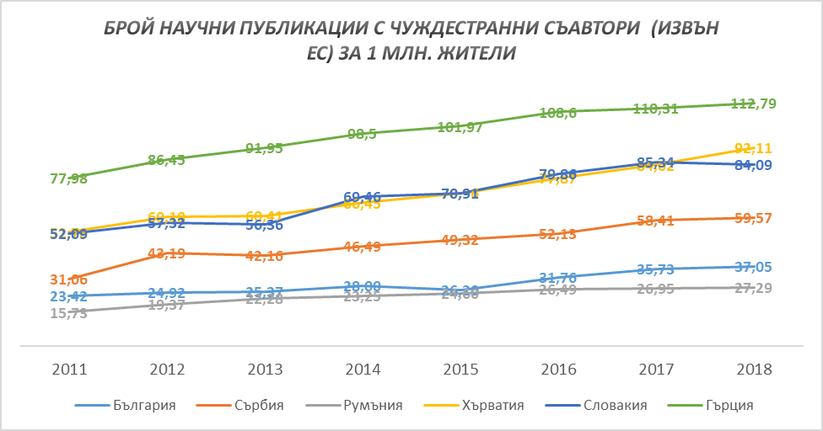
Източник: European Innovation Scoreboard 2019
Българските учени участват активно в международното научно сътрудничество, като съвместните публикации с учени от чужбина (48,1%), като дял от общия брой международно видими научни публикации, е близък до средния дял за ЕС. Oсновни партньори на България са Великобритания, САЩ, Германия, Франция, Полша, Испания, Белгия, Русия, Австрия, Китай и др.

Европейски сътрудничества и политики

Рамкова програма за научни изследвания и иновации „Хоризонт 2020“
Рамковата програма на Европейския съюз (ЕС) за научни изследвания и иновации „Хоризонт 2020“ (2014-2020 г.) е съществен елемент от стратегията „Европа 2020“, Съюза за иновации и ЕНП и има за цел да отговори на икономическата криза чрез инвестиране в бъдещи работни места и растеж и да укрепи глобалната позиция на ЕС в сферата на научните изследвания, иновациите и технологиите. „Хоризонт 2020“ е осмата рамковата програма на Европейския съюз за научни изследвания и иновации и с период на действие от 2014 г. до 2020 г. Тя заменя Седмата рамкова програма за научни изследвания (7РП), която обхвана периода 2007-2013 г. с бюджет от около 55 милиарда евро. „Хоризонт 2020“ е най-голямата в историята рамкова програма на ЕС за научни изследвания и иновации, като 7-годишният ѝ бюджет е на стойност почти 80 млрд. евро. По-голямата част от финансирането за научни изследвания в ЕС се предоставя въз основа на покани за представяне на проектни предложения на принципа на конкурентен подбор за най-добрите и перспективни идеи и разработки, но бюджетът на „Хоризонт 2020“ включва и финансиране за Съвместния изследователски център - научната служба на Европейската комисия; Европейския институт за иновации и технологии и изследвания в рамките на договора за Евратом.
Към 2018 г. България заема 24-то място от 28 европейски страни, като след нас остават Литва, Латвия, Хърватска и Малта. България се нарежда на 19 място по участие в програмите, даващи знак за качество (seal of excellence). Справка в платформата на ЕК показва, че приблизително 87% от бюджета на „Хоризонт 2020“ отива за страните от ЕС - 15, едва 7% – за ЕС-13, и приблизително 6% – за трети и асоциирани страни, като: Норвегия, Швейцария, Израел, Турция, САЩ и др. (https://webgate.ec.europa.eu/dashboard/sense/app/a976d168-2023-41d8-acec-e77640154726/sheet/0c8af38b-b73c-4da2-ba41-73ea34ab7ac4/state/analysis) .
Българските научни организации (институти на БАН, ССА и неправителствени организации), които са регистрирани в Регистъра за научната дейност в Република България), и българските висши училища (държавни и частни) генерират близо две трети от всички привлечени средства по РП „Хоризонт 2020“. Процентно отношение на българския бизнес е приблизително 27% от всички привлечени у нас средства по РП „Хоризонт 2020“. Направленията на РП „Хоризонт 2020“, по които България е привлякла най-много средства, към настоящият момент са „Сигурна, чиста и ефективна енергия, „Разпространение на върховите постижения и разширяване на участието“, „Информационни и комуникационни технологии“ и „ Сигурни общества – защита на свободата и сигурността на Европа и европейските граждани“.
Най-голям брой колаборативни изследователски проекти българските научноизследователски и бизнес организации изпълняват съвместно с организации от Германия, Франция, Великобритания, Испания, Италия, Белгия и Холандия.

Програма за сътрудничество в областта на науката и технолигиите - COST
Eвропейското сътрудничество в областта на науката и технологиите (COST) цели разширяване участието в Рамковата програма чрез подкрепяне достъпа до международни научни мрежи (т. нар. акции) както на отличили се учени и иноватори, така и на млади такива. Тази схема финансира единствено нетуоркинг дейности (краткосрочна мобилност, организиране и участие в конференции и семинари, обучения, разпространяване на резултати и др. COST не финансира научни изследвания, но е особено полезен за учените, вкл. младите, от новите страни-членки на Съюза, тъй като подпомага интегрирането им в съответните европейски научни мрежи.
В периода 2011-2017 г. се наблюдава устойчив ръст в участието на български учени в акциите на COST като по програмата са възстановени разходи за участие в нетуоркинг дейности в размер на над 3 млн. евро.
През 2017 г. 439 българи участват в 213 акции. Възстановени са средства в размер на 343 935 евро. През 2018 г. са номинирани 103 учени в 59 акции по програмата.
Фигура 16. Възстановени разходи за участие на български учени в акции на COST
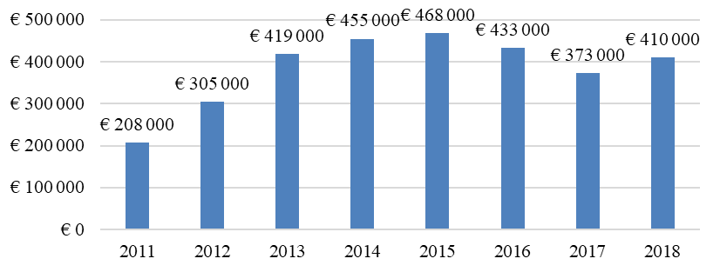
Източник: COST, 2019
С цел по-голяма ефективност и привлекателност на българското участие в тази схема е създаден национален инструмент за финансиране участието на български учени в COST. Основната цел на процедурата е да създаде условия за пълноценно им участие в одобрените по програмата акции. През 2018 г. временната научно експертна комисия (ВНЕК) на ФНИ разгледа постъпилите искания за национално съфинансиране, като са предоставени средства в размер на 630 756 лв. за двугодишния период на исканията за съфинансиране.

Българско председателство на Съвета на Европейския съюз накратко
Председателството на Съвета на Европейския съюз през първата половина на 2018 г. предостави възможност на България да постави в центъра на дневния ред на Европейския съюз приоритети, които са от ключово значение за страната и Европейския съюз. Още в самото му начало бяха приети Заключения на Съвета относно преразгледания проект за международен експериментален термоядрен реактор (ИТЕР), чрез които Съветът потвърди европейски ангажимент за успешното приключване на проекта и намерението му да се стреми да осигури необходимите средства в следващата Многогодишна финансова рамка на ЕС. Българското председателство на Съвета на ЕС продължи работата си с постигането на „общ подход“ по Регламента за създаване на съвместно предприятие за високопроизводителните изчисления (EuroHPC). Тази инициатива дава възможност на европейските научноизследователски организации и учени в областта на ИКТ да използват споделения общоевропейски ресурс за високопроизводителни компютърни изчисления и да споделят научните резултати от съвместното използване на тази дигитална инфраструктура.
На Съвета по конкурентоспособност (част „Научни изследвания“), проведен на 29 май 2018 г., председателството постигна „общ подход“ по второ законодателно досие - Регламента относно програмата за научни изследвания и обучение на Европейската общност за атомна енергия (ЕВРАТОМ) за периода 2019-2020 г. в допълнение към Рамковата програма за научни изследвания и иновации „Хоризонт 2020“. Програмата на Евратом ще заздрави рамката за научни изследвания и иновации в областта на ядрената енергетика и ще съгласува научноизследователските усилия на държавите членки, като по този начин ще предотврати спирането на важни научноизследователски проекти. Ще се осигури възможност за финансирането на нови проекти, свързани с ядрена безопасност и иновации в сектора.
В рамките на същия Съвет бяха приети Заключения относно ускоряване циркулацията на знание в ЕС, които ще осигурят необходимите ресурси за по-нататъшно подобряване и укрепване на научните постижения и транснационалното и междусекторното сътрудничество в изследванията в преговорите за бъдещата Девета рамкова програма на ЕС за научни изследвания и иновации за следващия програмен период след 2020 г. „Хоризонт ЕВРОПА“. Благодарение на Българското председателство са препоръчани нови мерки за разширяване на свободния достъп до научни резултати от страна на местните власти, бизнеса и други организации. Заключенията включват и политическата ангажираност на държвавите членки да насърчават кариерното планиране на учените, включително транснационалната и междусекторната мобилност като част от тяхното непрекъснато професионално развитие и като един от ключовите фактори за разпространение на техните знания. Друг основен фокус на заключенията е значението на дългосрочната устойчивост на научноизследователските инфраструктури, чрез ефективното използване на Европейските структурни и инвестиционни фондове и на Европейския фонд за стратегически инвестиции в подкрепа на развитието на общоевропейските научноизследователски инфраструктури с цел преодоляване на дисбалансите в областта на научните изследвания и иновациите в Европейския съюз.
Съветът също така прие Заключения относно Европейски облак за отворена наука, който ще обедини съществуващи и нововъзникващи инфраструктури за данни и ще предложи виртуална среда, в рамките на която да се съхраняват, споделят и използват повторно данните в различните дисциплини, като по този начин предоставят на изследователите в ЕС, както и на публичните администрации и бизнеса огромни възможности за нови изследвания, обмен на данни и последващо приложение. Заключенията са особено важни за развитието на Европейския облак за отворена наука, тъй като представляват политически документ, ангажижаращ държвате - членки и Европейската комисия с една по-широка политическа инициатива, целяща да се гарантира възможно най-открит достъп до научните резултати и рационализиране на практиките в областта на отворената наука в Европа. Документът изтъква необходимоста от ефективност при действия едновременно и по отношение на търсенето – с организации, финансиращи научни изследвания, които да насърчават открития достъп, както и насърчаване Европейският облак да бъде насочен към потребителските среда, която в началото да служи най-вече на научноизследователската общност, като се основава на най-напредничавите ѝ практики, а впоследствие да се разшири допълнително до по-широката общност потребители, в т.ч. предприятията, гражданите и публичните органи.
В края на Българското председателство бе поставено началото на преговорите относно Законодателния пакет на Рамковата програма за научни изследвания и иновации „Хоризонт Европа“ за периода 2021-2027 г. Австрийското председателство на Съвета на ЕС продължи преговорите по основните съставни елементи („пакети“) на законодателния пакет и в края на своето председателство постигна „частичен общо подход“. Преговорите по текстовете ще продължат и през 2019 г. Рамковата програма „Хорзионт Европа“ в настоящия си вид е проектирана с основната цел постигане на научно, технологично, икономическо и обществено въздействие на инвестициите на ЕС в научни изследвания и иновации, така че да се укрепи научната и технологичната база на ЕС, насърчаване на неговата конкурентоспособност във всички държави - членки, включително конкурентоспособността на неговата промишленост, осъществяване на стратегическите приоритети на ЕС и принос към справянето със съществуващите предизвикателства.
Eдна от основните нови инициативи в РП „Хоризонт Европа“ е подход, основан на мисия. В „Хоризонт Европа“ мисия е дефинирана като портфолио от дейности (по-често проекти), основани на върхови и оказващи въздействия научни изследвания и иновации сред различни дисциплини и сектори.
Научните изследвания и иновации, основани на мисии, ще бъдат амбициозни, проучвателни и новаторски по своя характер, често насочени към конкретен проблем или предизвикателство, с голямо влияние и добре дефинирани времеви срокове. Подобни инициативи са склонни да бъдат мащабни, интердисциплинарни, междусекторни и изискват комбинация от хоризонтални инструменти на политики, които са извън научноизследователската и иновационната политика на самостоятелна държава.
Части от „Хоризонт Европа“ може да се изпълняват посредством европейски партньорства, които се създават с цел търсене на решение на европейски или световни предизвикателства само в случаите, когато чрез тях целите на „Хоризонт Европа“ ще бъдат постигнати по по-ефективен начин, отколкото от Съюза самостоятелно. Партньорствата разполагат с подходящ дял от бюджета на „Хоризонт Европа“, като участие в тях може да се осъществява в следните форми: участие в партньорства, създадени въз основа на меморандуми за разбирателство и/или договорни споразумения между ЕК и партньори (частния и/или публичния сектор - като например представители на промишлеността, научноизследователски организации, органи със задължение за обществена услуга на местно, регионално, национално или международно равнище или организации на гражданското общество, включително фондации); участие и финансов принос в програма за научноизследователски и иновационни дейности, в която се определят целите, ключовите показатели за качество на изпълнението и за въздействие, както и крайните продукти от научните изследвания; участие в научноизследователски и иновационни програми и финансов принос за тях от страна на няколко държави членки съгласно член 185 от ДФЕС, или от структури, създадени по силата на член 187 от ДФЕС като напр. смесени предприятия, или от общностите на знанието и иновациите.
По време на Българското председателство бяха проведени и две знакови международни конференции с участие на повече от 600 представители на международната научноизследователска и предприемаческа общност. През м. март 2018 г. в гр. София се проведе Знаковата конференция на тема "Подобряване на дългосрочната устойчивост и отваряне на научноизследователските инфраструктури към обществото и промишлеността". Конференцията предостави международна платформа да провеждането на дискусии за бъдещето и политиките, свързани с научноизследователските инфраструктури и техния принос за върховите постижения в научните изследвания, иновациите. През м. юни 2018 г. в гр. Пловдив се проведе конференция на тема „Храни 2030 - изследвания и иновации за продоволствена сигурност и повишаване на качеството и сигурността на храните и хранителните системи“. Конференцията бе посветена на научните изследвания и иновациите като двигател на трансформацията на хранителните системи, така че те да бъдат едновременно устойчиви, приобщаващи, отговорни, разнообразни и конкурентоспособни. Подобна трансформация изисква нов подход към научните изследвания и иновациите, който поставя хранителната система в центъра, като средство за гарантиране на безопасността на храните и храненето в променящия се свят, засегнат от въздействието на климатичните промени и недостига на ресурси

Двустранно международно сътрудничество
Двустранното сътрудничество в научните изследвания чрез съвместни научни проекти и мобилност на учени се осъществява чрез конкурсните сесии, обявявани ежегодно от ФНИ. По тази линия за последните години най-активно сътрудничество България има с Русия, Китай, Франция, Германия и Австрия.
През 2018 г. беше осъществено оценяване и финансиране на конкурси по двустранно сътрудничество, обявени през 2017 г. и 2018 , и бяха обявени нови конкурси в съответствие с Годишната оперативна програма на ФНИ - Конкурс за двустранно сътрудничество България – Русия – 2017 г.; Конкурс за двустранно сътрудничество България – Китай 2018 – Изследователски проекти; Конкурс за двустранно сътрудничество България - Франция 2018 г. програма „РИЛА“; Конкурс за двустранно сътрудничество България – Университетска агенция на Франкофонията – 2018; Конкурс за двустранно сътрудничество България – Индия, 2018; Конкурс за двустранно сътрудничество България – Русия – 2018-2019 г. и Конкурс за двустранно сътрудничество България – Австрия 2018 г.
Фигура 17. Съвместни научни проекти, двустранно сътрудничество - изплатените финансови средства през 2017 г. в лв.
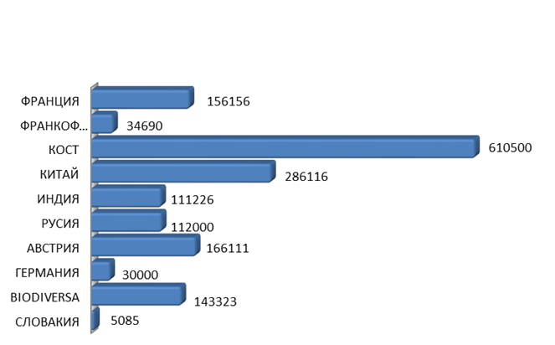

Източник: ФНИ

Други инициативи и програми за двустранно сътрудничество, академичен и научен обмен
Академичен и научен обмен в рамките на двустранното сътрудничество се осъществяват и по линия на Българо-американската програма за академичен обмен „Фулбрайт“, по програми с Швейцария, Франция и страните от Югоизточна Европа, чрез включването на България в инициативата за изграждането на Международен институт за устойчиви технологии в района на Югоизточна Европа (МИУТЮЕ).
Образователният обмен между САЩ и Република България под егидата на програма „Фулбрайт” се провежда успешно вече 26 години в резултат на устойчивото и успешно сътрудничество в образованието и развитието на науката между Република България и САЩ. Общият брой Фулбрайтовите стипендианти за този период възлиза на над 1300 души. През 2018 г., съвместно с посолството на САЩ в България, Комисия „Фулбрайт” стартира програма за медийна грамотност за помощник-учителите по английски език, която те могат да ползват в класните стаи, и организира обучителен семинар за медийна грамотност сред учениците от гимназиален курс.
С РМС № 738/15.10.2018 г. Министерският съвет одобри Меморандум за разбирателство относно програма за стипендии и академичен обмен за млади български учени и дейности на българската научна диаспора в областта на хуманитарните и социалните науки между Министерството на образованието и науката на Република България и Държавния секретариат по образование, научни изследвания и иновации на Конфедерация Швейцария. Съгласно Меморандума институционалната подкрепа от швейцарската страна ще бъде в размер на 500 000 швейцарски франка, а финансирането от страна на МОН ще бъде в размер на 598 483 лв. за петгодишен период (първоначално от 2019 до 2023 г.) и е предвидено за пет 9-месечни стипендии за български учени и две 3-месечни стипендии за представители на академичната диаспора на година.
Стратегическата цел на политиката ни за развитие на свързаността на ЕС със Западните Балкани е увеличаване на достъпа на учените от региона до международни изследователски и иновационни мрежи, до по-голямо транснационално финансиране и с това до съществено подобряване на способността на системата на научните изследвания за постигането на ефективни резултати за обществото и икономиката в региона и в цяла Европа.
Работи се активно по подготвителната фаза на изграждането на Международен институт за устойчиви технологии в района на Югоизточна Европа (МИУТЮЕ).

Участие в международни организации и в европейски научни инфраструктури
Като елемент от политиката на Европейския съюз за изграждане на общоевропейското изследователско пространство България изплаща членски внос и участва активно в управителните органи и в научната дейност на 16 международни организации и европейски консорциуми за научноизследователска инфраструктура (ЦЕРН - от 1999 г. Дубна- от 1956 г., ITER and Fusion for Energy - от 2007 г., Фулбрайт - от 1993 г., Фон Карман- от 2016 г., EuroBioImaging- от 2014 г., BBMRI - от 2018 г., EATRIS-ERIC - от 2018 г., Euro-Argo - от 2017, CLARIN - от 2014, DARIAH - от 2018, CTA-Magic - от 2014, ESS - от 2018, SHARE - от 2018 ). Ползите от участието ни в повечето международни консорциуми са свързани с последвало участие в проекти на Рамковата програма за научни изследвания и иновации „Хоризонт 2020“, както и в изграждане на разпределена европейска научна инфраструктура.
Европейската организация за ядрени изследвания (ЦЕРН), създадена през 1954 г., е най-голямата и авторитетна междуправителствена организация на Европа за фундаментални научни изследвания в областта на физиката на елементарните частици, както и такива, които са на границата на физиката на елементарните частици и ядрената физика. България е нейн пълноправен член от 1999 г. В провежданите изследвания на организацията участват над 100 български учени, инженери и техници, които получават достъп до научната инфраструктура на страните членки и възможност за изграждане на научни сътрудничества в широк кръг области. Активното участие в програмите на ЦЕРН задържа много млади хора в България и открива нови перспективи за професионално развитие и реализация на физици и специалисти в информационните технологии. Българската индустрия се включва успешно в изпълнението на поръчки за оборудване и научна апаратура.
България е пълноправен член на Обединения институт за ядрени изследвания в гр. Дубна, Русия (ОИЯИ) от създаването му през 1956 г. Целта на междуправителствената организация е обединяване на усилията, научния и материалния потенциал на държавите членки за изучаване на фундаменталните свойства на материята. Изключително важна е възможността, която ОИЯИ предоставя на страните членки да изпращат свои сътрудници на работа в института. Това дава възможност на нашите представители да работят с модерна апаратура, да имат достъп до огромни бази данни, както и да работят по световни научни проекти. В лабораториите на института работят 36 български специалисти, а ежегодно около 100 учени от България посещават ОИЯИ. Членството ни има изключителна роля за развитието на българската наука, технологии и подготовката на научни кадри през годините. Ежегодно ОИЯИ поръчва на български институти и фирми изготвянето на апаратура и съоръжения за провежданите научните изследвания.

Научни организации и висши училища

Българска академия на науките
Съгласно научната си политика и Стратегията си за развитие през периода 2018 -2030 г. БАН се насочва към разгръщане на последователна политика за развитие на науката и върховите постижения, като път за устойчиво икономическо развитие, базирано на знанието, за сигурни общества, за опазване на културно-историческото наследство и на националната идентичност. В дейността Академията се ръководи от основните принципи, залегнали в НСРНИ за устойчиво възстановяване на международните позиции на страната по количество и качество на международно видимата научна продукция.
БАН се състои от 42 автономни научни звена и 9 специализирани общоакадемични помощни звена. През 2018 г. бяха предпрети действия по извеждане на НИМХ от структурата на БАН и преминалането му към МОН. Към Академията е създаден нов Институт за изследване на климата, атмосферата и водите, правоприемник на част от дейността, активите и пасивите на НИМХ с конкретно формулирани мисия, предмет на дейност, състав и научна структура и щат.
Със Закона за държавния бюджет на Република България за 2018 г. за Българската академия на науките (БАН) е утвърден трансфер (субсидия) в размер на 83 075 800 лв., като в сравнение с 2017 г. увеличението на сумата е 4 788 800 лв.
В резултат на допълнително предоставените средства в размер на 16 372 078 лв. чрез бюджета на МОН субсидията на БАН към 31.12.2018 г. възлиза на 99 447 878 лв. Общият размер на приходите към 31.12.2018 г. е 61 993 994 лв., от които 29 796 951 лв. собствени приходи и 32 197 043 лв. трансфери между бюджетни организации.

Фигура 18. Допълнително финансиране на БАН от научни проекти и договори за научни разработки от България през 2018 г. (общо 44 007 547 лв.)

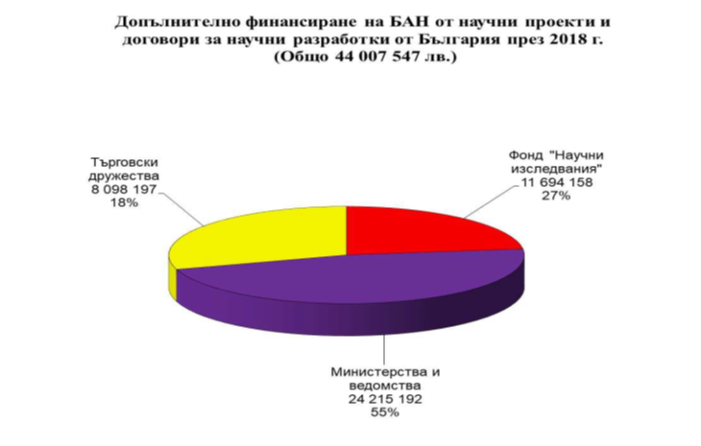
Източник: БАН

Продължава тенденцията от предходни години най-голям дял от финансирането да е от министерства и ведомства (55%), което потвърждава приноса на научния и експертния потенциал на Академията в работата на държавните институции при решаване на важни за страната ни икономически, социални и културни въпроси. В сравнение с 2016 г. е намаляло финансиранете на науката от бизнеса (30% през 2017 г. и 34% през 2016 г.), но се е увеличило финансирането от Фонд „Научни изследвания” (23% през 2017 г.).
По отношение на човешкия потенциал общият брой на заетите учени в Академията през 2018 г., разпределени по академични длъжности, е 2 567. По отношение на възрастовия профил най-голям е броят на учените между 41-45 г. – 450 бр. и между 61- 65 г. – 440 бр, а най-малък - на учените до 26 г. и между 26-30 г. – съответно 3 и 76 бр., като тази негативна тенденция се запазва от предходните години. Приблизително е запазен броят на придобилите ОНС „доктор“ през изминалата година - 110 бр. (143 бр. за 2017 г.). Най-голям е техният брой в направление „Информационни и комуникационни науки и технологии – 18 бр.

Фигура 19. Брой защитили докторанти, 2018 г.
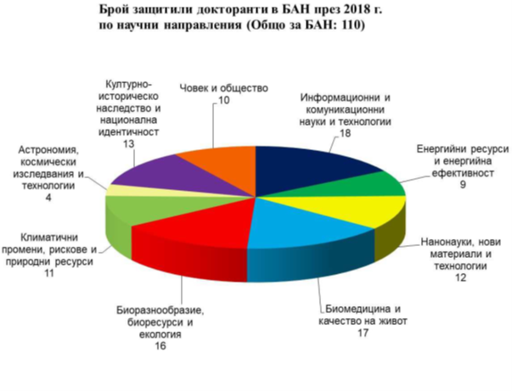
Източник: БАН
За преодоляване на тази тенденция и през 2018 г. Академията продължи да реализира една от основните си политики, отнасяща се до привличане на млади изследователи и осигуряване на добри условия за кариерното им развитие. Предвид големия интерес и факта, че това е удачен механизъм за финансова подкрепа на млади и талантливи изследователи, и през 2018 г. продължи работата по „Програмата за подпомагане на млади учени в БАН“, финансирана целево с 2 млн. лв. през 2017 г.
И през 2018 г. учените от БАН създават повече от половината от разпознаваемата научна продукция на страната - 52,05%, като този показател е устойчив през последните години. 36% от индексираните статии са публикувани в списания от най-високата (Q1) категория, което е повече от средното световно ниво (25%). За 2018 г. 26 публикации на учени от Академията оглавяват ранглистата в съответната научна област. Цитатите с адрес БАН са над 40 000, като този показател устойчиво нараства в сравнение с предходните две години (40 000 – 2017 г.). Н-индексът на Академията е 190 при 242 за цялата страна, което е доказателство за значимото място, което заемат учените от БАН в европейското и световното научноизследователско пространство. Останалата научна продукция на учените от Академията за 2018 г. включва монографии (155 бр.), учебници и учебни помагала (78 бр.) и научнопопулярни произведения (672 бр.).
Фигура 20. Разпределението на публикациите на БАН в реферирани издания с импакт фактор по научни направления
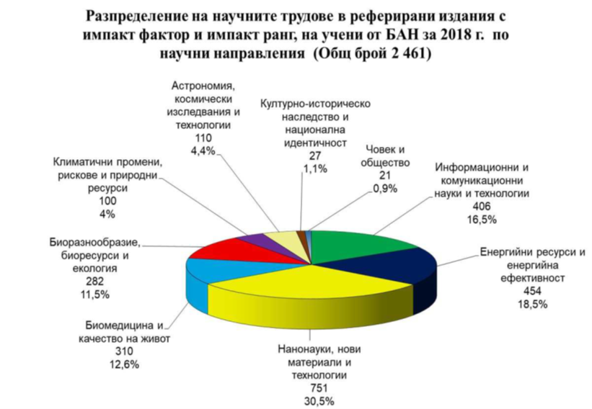
Източник: БАН
През 2018 г. признатите изобретения и полезни модели са съответно 48 и 12, което е около 1,5 пъти повече в сравнение с 2017 г. Разработките с иновационен характер са 983.
През 2018 г. успеваемостта на учените от БАН в конкурсите на ФНИ е 60% от всички спечелили проекти. Трябва да се отбележи, че за пръв път най-голям дял финансирани проекти са в областта на хуманитарните науки – 85,7%. (73% - 2017 г.).
По отношение на Европейската рамкова програма за наука и иновации „Хоризонт 2020“ трябва да се отбележи, че в резултат на участието по обявените конкурси през 2018 г. са сключени 10 нови договора на стойност 2 083 000 лева, като 0,714 млн. лв. са по проекти от дейностите „Мария Склодовска-Кюри“. Общият брой на сключените от стартирането на програмата договори е 66 при договорена сума 15 984 000 лева. С най-голям принос са звената от направление „Информационни и комуникационни науки и технологии“ - 5, 042 млн. лв., а от институтите - Институтът по микробиология – около 3 млн. лв.

Фигура 21. Топ 3 институти на БАН, привлекли най-много средства по „Хоризонт 2020“
Институт на БАН | Участие в проектни консорциуми | Привлечени средства
Институт по микробиология „Стефан Ангелов“ – БАН | 3 | 1,519 млн. евро
Институт по механика - БАН | 5 | 912 хил. евро
Институт по информационни и комуникационни технологии – БАН | 8 | 834 хил. евро

Източник: МОН и БАН
През отчетния период научните колективи на Академията са се присъединили към 8 нови акции по програма КОСТ за участие в широки тематични научни мрежи за обмяна на опит и идеи (7 за 2017 г.).
През 2017 г. успешно приключи двегодишният проект „Мрежа за суперкомпютърна експертиза за малки и средни предприятия“ (SESAME Net), финансиран по програма „Хоризонт 2020“, в който Институтът по информационни и комуникационни технологии е един от основните партньори. В резултат от изпълнението на проекта е създадена мрежа от центрове за високопроизводителни пресмятания (HPC), която насърчава и улеснява достъпа до компютърни ресурси в Европа и позволява разпространението на най-добрите индустриални практики при използване на високопроизводителни изчисления от МСП. Създадените по проекта документи допринесоха за изпълнението на Европейската стратегия за развитието на HPC инфраструктурата и по-специално за насърчаване използването на високопроизводителните изчисления от МСП.
В Централната лаборатория по слънчева енергия и нови енергийни източници се изпълнява проект „Индустриално производство на стъклопакети с циркулиращ воден поток“ (InDeWaG) по програма „Хоризонт 2020“, направление „Енергийна ефективност“ (www.indewag.eu). Публично-частен консорциум осъществява проекта на обща стойност 5 034 833 евро с участието на 3 европейски страни – Германия, Испания и България. Разработва се иновативна концепция за стъклопакети с течен флуид, които могат да се използват за фасади или вътрешни преградни стени при строителството на сгради в съответствие с Европейската визия за намаляване на енергийните загуби и Европейската директива за сгради с почти нулево потребление на енергия.
Геологическият институт (ГИ) приключи работата по международен проект „Устойчива мрежа за независима техническа експертиза за погребване на радиоактивни отпадъци – взаимодействия и реализация“, финансиран от програма „Хоризонт2020“. Проектът SITEX-II цели практическо реализиране на дейности и модели на взаимодействие с оглед създаване на експертна мрежа по въпросите на безопасното геоложко погребване на радиоактивни отпадъци (РАО). Институтът по радиационна защита и ядрена безопасност (IRSN) на Франция е координатор на проекта, който утвърди водещата роля на ГИ – БАН в осигуряване на независима техническа експертиза по въпросите за геоложкото погребване на РАО у нас.
Институтът за изследване на населението и човека работи по проект „Анализ на нагласите на учителите към приобщаващото образование и качеството на средата“. Въз основа на получените резултати са направени предложения за подобряване на образователната среда, като се обръща внимание върху постигането на такъв баланс в работата с децата, който да позволи най-ефективно разгръщане на индивидуалните им способности и да стимулира изграждането на модел на толерантно поведение спрямо различията (междуетнически, възрастови, към деца със специфични потребности и др.).
Най-значимият международно финансиран проект на Института по физика на твърдото тяло е „Устройство за широкомащабно обеззаразяване чрез мъгли“, финансиран по програма ,,Сигурност“ на FP7. Целта е създаване на системи за защита на публични обекти при терористични атаки с оръжия за масово поразяване, промишлени аварии, бедствия и др. Системите са два вида: стационарни, които се инсталират в сгради, и преносими с тежкотоварен, високопроходим камион. Проектът се изпълнява от консорциум с 10 европейски институции. Идеята е за защита да се използва мъгла със специфични добавки, които да неутрализират и утаяват опасните вещества. Важен елемент е създаването на специална дюза, която да генерира мъгли с подходящи качества. Обсъжда се възможността важни обществени сгради в Европа да бъдат оборудвани с разработените по COUNTERFOG системи, което е съществен принос към европейската сигурност.
През 2018 г. институтите на БАН са координатори на редица проекти с обществено значение. Институтът по роботика е координатор на перспективния проект “Подобряване на образованието на населението чрез иновативни подходи, базирани на роботиката” в рамките на Дунавската стратегия. През тази година научен колектив от Института по инженерна химия – БАН започна работа по дългосрочен проект „Интегриран дизайн на процеси и продукти за устойчиви биорафинерии“, спечелил европейско финансиране по схемата за обмен на изследователи и иноватори от дейностите Мария Склодовска-Кюри, Рамкова програма „Хоризонт 2020“ (Н2020-MSCA-RISE-2017). Очакваните резултати, свързани с биоразграждане на замърсители и денитрификация, както и извличане на ценни функионални вещества от отпадъчна биомаса, имат екологична насоченост. Институтът за космически изследвания успешно приключи три от одобрените четири проекта от първия конкурс от 2015 г. между Института и Европейската космическа агенция (ЕКА) в рамките на Плана за европейските коопериращи държави (PECS) - „Тестване на вегетационни индекси от Sentinel-2 за оценка на състоянието на зимни култури в България (TS2AgroBg)”, „Образование по наблюдение на Земята за българските средни училища (EEOBSS)“ и „Превенция на наводненията в България” (EMOWAF). През 2018 г. Националният етнографски институт с музей участва в проекта REFRESH (Relate, Experience, Find Research Everywhere and SHare), финансиран от Европейската комисия по дейностите Мария Склодовска-Кюри на програма „Хоризонт 2020“.
През 2018 г. са реализирани 210 проекта по двустранни спогодби за научно сътрудничество и обмен, като резултат от тяхното изпълнение са над 390 съвместни публикации.
Като водещ научноизследователски център Академията успешно изпълнява мисията си да разработва и предлага прогнози и дългосрочни програми за обществено-икономическо, научно-техническо, екологично, социално и културно развитие на страната. Учените от БАН продължават да подпомагат компетентно работата на редица министерства и институции, да изпълняват общонационални оперативни дейности и да предоставят консултантски и експертни становища в почти всички сфери на обществения живот.
През отчетния период Националната академична мрежа продължи да изпълнява основната си функция – да създава реални условия за утвърждаването на БАН като национален изследователски и образователен център, като културно средище за развитие на духовността и националната идентичност на българските граждани. Продължава нейното разширяване, като се създават нови партньорства с различни научноизследователски институции и университети от цял свят. Подписани меморандуми за научно-техническо сътрудничество с Националната академична мрежа имат градовете Гюргево, Драма, Серес, както и Университетът в град Ниш и Тракийският университет в Одрин. Това са средищата, в които науката се среща с бизнеса, общинските и националните управленски организации и институции. Учреден е Регионалният академичен център в гр. Варна, с което центровете станаха 17 (Пловдив, Стара Загора, Сливен, Бургас, Добрич, Габрово, Шумен, Плевен, Велико Търново, Русе, Благоевград, Разград, Монтана, Враца, Казанлък, Смолян и Варна ). Продължи и активната дейност на Ученическия институт при БАН, чрез който се създават възможности за провокиране интереса на младите хора още от училище към научноизследователска дейност.
БАН чрез своите научни звена участва в 17 от общо 23 научни инфраструктурни комплекса, включени в Националната пътна карта (2017 - 2023), като ключови двигатели на националната научна система на България. В 14 от тях координатори са институти на Академията.
Фигура 22. Изпълнение на НПКНИ

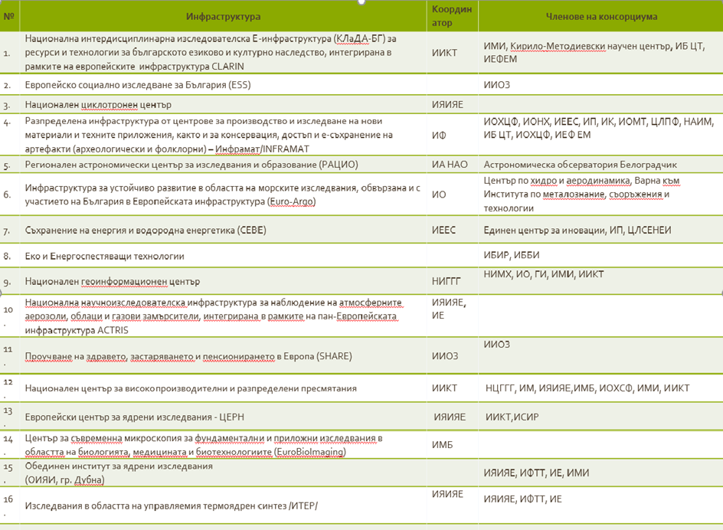
Благодарение на изпълнението на различни проекти Академията придоби високотехнологична и в много от случаите уникална за страната инфраструктура, необходима за провеждане на научноизследователска и развойна дейност с приложен характер и която е конкурентоспособна на европейския и световния пазар. Закупеното и пуснато в действие модернизирано оборудване укрепи и разви в голяма степен капацитета и потенциала на учените, подобри достъпа до нови знания и технологии в обществото и това допринася за устойчивостта и конкурентоспособността на българската икономика.
През отчетния период учените от БАН подпомогат активно различни министерства, агенции, организации и общини. Направени са редица експертизи в помощ на национални и
международни институции и органи на управление С експертния си потенциал и научен капацитет висококвалифицирани специалисти от различни научни звена на Академията са изпълнявали проекти и целеви задачи. Във връзка с това през 2018 г. стартира изготвянето на Механизъм за научни консултации, чиято цел е да увиличи въздействието от инвестираните публични средства в Академията и да изгради по-добра връзка с гражданите, да популяризира науката и иновациите, да увеличи прозрачността и ползите от науката за обществото.
И през отчетния период Академията реализира активна политика, насочена към международно научно партньорство. По линия на двустранните спогодби за научно сътрудничество и обмен с академиите на науките на Полша, Чехия, Словакия, Унгария, Румъния, Литва, Латвия и Естония продължава сътрудничеството между учените на базата на квотен принцип, за работа по съвместни проекти, обмен на учени и организирането на съвместни международни прояви. През 2017 г. общият брой на проектите по двустранни спогодби за научно сътрудничество и обмен е 262, като приетите чуждестранни учени са 280, а броят командировани български учени е 235. Общият брой съвместни публикации по тези проекти е над 300. Сътрудничеството с партньори от Белгия се осъществява в изпълнение на две споразумения: пряко споразумение на БАН с Фонда за научни изследвания на Фландрия (FWO) и с Валония-Брюксел Интернасионал (WBI)/Фонд за научни изследвания (FRS – FNRS). През 2017 г. по линия на тези две споразумения се изпълняваха общо 18 проекта в различни области на науката, като резултатите от работата по двустранните проекти по линия на двете споразумения с Белгия са отразени в 33 съвместни публикации. В периода е подновено и Споразумението за двустранно сътрудничество между БАН и Фламандския фонд за научни изследвания. В рамките на Споразумението на БАН с Националния изследователски съвет на Италия (CNR) през 2017 г. стартираха 10 съвместни проекта. БАН осъществява сътрудничество на базата на подписани меморанудми и протоколи и с Германската научноизследователска общност (DFG), Египетската академия на науките и технологиите и др.

Селскостопанска академия
Селскостопанската академия (ССА) е национална автономна бюджетна организация към министъра на земеделието, храните и горите за научни изследвания, за научно-приложна, иновативна и образователна дейност в областта на земеделието и храните. Академията е юридическо лице по Закона за селскостопанска академия (обн. ДВ. бр. 113 от 28 декември 1999 г., изм. и доп. ДВ., бр. 22 от 13 Март 2018 г.) със седалище София. През 2018 г. бяха приети законодателни промени и Селскостопанската академия се обособи като самостоятелна организация, включена в консолидираната фискална програма, която осъществява дейността си в рамките на държавната аграрна политика и общата селскостопанска политика на Европейския съюз и в съответствие с основните приоритети на Националната стратегия за развитие на научните изследвания.
Броят на изследователския състав на ССА в края на 2017 г. е 531, като се запазва тенденцията на ежегодно намаление, което води до 2.1 пъти по-малък брой в сравнение с 2000 г. Макар и незначително, възрастовата структура се подобрява, като делът на учените до 35 г. се повишава от 11.6% за 2016 г. на 12.1% през 2017 г. Същевременно делът на учените на възраст над 60 г. се запазва на равнище около 22% с тенденция за нарастване.
През 2017 г. 39 учени са получили хабилитация, от които 22 са придобили академична длъжност „професор" и 17 - “доцент“. През годината 28 асистенти са придобили академична длъжност „главен асистент“ и са назначени 24 асистенти.
Общо през отчетния период по образователна научна степен (ОНС) „Доктор” са се обучавали 107 докторанти, при 128 броя за 2016 г. Успешно са защитили дисертационните си трудове и са получили дипломи за придобита ОНС „Доктор” 25 докторанти.
Обучението на докторантите се осъществява в 20 научни института на Селскостопанска академия, равномерно разпределени на територията на цялата страна по 31 докторски програми, одобрени от Националната агенция по обучение и акредитация.
През последните две години бяха положени усилия за подобряване на социалния статус на учените в Академията, като бяха повишени заплатите и възнагражденията за научните степени, в по-голяма степен на младите учени. Въпреки това социалният им статус остава значително по-нисък от този на преподавателите във висшите училища и на заетите в редица сектори на икономиката и продължава да е основна причина за неблагоприятната тенденция във възпроизводството на научния потенциал.
Селскостопанска академия ръководи един и участва в три проекта за модернизиране на научната инфраструктура:
- „Инфраструктура за устойчиво развитие в областта на морските изследвания, обвързана и с участието на България в Европейската инфраструктура (Euro-Argo)”, с координатор БАН и участие на Селскостопанска академия с Института за рибни ресурси - Варна. Целта е да се изследват климатичните промени в резултат от влиянието на теченията и промяната в температурата на големите водни басейни, както и възможността им да абсорбират излишния въглероден диоксид в атмосферата;
- „Център по растителна системна биология и биотехнология (ЦРСББ)” с координатор Институт по молекулярна биология и биотехнологии, БАН. От Селскостопанска академия участва Институт по зеленчукови култури „Марица“ - Пловдив. Целта е да се увеличи изследователският и иновационният потенциал на растителната наука в България, да се въведат нови технологии за зеленчукопроизводство и за прогноза на растителния добив, да се стимулира растежът в селскостопанския и биотехнологичният сектори на българската икономика и да се подобри вземането на решения в селското стопанство, което ще има благоприятен ефект върху селскостопанските производители и крайните потребители, както и върху околната среда;
- Център по компетентност „Устойчиво оползотворяване на биоресурси и отпадъци от лечебни и ароматични растения за иновативни биоактивни продукти“ с участието на Агробиоинститут. Проектът цели ефективно използване на националните ресурси от лечебни и ароматични растения и оползотворяване на агробио-отпадъци, както и прилагане на зелени технологии, което ще създаде условия за устойчив растеж на биоикономиката на страната и извън нея.
През 2017 г. научните колективи в Селскостопанска академия са работили по 215 национални научноизследователски проекта: 121 проекта, финансирани от бюджетната субсидия на Академията, 53 проекта, финансирани от Фонд “Научни изследвания” на МОН, 41 проекта, финансирани от други организации и ведомства, като координатори и партньори. Една трета от разработваните проекти са завършени през отчетната година.
Според наукометричните данни за 2017 г., публикуваните научни статии в списания са 572, от които 22% в списания с импакт фактор, 36% в чуждестранни списания и 45% в български списания без импакт фактор. Броят на цитиранията е 2 192, от тях 42% в списания с импакт фактор, 35% в чуждестранни и 43% в български списания без импакт фактор.
Проекти по програма „Хоризонт 2020:
- Институт по аграрна икономика - София, проект “PROVIding smart DElivery of public goods by EU agriculture and forestry” (PROVIDE -, Food Security, Sustainable Agriculture and Forestry, Marine, Maritime and Inland Water Research and the Bioeconomy). Целта е да се осигури концептуална основа, доказателства, инструменти, стимули и варианти на политики за подкрепа на интелигентно предоставяне на обществени блага от селското стопанство и горските екосистеми на Европейския съюз.
- Институт по зеленчукови култури „Марица” - Пловдив работи по два проекта. В проекта „Свързване на генетични ресурси на култури от семейство картофови чрез генотипиране и фенотипиране” (G2P-SOL - Linking genetic resources, genomes and phenotypes of Solanaceous crops) институтът участва в изготвянето на дескриптори за домати, пипер и картофи и в ринг-теста за екстрахиране на ДНК от пипер и домати.
- В резултат от разработването на проект „Холистичен подход с множество участници за проектиране на нови сортове домати и управленчески практики за подобряване на добива и качеството в условията на климатични промени” (TomGEM - A holistic multi-actor approach towards the design of new tomato varieties and management practices to improve yield and quality in the face of climate change), са идентифицирани 10 дескриптора на фенотипни признаци и 10 дескриптора за показатели на околната среда, въз основа на които са подбрани десет перспективни образци.
- Институт по овощарство – Пловдив, проект „Динамично затревено мулчиране и използване на рециклираните подобрения за увеличаване на биоразнообразието, пластичността и устойчивостта на интензивните овощни градини и лозя“ (DOMINO – No: 1939, Innovative orchard management enhances soil fertility, biodiversity and economic sustainability), Core organic Cofund. Проектът има за цел да подобри дългосрочната устойчивост на интензивните органични овощни градини и лозя чрез иновативни стратегии, които се очаква да увеличат биоразнообразието като източник на устойчивост за агроекосистемите и да намалят зависимостта от външни ресурси.
- Агробиоинститут - София, проект „Структурна трансформация за постигане на отговорна биологична наука (STARBIOS2), GA N: 709517. Целта е да се постигне напредък в Стратегията за отговорните изследвания и иновации (ОИИ) в научните организации на Европа. Стратегията е насочена към преодоляване на проблема с незадоволителната връзка на науката с обществото чрез повишаване качеството на изследванията и резултатите от тях, така че да отговарят на нуждите и ценностите на Европейското общество. В рамките на проекта се разработват и прилагат 6 плана за действие за ОИИ в различни научни институции от Европа.
През отчетния период ССА работи по четири проекта по програма COST - Земеделски институт - Шумен - COST Action CA15215 „Иновативни подходи при производството на свинско месо”, Университет Хохенхайм, Германия и COST Action CA16106 „Амоняк и емисии на парникови газове от животновъдни сгради“, Университета Aarhus, Дания; Институт по консервиране и качество на храните Пловдив, проект COST Action CA15136: EUROCAROTEN – Европейска мрежа за напредък в изследването върху каротеноидите и тяхното приложение в аграрния, хранителния и здравен сектор и Агробиоинститут - София, COST Aкция FA 1303 „Устойчив контрол на стъблени болести по лозата“. Освен научноизследователските проекти научните звена от Селскостопанска академия са изпълнили 50 лицензионни, дистрибуторски и търговски договора с Турция, Русия, Румъния, Украйна и др.

Висши училища
През последните години не беше достатъчно модернизирана връзката между обучението и научните изследвания, което до голяма степен възпрепяства връзката образование – научни изследвания – иновации. Фундаменталните и приложните научни изследвания и експерименталната развойна дейност имат своята специфична роля в обществото на знанието и недостатъчното им финансиране води до изоставане и има негативен ефект върху развитието на обществото и икономиката. Във всички научни области публикуването в научни списания, включени в световната система за рефериране, индексиране и оценяване, е недостатъчно. Тези публикации правят изследванията и изследователите разпознаваеми, което води едновременно до проверяемост на постиженията и до повишаване на престижа на ВУ с по-голям брой публикации, по-висок импакт фактор и импакт ранг и по-голям брой цитирания.
Системата за развитие на висшето образование в Република България обхваща 51 висши училища, от които 37 са държавни и 14 – частни. Основният нормативен документ, който регламентира процесите в тази сфера, е Законът за висшето образование. Той гарантира академична автономия на висшите училища, като държавата подпомага развитието на модерно институционално управление чрез разпределение на ресурси на конкурентна основа. В изпълнение на това през 2016 г. е приета нова Наредба за условията и реда за оценката, планиранирането, разпределението и разходването на средствата от държавния бюджет за присъщата на ДВУ научна или художественотворческа дейност. Наредбата въвежда нов модел за предоставяне на средства от бюджета за научна или художественотворческа дейност на висшите училища, като предвижда размерът им да се определя въз основа оценка на постигнатите научни резултати или художественотворчески постижения, измервани чрез наукометрични показатели и показатели за художественотворчески постижения – брой публикации в международните бази данни, цитати, монографии, патенти, както и брой филми, изложби, концерти и др. През 2018 г. с най-високи показатели за научна дейност спрямо броя на изследователския състав (брой научни публикации в издания с импакт фактор и импакт ранг, брой цитати, брой монографии, брой патенти) са Медицинският университет – София, Химико-технологичният и металургичен университет, Софийският университет „Св. Климент Охридски“, Университетът по хранителни технологии - Пловдив, Университетът „Проф. А. Златарев“ – Бургас, Медицинският университет – Варна и Пловдивският университет „П. Хилендарски“, Лесотехническият университет, Техническият университет - София, Тракийският университет- Стара Загора и Медицинският университет – Пловдив. Тези висши училища имат 532 среден брой публикации в международните бази данни Web of Science и SCOPUS и 27 бр. патенти (от общо 47 бр. за всички ДВУ) при среден брой изследователския състав 525 учени. С най-голям брой патенти (13 бр.) е Техническият университет – София.
През 2017 г. придобилите ОНС „доктор“ са 1194 бр., а придобилите „доктор на науките“ са 77 бр. За 2018 г. придобилите ОНС „доктор“ и „доктор на науките“ са 1083 бр. и 62 бр.
Научноизследователската дейност на ВУ се реализира на основата на изпълнение на Националната стратегия за развитие на научните изследвания 2017-2030. Голяма част от ВУ на основата на Националната стратегия са разработили университетски стратегии за развитие на научните изследвания. Стратегиите са разработени с ясното разбиране, че науката, образованието, научните изследвания и иновациите трябва да бъдат насочени към решаване на икономическите, екологичните и социалните проблеми на обществото. Политиките на ВУ отчитат необходимостта от повишаване на конкурентноспособността на създаваните от академичния състав научни продукти като фактор за подобряване на качеството на живота.
Висшите училища участват в 18 от общо 23 научни инфраструктурни комплекса, включени в Националната пътна карта (2017 - 2023 г.). В 5 от тях координатори са УНСС, ТУ- Габрово, СУ, МУ-София.
Фигура 23. Изпълнение на НПКНИ от ВУ
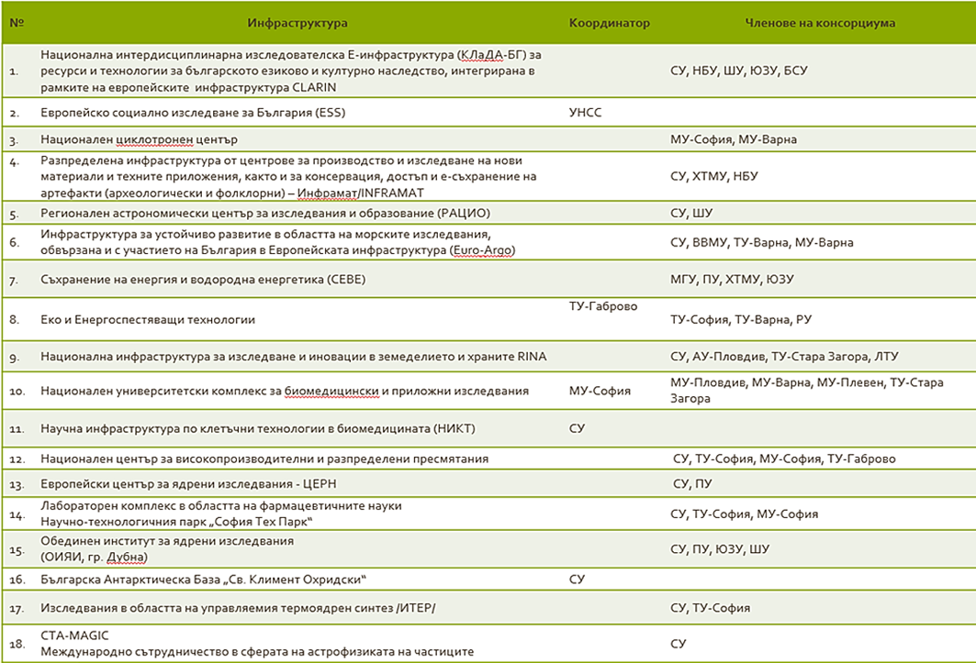
Източник: МОН, 2019

Подробна информация за изпълнението на целите на Националната стратегия за развитие на научните изследвания за висшите учища е налична в приложение към доклада.

От направения преглед за състоянието и развитието на научните изследвания в научните организации и висшите училища в България за периода 2017-2018 г. е видно повишаване качеството и международната разпознаваемост на научноизследователската дейност. Наблюдава се повишаване на изразходваните средства за наука от консолидираната фискална програма, като през 2017 г. са в размер на 208,3 млн. лв., а за 2018 г. - 229,8 млн. лв. Акцент във финансирането са научните изследвания в приоритетни и конкурентни области за решаване на важни обществено значими предизвикателства, подпомагането на млади учени и осъществяването на съвместни научни изследвания с български учени в чужбина и привличането на водещи учени от чужбина с цел постигане на устойчивост на инвестициите и допълняемост на мерките.
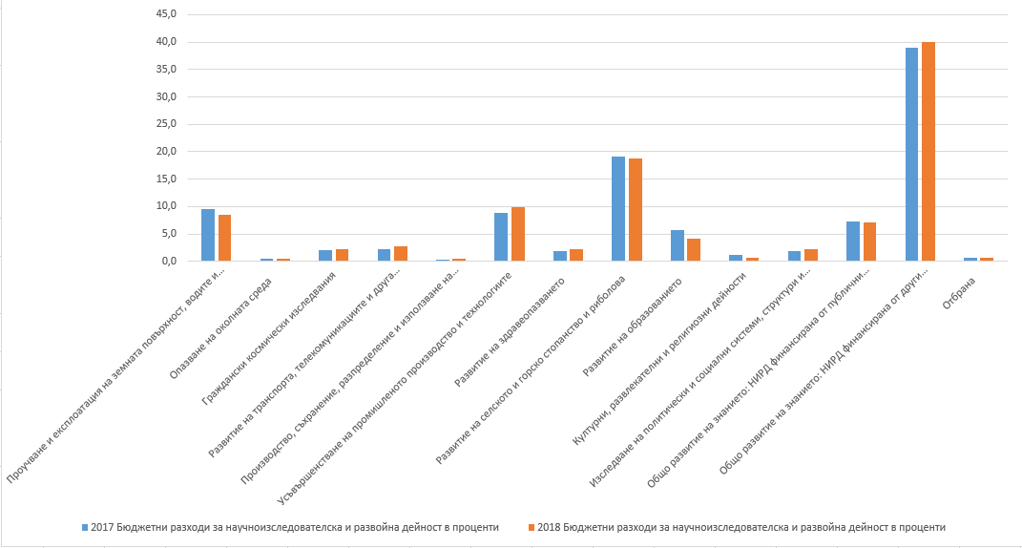
Фигура 24. Бюджетни разходи за научноизследователска и развойна дейност (НИРД) по социално-икономически цели

Източник: НСИ, 2019

През 2018 г. в резултат на инвестирани средства за изграждане и развитие на научноиизследователските инфраструктури, част от Националната пътна карта за научна инфраструктура е стартирало изграждането, развитието, подържането и ефективното използване на модерна научна инфраструктура, балансирана по тематични области и региони, и осигуряване на необходим достъп до европейска и международна научна инфраструктура.
Един от механизмите за подобряване ефективността на системите за научни изследвания е концентрацията на ресурси. Такъв е въведен през 2018 г. чрез разработените Национални научни програми. С изпълнението на програми се генерира технологично предимство в приоритетните сектори, обединява се съществуващия капацитет за преодолява разпокъсаността на системата за научни изследвания, консолидацията на научния потенциал, съвместното използване на вградена инфраструктура, концентрация на финансови ресурси за решаване на проблеми, които са важни за обществото. През 2019 г. са отчетени първите резултати от изпълнението на програмите по различни тематични направелния - климат, вода, бедствия, цифрови, електронни и здравни технологии, изследвания за здравословни храни, нисковъглеродна икономика, културноисторическо наследство и др. Изградени и в процес на разработване и надграждане са бази данни за измервания на метеорологични параметри и концентрации на замърсители, локални метеорологични бази данни за качеството на въздуха, както и на интегрирана геобаза данни, на нови дигитални инструменти за представяне, класифициране и изследване на културноисторическото наследство, разработен е алгоритъм за обработка на естествен медицински език и създаване на диктофон на български език и др. В допълнение към намирането на компетентни решения, програмите ще допринесат за преодоляване на миграция към други страни или до работни места, извън сферата на научните изследвания; увеличаване на броя на учените в България; дългосрочна реинтеграция на научната диаспора в български научни и научно-образователни институции и увеличаването на трансфера на знания. Чрез ННП „Млади учени и постдокторанти“ от стартирането й са привлечени 492 млади учени към научна кариера в българските научни организации.
В резултат на увеличената за 2018 г. субсидия на БАН, в т.ч .предоставените допълнителни средства в размер на 15 млн. лв., Академията повиши обвързаността на научната си дейонст с конкретни обществено значими, секторни и институционални задачи – експертни становища и доклади за министерства, ведомства и общини, за международни институции и участие при изготвяне на документи със стратегическо значение. Академията успешно изпълнява мисията си да разработва и предлага прогнози и дългосрочни програми за обществено-икономическо, научно-техническо, екологично, социално и културно развитие на страната.
Постигнатите резултати за периода 2017-2018 г., представени в Годишншя доклад постяват началото на изпълнение на заложените в Оперативния план за изпълнение на първия етап на НСРНИ приет през 2018 г. специфични цели, дейности и мерки.

Програма за следващия отчетен период, включваща цели и мерки за осъществяването им в съответствие с Националната стратегия за развитие на научните изследвания 2030
Стратегическата цел на политиката за развитие на научния потенциал е превръщането на науката в България в основен фактор за развитието на икономика, базирана на знанието и иновационните дейности, изграждане на конкурентоспособна национална научна инфраструктура като елемент от Европейското изследователско пространство, засилване на интеграцията между елементите на „триъгълника на знанието” – образование, научни изследвания и иновации, както и модернизация на научните организации и повишаване статута на учения в обществото.
Визията за развитието на науката в България за периода 2019-2021 г. се свързва с повишаване на качеството и международната разпознаваемост на научноизследователската и иновационната дейност. Акцентът се поставя върху финансиране на научни изследвания в приоритетни и конкурентни области за решаване на важни обществено значими предизвикателства, подпомагане на млади учени и осъществяване на съвместни научни изследвания с български учени в чужбина и привличане на водещи учени от чужбина. Средствата ще се разпределят между научните звена и колективи въз основа на оценка на научната им дейност и резултатите от нея чрез механизъм за диференциран ръст на средствата. С предвидените законодателни промени в Закона за Българската академия на науките се предвижда финансиране по приоритети и програми, както и целевото насочване на изследователската дейност към национално възложени задачи, свързани с развитието на страната.
Предвижда се да продължи изпълнението на Националната стратегия за развитие на научните изследвания в Република България 2017-2030 г., Оперативния план към нея за периода 2018-2022 година и Националната пътна карта за научна инфраструктура, като финансирането ще бъде осигурено чрез бюджета на Министерството на образованието и науката. За 2019 г. са предвидени над 20 млн. лв. за финансиране на следващия етап на изпълнение на обектите, включени в Националната пътна карта за научна инфраструктура. Продължава изпълнението и на одобрените през 2018 г. 12 национални научни програми с финансиране на научни дейности с потенциално висока обществена възвръщаемост в областта на транспорта, околната среда, енергетиката, здравеопазването, културно-историческото наследство и др.
Ще продължи да се изпълнява политиката за развитие на научния потенциал, като усилията ще бъдат насочени в посока изграждането на капацитет и развитие на човешките ресурси в системата на НИРД, като ще бъдат реализирани интервенции с фокус върху повишаването на привлекателността на научната кариера и привличане и задържане на учени и изследователи. През 2019 г. ФНИ ще стартира конкурсите по националните програми „Петър Берон и НИЕ“ и „Вихрен“, приети с решение на Министерски съвет през 2018 г. Програмата „Петър Берон и НИЕ“ цели да ускори кариерното развитие в български висши училища и научни организации на учени с международно признати резултати, докато „Вихрен“ ще подкрепя водещи изследователи и учени с високи постижения, които са в процес на организиране на собствен независим изследователски екип или изследователска програма. И при двете програми се насърчават предложения от интердисциплинарен характер, които включват различни области на науката, както и изследвания, които въвеждат нетрадиционни и иновативни подходи и изобретения.
През 2019 г. в МОН стартира работата по подготовка на препоръки за формиране на конкурентно заплащане на изследователите въз основа на резултати, включително стимули за въвеждане на диференцирано заплащане на учените, основано на атестация в изпъление на специфична цел 2 от Националната стратегия за развитие на научните изследвания в Република България (2017-2030 г.).
За периода 2019 - 2021 г. средствата по Оперативна програма „Наука и образование за интелигентен растеж 2014 - 2020“ ще са насочени главно към развитие на върхови и пазарно-ориентирани научни изследвания, укрепване на съществуващите и инвестиции в нови научни инфраструктури (Центрове за върхови постижения, Центрове за компетентност и Регионални научни центрове) с цел развитие на регионална интелигентна специализация и осигуряване на необходим достъп до европейски и международни научни инфраструктури.
Политиката на правителството в областта на НИРД ще стъпи на продължаващи промени в модела за финансиране на публичните научноизследователски организации, като осъществяващите НИРД институции ще бъдат възнаграждавани за съответните им постижения, при разгръщане и адаптиране при необходимост на концепцията, стояща зад Центровете за върхови постижения, Центровете за компетентност и Регионалните иновационни центрове. Ще продължат усилията за повишаване нивото на научноизследователските институции и модернизация на оборудването за извършване на НИРД, но основен акцент ще бъде повишаването на ефективността на публичните разходи за НИРД, при стремеж за повишаване на експлоатацията и комерсиализацията на резултатите от изследователската дейност. Мерките, насочени към модернизация на научната инфраструктура, ще бъдат основно насочени към инфраструктурите от европейско значение и – в по-малка степен – към тези от национално значение. Ще бъде насърчавана интелигентната специализация, като инвестициите за развитие на иновационния потенциал ще бъдат фокусирани върху ограничен кръг от предварително дефинирани тематични области, продуктови групи и ниши. Ще бъде поставен акцент върху развитието на регионални и местни изпитателни лаборатории, насърчаване на предприемачеството в организации, които се занимават с публични научни изследвания, поддържане на успешни клъстери, адресиране на пропуските в научноизследователската инфраструктура и оптимално използване на споделения инфраструктурен капацитет.
В изпълнение на приоритета на Европейското научноизследователско пространство за свободен достъп до публикации и данни научните организации и висшите училища трябва да предпримат действия за изграждане на институционални хранилища за отворена наука, както и приемане на Етичен кодекс на учения.
Водеща цел до 2020 г. е създаване на благоприятна среда за върхови научни постижения. Чрез увеличаване на разходите на НИРД от БВП с публични средства като дял от БВП в размер на 0,5% до 2020 (общи разходи за НИРД 1,5% от БВП за 2020 г. и над 1,5 след 2021 г.) ще се постигне подобряване условията на труд по отношение възнаграждения и среда за извършване на научна дейност, възможност за повишаване на квалификацията и усъвършенстване на уменията на българските учени.
Очакваните резултати в дългосрочен план са:
- Модернизиране и преструктуриране на академичните структури и подкрепа на направленията с растящ потенциал и потенциал за възпроизводство и привличане на учени;
- Обновяване на съществуващата и изграждане на нова научноизследователска инфраструктура;
- Реализиране на надграждане и осигуряване на устойчивост на вече вложени в ЦВП и ЦК инвестиции;
- Изпълнение на препоръките на PSF;
- Реформа, насочена към по-фокусирани и приоритизирани стратегически проекти;
- Синергия между инструментите и политиките, финансирани от ЕСИФ и РП „Хоризонт 2020“ и създаване на условия за увеличаване на участието и привлечените средства от международни проекти в Рамковите програми на ЕС за научни изследвания и иновации;
- Стимулиране на публично-частни партньорства в науката и иновациите – модернизиране на нормативната уредба, трансфер на знание и технологии към индустрията и увеличаване дела на стартиращи предприятия от академичните среди и на приложени нови решения, основани на научни резултати в икономиката;
- Увеличаване на броя на заетите в сектор наука и иновации;
- Увеличаване дела на докторанти и пост - докторанти от заетите в сектор наука и иновации (показател за брой защитили докторанти от Innovation Union Scoreboard (IUS);
- Стимулиране на двустранното сътрудничество с учени от трети страни чрез конкурсно финансиране на институционално и национално ниво с цел повлияване на индикатора за брой публикации в съавторство (с автори от страни извън ЕС) в IUS;
- Предстоящо сформиране на работна група за изготвяне на конкретни предложения за измененията и допълненията в ЗННИ;
- Регламентиране на необходимостта от въвеждане на отворен достъп до научна информация и научни данни и разработването Български облак за отворена наука.
- Въвеждане на нормативни изисквания към научните организации за предоставяне на данни в Регистъра на научната дейност в Република България;
- Регламентиране на правилата за определяне на възнагражденията на изследователите, ангажирани с научна и преподавателска дейност.
- Преразглеждане и осъвременяване на определените в § 1. от Допълнителните разпоредби на ЗННИ дефиниции, във връзка с новите регламенти за държавни помощи;
- Възстановяване на доверието в системата на управление на научноизследователската и иновационна дейност посредством принципите на откритост и прозрачност на всички действия и процедури в съответствие с общоевропейските норми и добри практики. Реформирането на държавните структури за управление и администриране на научните изследвания и иновациите чрез създаване на нова структура, която да управлява инструментите за насърчаване на научните изследвания и иновации, чрез приемственост и надграждане на вече постигнатото и планираното, съвместно с институциите имащи отношение към процеса на тази реформа.

Показатели за изпълнение на заложените цели
Фиг. 24. Ключови индикатори за изпълнение и целеви стойности по бюджетни програми “Оценка и развитие на националния научен потенциал за изграждане на устойчива връзка образование-наука-бизнес, като основа за развитие на икономика, базирана на знанието” и “Координация и мониторинг на научния потенциал за интегриране в европейското изследователско пространство и глобалната информационна мрежа”
КЛЮЧОВИ ИНДИКАТОРИ ЗА ИЗПЪЛНЕНИЕ И ЦЕЛЕВИ СТОЙНОСТИ
Област на политика: | Мерна единица | Целева стойност
Наименование на индикатора | Мерна единица | Прогноза 2020 | Прогноза 2021 г. | Прогноза 2022 г.
1. Оценка и анализ на резултатите от научноизследователската дейност, осъществявана от научните организации и на дейността на фонд „Научни изследвания“ | брой | 1 | 1 | 1
2. Абонамент за достъп до наукометрични бази данни Web of Science и SCOPUS | брой | 2 | 2 | 2
3. Отчети по изпълнението на Наредбата за условията и реда за оценката, планирането, разпределението и разходването на средствата от държавния бюджет за финансиране на присъщата на държавните висши училища научна или художественотворческа дейност | брой | 33 | 33 | 33
4. Подкрепа за национални научни инфраструктури | брой | 20 | 20 | 21
5. Участие в европейските научни инфраструктури | брой | 14 | 14 | 15
6. Проведени състезания за млади таланти | брой | 2 | 2 | 2
7. Участие на български учени в национални, регионални и европейски конкурси за награди за научни постижения | времева | х | х | х
8. Интеграция и реинтеграция на българската научна диаспора – брой сътрудничества | брой | 50 | 60 | 60
9. Разработване и прилагане на национални научни програми в приоритетни области – изградени сътрудничества между НО и ВУ | брой | 15 | 15 | 15
10. Финансирани проекти по регулярни конкурси | брой | 235 | 255 | 275
11. Млади учени, ръководители на проекти за научни изследвания | брой | 40 | 45 | 50
12. Финансирани проекти по Национални научни програми | брой | 26 | 31 | 36
13. Финансирани проекти по двустранно и международно сътрудничество | брой | 90 | 95 | 110
14. Инициативи за популяризиране на науката и на резултатите от проектите | брой | 8 | 10 | 12
15. Подпомагане на кариерното развитие на млади учени чрез финансиране на проекти на млади учени и постдокторанти на конкурсен принцип | брой | 40 | 45 | 50
16. Защитили докторанти | брой | 2 | 2 | 2
17. Новоназначени специалисти | брой | 6 | 8 | 10
18. Акредитация на НИМХ по докторантски програми | брой | 1 | 1 | -
19. Съвместни проекти с университети и научни организации | брой | 2 | 2 | 3
20. Успешно завършили конкурси по ЗРАСРБ | брой | 3 | 4 | 5
21. Повишаване видимостта на научните резултати, публикувани във високореномирани научни списания, посредством осигуряване на свободен читателски достъп | брой | 1200 | 1300 | 1300
22. Разработване и осъществяване на дейности за популяризиране на науката и научните изследвания сред обществото с участие на водещи учени от различните области на науката. | брой | 2 | 3 | 3
23. Подкрепа за участие на български учени в конкурсите на „Хоризонт 2020“ | времева | х | х | х
24. Брой проекти, финансирани от различни европейски и национални програми | брой | 60 | 100 | 100
25. Брой европейски и международни научни организации, в които България участва | брой | 12 | 18 | 18
26. Разширяване на двустранното сътрудничество – изпълнени споразумения | брой | 4 | 5 | 6
27. Брой акции по програма COST (Програма за европейско сътрудничество в науката и технологиите) в които България се присъединява годишно | брой | 8 | 9 | 10
28. Подкрепа за стипендии и академичен обмен за млади български учени между България и Конфедерация Швейцария | брой | 7 | 7 | 7

Приложение: Информация за изпълнението на целите на Националната стратегия за развитие на научните изследвания по висши учища (висшите училища са представени по азбучен ред)
АКАДЕМИЯ НА МВР (АМВР)
Академията е висше училище за подготовка на специалисти и извършване на научноизследователска дейност за нуждите на МВР и гражданското общество. АМВР предоставя добри условия за развитие на научния потенциал на учените, като стимулира изследванията както на преподавателите, така ин куснатите, студентите и докторантите. През отчетният период бяха успешно проведени 7 конкурса за заемана на академични длъжности – „професор“ – 1 бр.; „доцент“ – 4 бр.;, „главен асистент“ – 2 бр. Наблюдава се тенденция към увеличаване броя на учените жени – от 28 бр. през 2016 г. на 39 бр. през 2018 г. Двойно се е увеличил броят на младите учени на възраст до 34 г. – през 2017 г. – 11 бр. а през 2018 г. – 21 бр.
През отчетният период АМВР участва в международни проекти за изграждане на модерна инфраструктура, като чрез реализираните дейности бяха постигнати редица значими резултати:
- По проект „Утвърждаване принципите за спазване правата на човека в полицейската дейност“, финансиран от тематичен фонд „Сигурност“ по Българо-швейцарската програма за сътрудничество за намаляване на икономическите и социалните неравенства в рамките на разширения ЕС е изграден полигон, който разполага с модерно ИТ и техническо оборудване за провеждане на обучения с практическа насоченост и симулации на реални ситуации;
- По проект „Повишаване капацитета на експерт-криминалистите в България“, финансиран също от Българо-швейцарската програма, е открита нова лаборатория по криминалистика, оборудвана с най-съвременна криминалистическа техника – микроскопи, оборудване за изследване на документи, компютри, софтуер и др.;
- По проект „Центрове за повишаване готовността на населението за реакция при наводнения“ по ОПОС 2014-2020 стартира изграждането на обучителен център и полигон за действия при наводнения;
Като важен стимул за развитието на научния потенциал и реализиране и популяризиране на достиженията на учените от АМВР е участието в различни форуми и събития – в страната и чужбина, курсове и магистърски програми, различни обучения и обмен на опит с чуждестранни университети и др.
През 2018 г. средствата за НИРД са постъпили от национални източници в размер на 749 хил. лв., като от тях 577 хил. лв. са използвани за фундаментални изследвания, 165 хил. лв. за приложни изследвания, а 7 хил. лв. за експериментални разработки, като тяхното количество е нараснало спрямо преходната година.

АМЕРИКАНСКИ УНИВЕРСИТЕТ – БЛАГОЕВГРАД (АУБ)
АУБ поддържа добри условия за развитие на научния потенциал, чрез различни фондове за финансово подпомагане на научноизследователската дейност, възможности за платен творчески отпуск, организационна подкрепа, възможност за мобилност и др.
АУБ отделя между 6 и 8% от общите си разходи за стимулиране на научноизследователската дейност на академичният състав. По този начин университета създава условия млади учени и завършили престижни университети в чужбина докторанти да се завърнат в България.
Чрез изградената инфраструктура - библиотека „Паница“ учените, преподавателите, студентите и младите учени на университета имат широк достъп до редица информационни платформи и световни научни бази данни. Библиотеката е член на сдружение „Български информационен консорциум“ и AMICAL и заедно с Централната библиотека на БАН и библиотеката на Софийският университет е участник в проект „Национална академична библиотечно-информационна система“ с цел интегриране на българските изследователски и университетски библиотеки.
В АУБ са създадени условия за интегриране с европейското и световно изследователско и университетското пространство. Над 40% от академичният състав на университета са чуждестранни преподаватели от Белгия, Германия, Ирландия, Италия, Косово, Киргизстан, Ливан, Нова Зеландия, Полша, Румъния, Испания, Турция, Великобритания, Гърция и САЩ, което е предпоставка за създаване на международни научни екипи. Привлечени са 10 млади учени, защитили докторантури в чужбина.
Международно видимата научна продукция на университета представлява значителен дял от общата му научна продукция, като публикациите в чужбина достигат над 80% от общия брой публикации. Изследователите на АУБ участват в над 60 международни научни дружества.
Възможността български учени да представят научните си резултати в чужбина се подпомага целенасочено, чрез финансови стимули, като се осигурява и необходимата информация подпомагаща мобилността на учените.
АУБ работи активно в посока заздравяване на връзката между висшето образование, науката и бизнеса, чрез включване в учебния процес на разработване и оценяване на реални проекти, зададени от бизнес компании в сътрудничество с техни представители и под научното ръководство на изследователи от университета. Такива проекти се изпълняват съвместно с компании като Кока Кола ХБК-Българи, Лидъл България, Корес Нет-София, Карол Капитал Мениджмънт, Джуниър Ачийвмънт-България, Ситибанк, Ейвън, Дженерали и др. Изработени са проекти като „Матрица на растежа и развитието на бранда“, „Маркетинг микс“, финансови модели, бизнес планове, стратегии и др. АУБ осъществява и инициативи с бизнеса, като водене на курсове, като по този начин се стимулира сътрудничество между бизнеса и представителите на академичният състав на университета, както и запознаване на студентите с най-новите технологии и индустриални практики.

БУРГАСКИ СВОБОДЕН УНИВЕРСИТЕТ (БСУ)
За отчетният период БСУ е получил акредитация за четири нови докторски програми, с което общият им брой достигна 9. Новозачислените докторанти са 16, а защитилите са 2 и двамата от докторски програми разкрити от преди три години.
Привлечените от чужбина учени са 7. 4 са докторанти и постдокторанти (от Непал, Пакистан и Индия) за период от една година по линия на партньорство по програма Еразмус Мундус, 1 учен от Кралство Бутан, 1 учен от САЩ (по линия на програма Фулбрайт) 1 учен от Словения (по линия на акция от КОСТ на ЕС).
През периода Бургаският свободен университет изпълни значими дейности по проекти чрез които се развиваше научната инфраструктура, включващ дейности по проекта „КЛАДА-БГ - Национална интердисциплинарна изследователска е-инфраструктура за ресурси и технологии за българското езиково и културно наследство“, финансиран от Националната пътна карта за научна инфраструктура, Проект "Иновационна платформа и инструменти за повишаване на иновационния капацитет на МСП в региона на Балканите и Средиземноморието”, финансиран от Програмата за транснационално сътрудничество Балкани-Средиземноморие към Интеррег на ЕС, изпълняван за периода 2017/ 2019 г., с водещ партньор Center for Knowledge Management от Северна Македония и др. Паралелно с това учените от БСУ работеха и по редица проекти, финансирани от вътрешни фондове на висшето училище, като бяха изпълни постигнати значими научни резултати и по програма „Еразъм+“ „Младежка заетост“, по ОП „Развитие на човешките ресурси 2014-2020” и проект „Студентски практики“.
През 2018 г. БСУ организира и Хакатон „Цифровият град и аз“ под патронажа и с участието на Еврокомисаря по цифровата икономика и цифровото общество г-жа Мария Габриел. БСУ беше домакин и на най-големия хакатон в света NASA Space App Challenge, като в БСУ се проведе и най-голямото събитие за 2018 г. свързано със синята икономика и синия растеж – „Европейския морски ден“, организирано от ГД „Морско дело“ на ЕК и част от програмата на българското председателство на ЕС

ВЕЛИКОТЪРНОВСКИ УНИВЕРСИТЕТ „СВ. СВ. КИРИЛ И МЕТОДИЙ“ (ВТУ „СВ. СВ. Кирил и Методий)
Един от основните фактор за укрепването на потенциала на ВТУ „Св. Св. Кирил и Методий“ за развитие на научни изследвания е осигуряването на добри условия за професионално израстване и квалификация на учените. С цел поддържане на високата квалификация на учените в университета са завишени с 10 % минималните национални изисквания към научната, преподавателската и/или художественотворческата или спортната дейност на кандидатите за придобиване на научна степен и за заемане на академичните длъжности „главен асистент“, „доцент“ и „професор“ по научни области и/или професионални направления. В периода 2017-2018 г. 105 лица са придобили ОНС „доктор“ от които 51 са мъже а 58 жени.
Международното сътрудничество на Великотърновския университет датира от първите години на създаването му и е ориентирано към престижни университети-партньори с утвърдени факултети и специалности, с богати библиотеки и центрове за езиково обучение. Двустранните договори за сътрудничество с университети в чужбина от 57 през 2008 г. стават 93 през 2015 г., като за периода 2017 – 2018 г. са сключени 11 нови договори за сътрудничество с университети в Бразилия, Грузия, Гърция, Полша, Украйна, Китай и др.
ВТУ „Св. Св. Кирил и Методий“ системно развива проектната дейност, финансирана със средства от държавния бюджет, както и по линия на национални и международни програми. За периода 2017 – 2018 г. са стартирали 9 проекта по конкурси на Фонд „Научни изследвания“, 2 проекта по програма Еразъм +, 1 проект по ОП „Иновации и конкурентоспособност“ 2014 – 2020 г.
Сред основните приоритети на ВТУ „Св. Св. Кирил и Методий“ е и развиването и ефективното използване на научната инфраструктура. През 2015 г. в структурата на университета са разкрити две специализирани научноизследователски звена – Институт за перспективни научни изследвания и Институт по българистика. Целта на Института за перспективни научни изследвания е трансфер на знания и научно-приложна изследователска дейност към държавната администрация, индустрията и нестопанските организации. Института по българистика развива научноизследователска, консултантска и популяризаторска дейност в областта на българския език, литература, история, културознание и културно-историческо наследство. Той осъществява научноизследователска и научноприложна дейност по издирване, изучаване и опазване на българското културно-историческо наследство; допринася за развитието на международните връзки и контакти; взаимодейства с културни институти, с научни и други организации в страната и в чужбина; акцентира върху проучванията с комплексен и интердисциплинарен характер. Нова структура във ВТУ е и Информационно-библиотечният и издателски комплекс. Формирана през януари 2018 г., тя интегрира информационно-библиотечната и издателска дейност на двете основни звена във ВТУ – Централна университетска библиотека и Университетското издателство „Св. св. Кирил и Методий“.

ВИСШЕ ВОЕННОМОРСКО УЧИЛИЩЕ „НИКОЛА ЙОНКОВ ВАПЦАРОВ" (ВВМУ)

Висшето военноморско училище „Н. И. Вапцаров" е партньор в проект „Изграждане и развитие на Център за компетентност „Квантова комуникация, интелигентни системи за сигурност и управление на риска" (Quasar) по BG05M2OP001-1.002 „Изграждане и развитие на центрове за компетентност", финансиран по оперативна програма „Наука и образование за интелигентен растеж" 2014-2020 г. В рамките на проекта ще бъде създаден обединен лабораторен комплекс, оборудван със съвременна апаратура и ще позволи провеждане на висококачествени научни изследвания, разработване на нови продукти и прототипи, обекти на интелектуалната собственост като ще се извършват услуги в сферата на ИКТ и приоритетно в сензориката и роботиката. Чрез интелигентните системи за сигурност и изкуствения интелект ще се постигне възможност за предсказване на аварии, бедствия и предотвратяване на терористична заплаха. Събирането на данните ще става-чрез микро- и нано-сензорни конфигурации на основата на мултисензорния принцип, функциониращи в широк температурен диапазон. Повишаването на преобразувателната ефективност ще се постигне както с понижаване на температурата на средата, така и с нови модификации на сензорни елементи. Изпълнението на проекта ще генерира нови подходи, решения и изобретения, които ще бъдат трансферирани в индустрията като конкретни инженерно-технически изделия с ясен пазарен ефект.
ВВМУ участва в научноизследователски проект „Разширен контрол на трафика и наблюдение за нефтени замърсявания в открито море" с възложител Европейската космическа агенция. Целта на проекта е създаване на алгоритми и софтуерни пакети за обработка на радиолокационни данни от сателит Сентинел-1, част от програмата на Европейската космическа агенция за дистанционен мониторинг на Земята „Коперник".
ВВМУ участва в проект „Подкрепа за развитието на докторанти, пост-докторанти, млади учени и преподаватели във ВВМУ" по договор № BG05M2OP001-2.009-0037-C01 по ОПНОИР 2014-2020. Проектът е насочен към развитие на човешките ресурси, ангажирани в сферата на науката, с цел повишаване на квалификацията на докторанти, постдокторанти, млади учени и преподаватели във ВВМУ. Изпълняваните дейности създадоха условия за превръщането на ВВМУ в съвременен център на знанието, обединяващ основните компоненти на триъгълника на знанието: образование - наука – иновации и създадени интегриращи връзки с бизнеса на основите на принципите на иновативно докторантско образование.
ВВМУ участва в проект MENTORESS (Maritime Education Network to Orient and Retain Women for Efficient Seagoing Services) по програма „Еразъм+". Основните цели на проекта са: модернизация на висшето образование в Европа с ориентация за повишаване на равнището на заетост и поддържане на заетостта на жените в морските професии, да бъдат служители и мениджъри в морската индустрия; въвеждането на иновации в университетското морско образование, с цел да се гарантира, че жените, възпитаници на университети, работещи морски професии, ефективно ще се справят с трудностите, с които могат да се сблъскат в бъдеще по време на изпълнението на професионалните си задачи.
В периода 11.10. - 13.10.2017 г. „ВВМУ „Н. Й. Вапцаров" бе домакин на 18-а годишна Генерална асамблея на Международната асоциация на морските университети. Във форума участваха 212 представители от 48 университета, от 33 държави. Основна тема на Генералната асамблея и на съпътстващите 2 конференции - научна и студентска - бе по-нататъшното развитие на морското образование и създаване на единни стандарти за морските професионалисти и търсене на възможности за задълбочаване на сътрудничеството между университетите.

ВИСШЕ ТРАНСПОРТНО УЧИЛИЩЕ „Т.КАБЛЕШКОВ“ (ВТУ „Т. Каблешщов“)
ВТУ „Т. Каблешщов“ осъществява дейността си в синхрон с Националната стратегия за развитие на научните изследвания в Република България 2017-2030 г. и Стратегията за развитие на научните изследвания на ВТУ „Т.Каблешков“, прието през 2018 г.
ВТУ „Т.Каблешков“ поддържа и насърчава научното развитие както на академичния си състав така и на студентите си, чрез участие в различни национални и международни проекти в т.ч. проекти, насърчаващи свободното движение на хора, знания и технологии. С цел стимулиране публикационната активност на изследователите ВТУ осигурява финансови стимули за публикуване в международните бази данни на Web of Science и/или Scopus. Дадена е възможност за популяризиране на постиженията на млади изследователи чрез публикуване на статии в различни национални списания, като списанието „Млад форум“ и др.
През 2017 г. във ВТУ „Т.Каблешков“ 11 души са придобили ОНС „доктор“ и 1 „доктор на науките“ а през 2018 г. съответно 8 бр. „доктор“ и 1 бр. „доктор на науките“. В периода 2017 г. – 2018 г. са изразходвани около 50 000 лв. от привлечени средства по национални и международни проекти.
С цел засилване интеграцията между елементите на „триъгълника на знанието“ следва да се отбележи, че обучението на студентите е съобразено и се осъществява и по заявка на бизнеса, като не малък брой фирми са заявили интерес към провеждане на следдипломни квалификации на студенти с цел привличането им на работа.
Традиционно във ВТУ „Т.Каблешков се провеждат научни конференции с международно участие, като по този начин се осъществява обмен на опит и се представят нови научни постижения, както и се засилва връзките на наши учени с международните им колеги.

ВИСШЕ УЧИЛИЩЕ ПО МЕНИДЖМЪНТ – ВАРНА (ВУМ)
Основната цел на ВУМ е да се утвърди като висше училище от предприемачески тип, което допринася за изграждането на общество, базирано на знанието в България.
Общият брой на академичният състав на ВУМ за отчетният период е 83 души от които 55% са жени. През 2017-2018 г. ВУМ проведе 4 конкурса за заемане на академична длъжност „доцент“ – по един във всяко от професионалните направления.
През отчетният период висшето училище е провело традиционните си обучения на академичният си състав, като през 2018 г. е проведено третото докторантско училище.
В периода 2017-2018 г. академичния състав на ВУМ има общо 154 публикации. От тях 63 (40.1%) са в чуждестранни издания, като 35 публикации са индексирани в международната база данни на SCOPUS. За сравнение – през 2013 и 2014 публикациите в SCOPUS са били общо 18. ВУМ издава специализираното научно списание в областта на туризма на английски езика – European Journal of Tourism Research, като списанието е индексирано в Scopus и Web of Science. По-голяма част от публикациите изследват не само проблеми от регионално и национално ниво, но и международно. Това рефлектира положително на тяхната полезност за учени извън страната и високата им цитируемост в и извън страната. ВУМ публикува и в архивни сайтове на свободен достъп (като SSRN.com, Researchgate.net, и Academia.edu.), което позволява публикациите да се четат от всички, които са заинтересувани от резултатите от изследванията, включително от представители на бизнеса, държавните органи и др.
Научните интереси на академичният състав на ВУМ доведоха до въвеждане на нова дисциплина - Робономика. Това е първата дисциплина в България, която разглежда икономическите, социални и политически измерения на роботизираното общество. ВУМ и през отчетният период продължава да осъществяват обучения на членове на бизнеса (за хотелиери по маркетинг на хотела, ценообразуване и ревеню мениджмънт), чрез които научните изследвания достигат до бизнеса.

ВИСШЕ УЧИЛИЩЕ ПО ТЕЛЕКОМУНИКАЦИИ И ПОЩИ (ВУТП)
Мисията на ВУТП в областта на научните изследвания е подобряване на позициите в Европейското изследователско пространство. Във връзка с това, както и с целта на Националната стратегия за научни изследвания ВУТП провежда политика на създаване на вътрешен пазар за знание, чрез прилагане на принципите на Европейското научно-изследователско пространство. През 2017 -2018 г. във ВУТП са извършени адекватни научни дейности по отношение постигане на специфичните цели на приоритетните направления на Националната стратегия на научни изследвания 2017-2030г. Постигнати са конкретни резултати, свързани с национални и европейски приоритети за научни изследвания и със спецификата на професионалното образование във ВУТП, както и с обществения интерес и динамичното пазарно търсене.
През 2017 г. ВУТП има 62 члена на академичния състав. С цел повишаване на жизнения стандарт на изследователите в края на 2018 г. е повишена работната заплата на учените.
Научните изследвания на ВУТП са фокусирани върху следните научни области: „Социални стопански и правни науки“, „Информатика“ , „Технически науки“ и „Сигурност и отбрана“. Преобладаваща е дейността в тематична област на ИСИС Информатика и ИКТ.
Конкретните дейности в рамките на така очертаните приоритети на научните изследвания за развитие, поддържане и ефективно използване на модерна научна инфраструктура се реализираха чрез финансиране и изпълнение на следните научни проекти на теми:
- „Играждане инфраструктура за учебна и научно-изследователска работа във ВУТП, чрез изграждане на лаболатория по системи за видеонаблюдение“
- „Разработване и внедряване на облачни услуги в процеса на обучение във ВУТП“
- „Unicloud - проучване върху възможностите за внедряване на облачни услуги във ВУТП
- „Възможности на пето поколение мобилни мрежи за комуникация между моторни превозни средства“
- „Методи за разработване и оценяване на функциите за шифриране в блокови криптографски алгоритми“
За осигуряване на необходимия достъп до европейска и международна научна инфраструктура е склюючен договор за поддръжка на интегрирана библиотечна система на базата на софтуер с отворен код Koha. Годишниците на ВУТП, индексирани в НБКМ, са включени Списъка на реферираните издания на НАЦИД. Сборниците от регулярната международна научна конференция ТИЕМ, индексирани в НБКМ също са включени в Списъка на реферираните издания на НАЦИД.
Резултатите от научните изследвания, финансирани от фонд НИД на ВУТП бяха широко популяризирани по различни начини чрез публикации във реферирани списания, Web of Science и Scopus, статии в сборници от научни конференции в Conference proceedings Web of Science и Scopus.
С цел поощряване на приложни научни изследвания и фокусирането им в приоритетните области на ИСИС през отчетният период са извършени научни дейности по два от приоритетите на ИСИС: Информатика и ИКТ: Cloud Technologies и Информатика и ИКТ: безжични комуникации. ВУТП има много добри партньорства в стимулирането на частни инвестиции в образованието. Създадена е нормативна среда и за стимулиране на частните инвестиции в науката – Иновационен център.
С цел интензифициране на връзките на науката с образованието е договор с ИИИ при БАН, в рамките на който е стартиран съвместен научноизследователски проект на тема „Дигитализация на българската икономика“. Публикувани са 2 статии с резултати от интегриране на преподавателската с научната работа в международно разпознаваемо списание Knowledge, както и други публикации н международно разпознаваеми списания. Пример за интензифициране на връзките на науката с бизнеса е проведена кръглата маса в Търговско-промишлената палата на тема: „Върхови иновативни постижения в областта на телекомуникационните технологии в България, разработени от академичния състав на ВУТП“. По инициатива на Съвета по иновации при БТПП и с подкрепата на ВУТП през 2018 г. в Палатата се състоя кръгла маса на тема „Върхови иновативни постижения в областта на телекомуникационните технологии в България, разработени от академичния състав на ВУТП“.
За оптимален трансфер на научни знания и достъп до тях, което включва обмен на знания и свободен достъп ВУТП публикува резултатите от научните изследвания, които са докладвани на ежегодната международната конференция ТИЕМ. Сключени са отделни споразумения между ВУТП и институции и университети в страната и чужбина, по които се извършват определени научни дейности.

ВОЕННА АКАДЕМИЯ „Г. С. РАКОВСКИ“ (ВА)
Военна академия „Георги Стойков Раковски" е създадена през 1912 г. Академията провежда обучения за придобиване на образователно-квалификационната степен „магистър", „бакалавър“, както и за придобиване на ОНС „доктор" в областта на сигурността и отбраната.
През отчетния период научната продукция на ВА е от общо 190 публикации, доклади, монографии, дисертации, студии, учебници и пособия (средно по около 1,9 публикации на член от академичния състав). Публикувани над 10 научни статии в международни издания с импакт фактор (2,5 пъти повече от 2016-2017 г.).
През 2018 г. във ВА се работи по редица научноизследователски проекти, възложени от министъра на отбраната, които подпомогнаха изграждането, поддържането и развитието на необходимите отбранителни способности, като „Анализ за бойния опит на международните контингенти при участието им в операции за поддържане на международния мир и сигурност“, „Организация за трансформация, иновации и оперативна съвместимост по отбраната на България в НАТО и Европейския съюз: развитие на отбранителни способности за XXI век.“, „Ефекти от промяната в средата на сигурност и трансформацията на НАТО и отражението им върху структурата на ВС на РБ“ и др. През периода продължи работата и по проекти, финансирани от Европейския съюз по оперативна програма „Наука и образование за интелигентен растеж" 2014 - 2020 г. Това са „Студентски практики" и „Развитие на рейтинговата система на висшите училища". През 2018 г. ВА проведе модул от курса „Обща политика за сигурност и отбрана на ЕС - високо ниво", който е част от календара на Република България по Председателството на Съвета на ЕС. В края на май 2018 г. съвместно с Висшето военноморско училище „Н. Й. Вапцаров" и щаба на ВМС, Академията участва в организирането и провеждането на курса на Европейския колеж за сигурност и отбрана (ЕКСО) - „Предизвикателства пред сигурността в морските зони на ЕС".
По секторна програма „Еразъм+" ВА има сключени договори за сътрудничество с десет университета, които са на територията на страни, членки на Европейския съюз. За периода 2017 – 2018 по програмата са осъществени над 12 мобилности. През месец април 2018 г. беше проведена Международна седмица по програма Еразъм +, в която участие взеха млади учени и студенти от Полша и Румъния. Представители на ВА, посетиха института за контратероризъм (ICT), Херцлия, Тел Авив, Израел, където беше подписана пътна карта за сътрудничество в областта на военното образование.
През отчетният период бяха проведени 36 мероприятия по научна и научноизследователска дейност в т.ч. и международна научна конференция на тема „Предизвикателствата пред ЕС и НАТО в контекста на радикализацията, тероризма и миграцията". В научната конференция взеха участие 79 участника със 74 брой доклади, от тях 7 чужденци от САЩ, Италия, Румъния и Полша.

ИКОНОМИЧЕСКИ УНИВЕРСИТЕТ – ВАРНА (ИУ-Варна)
И през отчетният период ИУ-Варна полага усилия за повишаване качеството на академичния състав и неговите възможности за научноизследователска и образователна дейност, усъвършенстване обучението в ОНС „Доктор“ и др.
Научната дейност е основната част от развитието на научните кадри. Събирането на информация за този процес е задължително за проследяване на напредъка на научната общност в ИУ-Варна, както и при обезпечаване на различни акредитационни процедури и рейтингови класации.
При публикационната дейност се констатира в намаление на издадените монографии увеличение на студии, статии и научни доклади. Установява се, че устойчиво намалява броя на новоиздадените учебници и учебни помагала.
Констатира се положителна тенденция в избора на академичния състав при публикуване в научни издания в полза на тези, включени в индексиращи и рефериращи системи. Така например, в началото на периода 15% от публикациите са в издания, включени в индексиращи и рефериращи системи. За отчетния период, 75,6% от публикациите са в издания, включени в индексиращи и рефериращи системи.
Публикуването в индексирани и реферирани издания разширява възможностите за разпознаване на научните продукти и респективно, тяхното цитиране. За отчетния период са открити общо 760 цитата на публикации на академичния състав на Икономически университет - Варна (за сравнение през миналия отчетен период са открити 270 цитата). Регистрирани са 436 цитата на публикации, включени в индексирани и реферирани издания.
Провеждането на научни форуми е традиционна форма за организация и активизиране на научноизследователската работа на академичната общност в ИУ – Варна. В тази връзка са организирани редица научни събития, общо 63 в т.ч.: конференции – 13 бр., кръгли маси – 7 бр., олимпиади, състезания - 6 бр., семинари и дискусии – 8 бр., публични лекции и презентации – 10 бр.
През отчетния период Център за социални изследвания към ИУ работи общо по 10 проекта – 8 изследователски и 2 консултантски, като 7 от проектите са за външни клиенти. Общият брой на външните клиенти на Центъра за периода е трима, двама от които са нови. Общият брой на изследваните лица през академичната 2017/2018 г. е 3 099 души. Общата стойност на сключените договори и възложените вътрешни проучвания е 19 315 лв. без ДДС. Делът на приходите от външни клиенти в общата стойност на сключените договори и възложените вътрешни проучвания е 82 %, което в стойностно изражение се равнява на 15 815 лв. И през академичната 2017/2018 г. традиционен клиент на Центъра е дирекция „Превенции“ на Община Варна, за изготвяне на социологически проучвания на различна тематика. През разглеждания период Центърът е работил и с Яхт клуб „Кап. Георги Георгиев“ по анализ на данни от извършени проучвания. В периода 2017-2018 г. успешно са работили и Изследователският център по глобализация и преки чуждестранни инвестиции, Центъра за финансови изследвания и развитие и Центъра за качество на стоките и потребителска защита. Постигнати са добри резултати в т.ч. международен обмен на научни резултати, засилване на връзката: бизнес – обучение, организиране на международни и национални научни прояви, стимулиране на научноизследователската дейност на студенти и докторанти в дадената тематична област и др.
От м. май 2017 г. ИУ – Варна е официален член на Българската асоциация за регионални изследвания, което открива широки хоризонти за междуинституционално национално и международно сътрудничество по проблеми на регионалното развитие.
В началото на май 2018 г. успешно приключва и петото издание на проекта „IT мастер клас“, в който бяха включени 16 студенти от трети и четвърти курс на специалностите „БИС“ и „Информатика“. През първата част на проекта основен партньор беше софтуерната компания АДАСТРА а водеща тема “BIG DATA”. Втората част беше посветена на „Информационна сигурност“, IT предприемачество“ и „Блокчейн –технологии“.
Успешно продължава изпълнението на проект: „Инвестиции в обучението на студенти, докторанти, постдокторанти и преподаватели - гарант за по-добро бъдеще“ по ОП НОИР, който се изпълнява от екип специалисти от отдел НИДД , сектор „Управление на проекти“ и преподаватели. Проектът е финансиран от ЕС и Европейски социален фонд и е на стойност 362 910.42 лв.

МЕЖДУНАРОДНО ВИСШЕ БИЗНЕС УЧИЛИЩЕ – БОТЕВГРАД (МВБУ)
Чрез изпълнение на заложените в Стратегията си за развитие дейности и мерки МВБУ разширява академичния си състав, чрез привличане на утвърдени, публично разпознаваеми личности със значителни постижения в областта на научните изследвания, преподавателската дейност и бизнеса; осъществява индивидуална работа със студенти и докторанти с отлични резултати от обучението и желания за изследователската работа с цел насочването им към академична кариера, както и разширяване на възможностите за публична изява и участие в научни дебати с цел популяризиране на резултати от изследователска дейност, валидиране на хипотези и трансфер на ноу-хау и добри практики в рамките на МВБУ (публични лекции, международна конференция, студентски научни сесии и други форуми)
И през отчетният период МВБУ полага усилия за повишаване на публикационната активност, като насърчава академичния състав при публикуване на научни статии и доклади в списания с импакт фактор;
В изпълнение на стратегията си и през 2018 г. МНБУ изпълнява заложените цели а именно:
- Развитие на научноизследователска дейност в актуални направления на икономиката, управлението, международните отношения и туризма в подкрепа на израстването на академичния състав на МВБУ и провеждането на учебния процес;
- Развитие на тясно взаимодействие с бизнеса в рамките на съвместни изследователски проекти и програми за внедряване на получените резултати;
- Насърчаване на участието на студенти и докторанти със собствени разработки в международни научно-практически конференции, като своеобразен форум за проверка на научни хипотези, представяне на изследователски резултати и обмен на мнения;
- Поддържане на качеството на изданията на МВБУ – научни трудове, сборник доклади, поредица студентска научноизследователска дейност;
- Повишаване на информираността на академичния състав по отношение възможностите за кандидатстване по национални и европейски изследователски програми и повишаване активността при подготовката проектни предложения и др.

МИННО-ГЕОЛОЖКИ УНИВЕРСИТЕТ „СВ.ИВАН РИЛСКИ“ (МГУ)
МГУ осъществява научноизследователската си дейност в съответствие с НСРНИ, както и в изпълнение на ЗВО. Поставените задачи подпомагат развитието на научните изследвания в университета, като това рефлектира и върху повишаване значимостта на университета по отношение на научният си капацитет, като допринасят за развитието на минерално-суровинния отрасъл на страната.
През 2018 г. МГУ реализира няколко проекта за откриване на нови лаборатории и модернизиране на съществуващи като лабораторията по физика на пласта. Чрез новопридобитата апаратура се разшири портфолиото на Университета в частта отнасяща се до предлагане на услугите на научноизследователската лаборатория, ориентирани към индустрията и бизнеса. През 2018 г. е създадена и изследователска лаборатория по осветителна техника. Лабораторията извършва научноизследователска, експертна и други дейности в областта на проучването, проектирането, оценката и изпитването на осветителни уреди и светлотехнически изделия. Външни клиенти на лабораторията са над 100 фирми, като годишно се извършват над 500 научни изпитания.
През 2018 г. МГУ е партньор по одобрената от МС Национална научна програма в приоритетни области – „Опазване на околната среда и намаляване на риска от неблагоприятни явления и природни бедствия“.
Изследователите от МГУ са работили по 25 проекта, финансирани по „Наредбата за условията и реда за оценката, планирането, разпределението и разходването на средствата от държавния бюджет за финансиране на присъщата на държавните висши училища научна или художественотворческа дейност“, 4 проекта, финансирани от Фонд „Научни изследвания“ и 7 проекта с приложна насоченост, финансирани от фирми от минерално-суровинния бранш.
МГУ има сключени договори с международни университети от над 21 страни. През 2018 г. Университета организира Международно минно училище в Дубровник за източна и Югоизточна Европа, съвместно със Загребския университет. За изминалата година 146 изследователи са участвали в изпълнението на научни проекти. За 2018 г. изследователи от МГУ имат 2 подадени заявки за полезен модел и 2 броя издадени патенти.
Изследователите от МГУ са изнесли научни доклади в 197 международни конференции и семинари в Европа, Азия и Америка, като резултатите от участието в научноизследователски разработки са популяризирани както чрез медиите, така и в специализираните международни бази данни.

МЕДИЦИНСКИ УНИВЕРСИТЕТ – ПЛЕВЕН (МУ- Плевен)
„Здраве и качество на живот, биотехнологии и екологично чисти храни“ е приоритетното направление от НСРНИ, в което МУ-Плевен извършва научноизследователската си дейност и през отчетният период. Висшето училище провежда последователна политика за мотивиране на академичния състав, студентите, докторантите, постдокторантите за повишаване нивото и качеството на научноизследователската дейност. Създадени са условия за задържане и привличане на млади учени, чрез мобилност, научни публикации, конференции и др.
През 2018 г. са придобити 15 ОНС „доктор“, 2 – НС „доктор на науките“ и са проведени 33 процедура за заемане на академични длъжности. 12 постдокторанти са заели академична длъжност „главен асистент“, 13 изследователи са с присъдена АД „доцент“ и 8 – „професор“. Зачислени са 30 докторанти, като към края на отчетният период броят на действащите докторанти е 70.
През 2018 г. МУ-Плевен подписа договор за изграждане на „Център за компетентносн по персонализирана медицина, 3D и телемедицина, робтизирана и минимално инвазивна хирургия“ финансиран от ОП НОИР на стойност от 23 695 179 лв. национално финансиране със срок на изпълнение до 2023 г. Център ще функционира на базата на високотехнологична проиновативна инфраструктура, включваща оборудване и специализиран софтуер, което ще даде възможност да се разшири качеството и формата на специализираното обучение и научноизследователската дейност. Висшето училище е взело участие и в изпълнението на една от одобрените през 2018 г. от МС национална научна програма „Разработване на методология за въвеждане на NAT технология за диагностика на дарената кръв в трансфузионната система на Република България“, както и в редица други проекти по национални и европейски програми.
МУ-Плевен стимулира разпространението на резултатите от научните изследвания, чрез предоставяне на материални стимули на авторите, направили публикации в списания, реферирани и индексирани в международните бази данни Scopus и Web of Science. Заплащат се и таксите за публикации във вторични източници в размер на 3000 лв.
Общо 43 са действащите към 2018 г. двустранни споразумения на МУ-Плевен с чуждестранни университети за академичен обмен на студенти, докторанти и преподаватели. Показател за участието е и броят международно видими научни публикации с чуждестранни автори, като през 2018 г. са публикувани 11 бр. публикации в реферирани списания, в авторският колектив на които има членове на академичният състав на МУ-Плевен.

МЕДИЦИНСКИ УНИВЕРСИТЕТ – ПЛОВДИВ (МУ-Пловдив)
МУ – Пловдив работи целенасочено за постигане целите на Националната стратегия за развитие на научни изследвания както по приоритетите на Иновационната стратегия за интелигентна специализация.
За отчетният период МУ утвърди проектната дейност, като инструмент в подкрепа на процесите по изграждане на хармонична и ефективна високотехнологична среда за изграждане на специалисти изследователи и иноватори. През 2018 г. МУ има шест нови проекта към ФНИ - за млади учени, за финансиране на фундаментални научни изследвания, както и от конкурс „Българска научна периодика“. Университета има проект от ОП НОИР за изграждане на Център за компетентност „Персонализирана иновативна медицина“, с договорени над 23 млн.лв, от които над 75% за научно оборудване и научна инфраструктура. Университетът е включен в четири от 11. Национални научни програми в приоритетни области, финансирани от МОН през 2018 г.
За периода 2017-2018 г. се отбелязва нарастване на привлечените средства от сътрудничество с бизнеса. Катедрата по биология има споразумение за научноизследователско сътрудничество с Амджен В България и СБАЛАГ „Майчин дом“ в размер на 161 254 лв. Сключен за втори път е договор с „Глаксо Смит Клайн“ за провеждане на обучителни курсове по ХИВ/СПИН за повишаване квалификацията на медицинските специалисти. Подписан е Меморандуми за разбирателство и сътрудничество с „Лайт Инструментс“ ООД, израелска корпорация за развитие на денталните лазерни технологии, както и с „ЕЛ БИ БУЛГАРИКУМ“ ЕАД, за развитие на съвместни научноизследователски и приложни дейности.
През 2018 г. е създаден със собствено финансиране, изследователски Център за детско развитие. Развитие отбелязва и Симулационният тренировъчен център, който освен иновационни образователни технологии, въвежда научни изследвания в сферата на симулационното обучение.
Академичният състав е балансиран по възраст и длъжност, като във възрастта до 45 г. спадат 66,4% от всички преподаватели – основно асистенти и главни асистенти. Останалите 33,6% са доценти, професори. 54% от всички изследователи са жени, като добро впечатление прави и факта, че научният профил на преподавателите – 50% притефават ОНС „доктор“, а 26 професори и 4 доценти са доктори на науките. За периода 2017-2018 . 36 бр. са придобитите академични длъжности „доцент“ и 17 – „професор“. Зачислени са 54 докторанти, като общият брой на докторантите е 168. Средната работна заплата на академичният състав през 2018 г. е 2 590 лв. като тя е повишена спрямо 2017 г. с около 200 лв.
През отчетният период МУ-Пловдив продължи членството си в един от най-престижните европейски и световни академични организации и мрежи, като Европейската асоциация на университетите, Съвета за докторантско образование към EUA – EUA-CDE, ORPHEUS – организацията за обучение на докторанти по биомедицински и здравни науки в Европейската система, IFMSA – международна федерация на асоциациите на студентите медици, Асоциацията на академичните здравни центрове, Международната асоциация на научните паркове и др.
Осъществяването на научноизследователска и развойна дейност с приложна насоченост намира ясно изражение и в 8 научни инфраструктури в компонент 3 на Иновационната стратегия за интелигентна специализация – „Индустрия за здравословен живот и биотехнологии“. В изпълнение на изискванията на Приоритет 2 на Иновационната стратегия МУ-Пловдив ще продължи разширяването и надграждането на дистанционното обучение, изграждането на трайни тенденции за използването на ИКТ структури като EPSS системи в подкрепа на преподаватели, изследователи в реална работна среда, както и участие в мултидисциплинарни международни проекти за внедряване на електронни платформи и разработване на електронни образователни ресурси в специфични предметни области.

МЕДИЦИНСКИ УНИВЕРСИТЕТ – СОФИЯ (МУ-София)
Медицински университет-София има над 110 сключени договора за международни сътрудничества, в рамките на които се осъществяват съвместна научноизследователска дейност. През 2017-2018 г. са изпълнявани различни международни проекти. По програмата Horizon 2020 - ReFRESH и Next Generation Health Technology Assessment to support patient-centred, societally oriented, real-time decision-making on access to and reimbursement for health technologies throughout Europe, по 7th Framework Programme е проектът „PREVIEW-PREVention of diabetes through lifestyle Intervention and population studies in Europe and around the World”. Сред проектите по двустранни договори са Project Nonsyndromic Craniosynostosis: Phenotype/Genotype Study и Генетични и епигенетични проучвания на феталното развитие на човешкия мозък, МУ-София, Lieber Institut, и Майчин дом. Други проекти, финансирани от структурните фондове на ЕС по Оперативни програми са проект ЕПСИЛОН BG05M9OP0014.001-0019-C01, финансиран от ОП Развитие на човешките ресурси по процедура „Транснационални и дунавски партньорства за заетост и растеж“ по ОП „Развитие на човешките ресурси“ и „Реконструкция , преустройство, модернизация и въвеждане на енергоспестяващи мерки на Комплекс за образование на Медицински Университет –София, филиал „Проф. д-р Иван Митев“ – Враца, състоящ се от пет сгради и дворно място“ по ОП „Регионално развитие“.
Във връзка с развитието на научния потенциал в МУ обучението на докторантите се подпомага чрез специализиран курс по Методология на научното изследване, в който всяка учебна година се провеждат три регулярни обучителни модула. Общият брой защитили докторанти през 2017г. са 45, а през 2018г. са 61. Наблюдава се и интензивно кариерното развитие по отношение на заетите академични длъжности. Също така, през 2017 г. се работи по създаването на клъстер в Северозападна България – във Филиал-Враца на МУ-София, в партньорство с Българската стопанска камара.
През 2018 г. по направление на Националната научна програма „Млади учени и постдокторанти“, Министерството на образованието и науката преведе на МУ-София сума в размер на 601.625,00 лв. Към 28.02.2019 г. одобрени за финансиране са общо 33 млади учени и 41пост-докторанти. Увеличен е и броят на мобилността на изходящия преподавателски и непреподавателски състав. Резултатите от това са увеличен брой договори с чуждестранни университети.
В Национална пътна карта за научна инфраструктура - координаторските и партньорските участия на МУ-София са в категориите „Електронни инфраструктури за мултидисциплинарни изследвания“, „Физика, материалознание и инженерни науки (в това число изследвания в областта на енергията и околната среда)“ и „Медицински и аграрни науки“. Относно проекта София Тех Парк, МУ-СОФИЯ съвместно със СУ и БАН, участват в Лабораторията за разработване и охарактеризиране на фармацевтични форми и in silico дизайн.
През 2017 г. МУ-София участва като водеща организация и партньор по оперативна програма „Наука и образование за интелигентен растеж“ 2014-2020 по процедура BG05M2OP001-1.002 „Изграждане и развитие на Центрове за компетентност“ - 2 проектни предложения и процедура BG05M2OP001-1.001 „Изграждане и развитие на центрове за върхови постижения“ - 3 проектни предложения, от които 2 са преминали първия етап. През 2018 г. Медицински университет-София участва в Национални научни програми, финансирани от МОН като е-Здраве, БиоАктивМед, ИКТВНОС и Разработване на методология за въвеждане на NAT технология за диагностика на дарената кръв в трансфузионната система на Република България.
Медицински университет – София има на разположение модерни клинични бази, които дават възможност за провеждане на иновативни научни изследвания. Доказателство за това е нарастващия интерес и подадените заявки от страна на бизнеса през отчетния за 2017/2018г. период.

НАЦИОНАЛЕН ВОЕНЕН УНИВЕРСИТЕТ „ВАСИЛ ЛЕВСКИ“ (НВУ)
Националния военен университет „Васил Левски“ работи съобразно европейските политики и програмни документи в областта на образованието, обучението и научните изследвания. Във връзка с развитието на научния потенциал чрез създаване на привлекателни условия за научна кариера, за 2017-2018г. броят на зачислените докторанти е 9, защитили докторанти – 18, а създадените позиции за пост докторанти са 16 на брой. За НВУ „Васил Левски“, като структура пряко подчинена на министъра на отбраната на Република България, приоритетно е осигуряването на благоприятна среда, равен достъп и равни възможности за всички.
Към 2018г. НВУ „Васил Левски“ поддържа съвременна научноизследователска инфраструктура за провеждане на научни изследвания и обучения. Тя функционира на факултетен принцип в факултет „Общовойскови“, Велико Търново, който разполага с общо с 15 учебни лаборатории, които са с общ капацитет 235 места, факултет „Артилерия, ПВО и КИС“, Шумен - разполага общо с 22 учебни лаборатории, които са с общ капацитет 390 места и факултет „Авиационен“, Долна Митрополия, който разполага общо с 7 учебни лаборатории, които са с общ капацитет 213 места. На 01.08.2018г. университетът подписа административен договор по проект „Изграждане и развитие на Център за компетентност „Квантова комуникация, интелигентни системи за сигурност и управление на риска” (QUASAR)” по грантова схема: BG05M2OP001-1.002 „Изграждане и развитие на центрове за компетентност“, компонент: „Информатика и информационни и комуникационни технологии“, финансирана по оперативна програма „Наука и образование за интелигентен растеж“ 2014-2020г. Изграждането на подобен тип модерна база ще създаде благоприятни условия за обучение и кариерно развитие на учените и привличане на чуждестранни преподаватели. По проект BG05M2OP001-2.009-0001 „Подкрепа за развитие на човешките ресурси и научно-изследователския потенциал на Национален военен университет „Васил Левски“ за утвърждаването му като съвременен център на знанието“, финансиран по ОП „Наука и образование за интелигентен растеж” на Европейския съюз са подпомогнати 24 учени, докторанти, пост-докторанти, специализанти и млади учени.
В следствие на членството, осъществено през 2018 г. в Международната мрежа на инженери по електротехника и електроника са реализирани редица ползи за участниците. Такива са достъпът до актуална научна информация и съвременни технически иновации -17 респонденти, осъществени контакти с цел научни изследвания - 3 респонденти, достъп до експертна общност, необходима за провеждане на научни изследвания - 16 респонденти, възможности за споделяне на научна информация - 7 респонденти и достъп до експертната общност на IEEE Collaborator; IEEE курсове за съвременни 5 G комуникации. В допълнение към изпълнението на проект BG05M2OP001-2.009-0001 „Подкрепа за развитие на човешките ресурси и научно-изследователския потенциал на Национален военен университет „Васил Левски“ за утвърждаването му като съвременен център на знанието“ е осъществена мобилност с цел научни изследвания, проведена между 21.10-10.11.2018г. във Военно-техническа академия – Букурещ, Румъния. Там университетът участва с 6 представители. Реализирано е и участие в XVI-та международна научна конференция „Информационни технологии и мениджмънт 2018“ в периода 26-27.04.2018 г. в университет ISMA - Рига, Латвия. Университетът там е представен от двама преподаватели и един докторант.
През 2018 г. е формиран Международен научен програмен комитет, изпълняващ и редакционни функции. В него са включени 40 чуждестранни научни работници и университетски преподаватели от Румъния, Полша, Словакия, Унгария, Гърция, Германия, Австрия, Сърбия, Македония, Чехия, Латвия, Русия и Косово.
В ежегодната международна научна конференция на факултет „Авиационен” на НВУ „Васил Левски” през 2018г., в Долна Митрополия участие взеха 68 участници, от тях 8 от Румъния, Полша, Украйна и Унгария. Представените доклади са издадени в един електронен сборник с обем 450 страници. Международен научен форум „Отбранителни технологии, Шумен 2018“ на факултет „Артилерия, ПВО и КИС“ се провежда между 02-04.10.2018г. Участниците са 50, сред които Румъния, Латвия, Полша, САЩ. Докладите са издадени в един електронен сборник с общ обем 319 страници. Пленарните доклади, изнесени на научния форум са четири на брой. От 20.05.2018 до 25.05.2018г. се реализира Четвъртата Олимпиада по обща политика за сигурност и отбрана. Олимпиадата е организирана в контекста на приноса на България към Европейската инициатива за обмен на млади офицери, вдъхновена от програма „Еразъм”. В заключителният етап на Олимпиадата участват 46 курсанти от 14 държави.
НВУ „Васил Левски“ поддържа партньорски взаимоотношения с 31 университети в 14 държави от Европа. В рамките на сключените международни споразумения се осъществяват съвместна научноизследователска дейност, интензивен обмен на студенти и преподаватели, международни прояви и участие в съвместни проекти. Към 2018 г. НВУ „Васил Левски“ е осъществил изходяща преподавателска мобилност с 84 преподаватели. Сравняването на данните за периода 2010-2018 г. показва, че изходящата преподавателска мобилност на НВУ „Васил Левски“ се е увеличила 21 пъти.

НАЦИОНАЛНА МУЗИКАЛНА АКАДЕМИЯ (НМА)
И през отчетният период Националната музикална академия „Проф. Панчо Владигеров“ поставя акцент върху творческата реализация на учените. Свидетелство за това са редица екипни проекти, публикации, участия в национални и международни конференции.
НМА предоставя възможност за повишаване на квалификацията на своя академичен състав. Най-вече чрез обмена на докторанти и преподаватели по програма ЕРАЗМУС. Академията има 64 сключени договора с европейски висши училища, като 31 от тях са сключени през 2018 г. На НМА са връчени сертификат и плакет за Цялостно качествено изпълнение на проект по програма „ЕРАЗЪМ +“ . Чрез сключените договори на членовете на академичния състав се предоставя възможност за работа в чуждестранни университети и ползване на тяхната научна инфраструктура.
През 2018г. броят на публикациите на учените в Националната музикална академия „Проф. Панчо Владигеров“ е нараснал с 12% при съпоставка с 2017 г. Академията повишава заплащането на изследователския състав, чиито научни разработки са полезни за по-високо качество на обучението. За изминалата 2018г. по процедура BG16RFOP001 – 3.003 „Обновяване и модернизация инфраструктурата на учебната сграда на НМА „Проф. Панчо Владигеров“ видимо се подобряват условията на труд. Благодарение на този проект се изгражда най-модерната инфраструктура за изследвания, художественотворческа дейност и обучение, като акустично изолирани зали, нови музикални инструменти други. Изградени са студиа за учебна и научна дейност. Членовете на академичния състав разработват мобилни приложения за обучение по музикалнотеоретичните дисциплини. В най-новата за академията специалност „Звукорежисура и звуков дизайн“ обучението и изследванията се реализират в колаборация с UBISOFT- България. Непосредствено в провежданото обучение влизат специализирани курсове и избираеми дисциплини на нови научни области.
За този отчетен проект НМА проведе конкурси за всички академични длъжности. Акцентът се поставя върху назначаването на успешните млади доктори. През 2017 и 2018г. е осъществен добър възрастов баланс. По отношение на броя на жените към броя на мъжете е 50% : 50%.

НАЦИОНАЛНА СПОРТНА АКАДЕМИЯ „ВАСИЛ ЛЕВСКИ“ (НСА)
Стратегическите идеи на Национална спортна академия „Васил Левски“ за развитие на научните изследвания следват основни насоки и приоритети при изграждане на Европейско пространство за научни изследвания. В изпълнение на Националната стратегия за развитие на научните изследвания Академията дава възможност за повишаване на професионалната квалификация на изследователите, чрез споделяне на международен опит и комуникация с водещи учени в спортната наука.
На всеки 2 години се организира международен научен конгрес „Приложни науки в спорта“. В него вземат участие общо 281 учени от 19 държави. Материалите от конгреса са отпечатани в Proceeding book, рефериран в eLibrary.eu и РИНЦ и включен в Националния референтен списък на НАЦИД. Всяка година съвместно с Факултета за спорт към Университета „Юнион Никола Тесла“, Белград се провежда международна научна конференция „Спорт и сигурност“ с цел осигуряване на безопасност и толерантност в спорта и чрез него. Сборникът с представените доклади е включен в Националния референтен списък на НАЦИД и е eLibrary.eu и РИНЦ. Това създава предпоставка за по-голяма видимост на научните резултати. НСА организира срещи и открити лекции с международни специалисти и изследователи, като целта е да се обсъдят приоритетни теми, касаещи качеството на квалификация на учените в спортната сфера.
Научната инфраструктура в НСА се предоставя на преподаватели и изследователски колективи чрез „Центъра за научна и приложна дейност в спорта“. Той съдържа 4 звена – Спортно-педагогическа лаборатория, Медико-биологична лаборатория, Лаборатория по спортна психология и Научно-редакционно звено. Тази изградена инфраструктура дава възможност за функционална и психологическа диагностика на спортисти.
Академията сформира ежегодно курсове за повишаване на езиковата култура и квалификацията на преподавателите. За отчетния период преподаватели, докторанти и студенти от НСА са участвали със свои публикации в множество научни форуми. Финансирани са научни доклади, представени на международни конгреси и конференции на общо 94 изследователи. Към 2018г. академията е член на 7 асоциации в областта на спортното образование, треньорската квалификация, научни изследвания в спорта, обсерватория за проучване на заетостта в спорта и др. Индивидуални членства в европейски и международни организации имат 21 преподаватели. През 2017г. НСА стартира сп. „Приложни науки в спорта“ (Journal of Applied Sports Sciences) с цел повишаване на видимостта на научните резултати. Списанието е с отворен достъп на хартиен и електронен вариант и е на английски език. От 2018г. сп. „Приложни науки в спорта“ е в списъка на индексираните и реферирани издания на НАЦИД. За периода 2017-2018г. преподавателите от НСА са публикували 357 статии в международни издания. От тях 91 са в индексирани списания в SCOPUS и Web of Science, а 8 в издания с импакт фактор – 2.
През 2018г. НСА „Васил Левски“ инициира подписване на Меморандум за сътрудничество в областта на спортната наука и спортното образование между Спортните университети и Спортните факултети на Балканите. Основната цел е създаване на обща визия за регионалната спортна наука. Чрез Споразумението с Министерството на образование и науката и разработен от НСА проект на име „Изследване на физическата дееспособност на учениците от средните училища в Република България“ е проведено национално изследване в 27 училища в 22 града. За 2017 и 2018г. са проведени функционални и биомеханични изследвания на 132 активни спортисти в различни спортни категории. Преподаватели от НСА „Васил Левски“ взеха участие в 25-та Българска антарктическа експедиция и направиха научни изследвания в Българската полярна база „Св. Климент Охридски“. Част от резултатите са публикувани в международни научни издания.
НСА е партньор в „Хоризон 2020“ – Европейска нощ на учените. Основни цели на проекта са създаване на максимална видимост на ролята на науката, привличане на хора от различни възрасти към здравословен начин на живот, укрепване на европейската идентичност и насърчаване децата да изучават STEM предмети. В изпълнение на дейностите по Иновационна стратегия за интелигентна специализация НСА се включи като партньор в проект „Изграждане и развитие на Център за върхови постижения „Наследстно БГ“.

НАЦИОНАЛНА ХУДОЖЕСТВЕНА АКАДЕМИЯ (НХА)
Националната художествена академия участва в консорциума за изпълнение на Разпределена инфраструктура от центрове за производство и изследване на нови материали и техните приложения, както и за консервация, достъп и е-съхранение на артефакти(археологически и фолклорни) – Инфрамат/INFRAMAT, (Модул 2) част от НПКНИ 2017-2023 г. Учените от НХА осъществяват дейности по диагностика, реставрация и консервация на артефакти с оглед на тяхното научно изследване и предпазване от разрушаване и по-нататъшно влияние на околната среда.
Националната художествена академия подпомага участието на учени в научни форуми в страната. За периода 2017-2018 г. са подпомогнати финансово 7 преподаватели. НХА полага постоянни усилия за подобряване на условията за осъществяване на пълноценен образователен процес и повишаване на професионалната подготовка на преподавателите чрез подобряване на материално – техническата база на Академията и повишаване на мобилността на учените чрез осъществяване на партньорство с широка мрежа от висши училища (106 бр.), с които осъществява както специализации на своите преподаватели, така и престой с цел преподаване. За периода 2017-2018 г. са реализирани 23 специализации в чуждестранни висши училища и художествени институции. През 2017 г. в НХА са зачислени 22 млади учени за обучени в ОНС „доктор“, а през 2018 г.- 26 бр. През академичната 2016-17 г. в НХА е приела 2 стипендианти по прогрмата“Фулбрайт“.
Учените от НХА, чрез катедра „Реставрация“ участват успешо в проекти, съвместно с Института по органична химия с център по фитохимия при БАН - „Създаване на специализирана електронна библиотека за изследавне и идентифициране на художествени артефакти с цел опазване на българското културно наследство 2015-2017 г. и „Българското културно наследство – методология за изследване на органични материали“ – 2018 г.
За периода 2017-2018 г. НХА е участвала в 5 научни форума с международно участие. Учените от Академията осъществяват активно международно сътрудничество с учени от Китай, Черна гора, Казахстан, Мексико, Австрия, Косово, Германия, Испания и др.

ПЛОВДИВСКИ УНИВЕРСИТЕТ „ПАИСИЙ ХИЛЕНДАРСКИ“ (ПУ)
Изграденият Център по Технологии в Пловдивския университет (ПУ), в който учени, студенти и докторанти от ПУ разработват продукти на технологичния трансфер създава много добри условия за провеждане на научноизследователска, развойна и приложна дейност, както и за предприемаческа активност на академичния състав. ПУ има спечелен проект по Приоритетна ос 1 на ОПНОИР за създаване на Център по Персонализирана Иновативна Медицина инвестиция за 1 500 000 лева, с оборудване за повече от 6 500 000 лева. Учените от ПУ сътрудничат на Ядрения център Дубна, Русия, като в периода2017-18 г. е създаден Център за онлайн връзка с Дубна и се работи по мащабни научни проекти в областта на ядрените изследвания.
В периода 2017-18 г. за осигуряване на адекватно и съобразено с постигнатите резултати допълнително стимулиране на учените е разработена Система за допълнително материално стимулиране на учените на база на отчетените резултати за изминалата година. По Национална програма на МОН „Млади учени и постдокторанти“ ПУ е получил субсидия от 244 140 лв. за една година. Изготвени са критерии за подбор на младите учени и постдоктораните, които ще бъдат подпомогнати по програмата. Във връзка с Постановление № 90 на МС за условията и реда за предоставяне на стипендии на студентите, докторантите и специализантите от ДВУ и научни организации, Пловдивският университет получава субсидия за докторантите в размер 60 000 лв. Във факултетите са сформирани вътрешноведомствени комисии за разпределяне на средствата между действащите докторанти, които изработиха критерии за подбор на кандидатите на база собствени и специфични нужди на факултета. Организирани са семинари за обучение на млади учени, постдокторанти и млади асистенти по методи и технологии на научните изследвания, подпомагане на процеса на включване в изследователски мрежи, възможности за мобилности и подпомагане на изследвания в сътрудничество. С цел насърчаване създаването на силно и конкурентоспособно поколение учени в ПУ „Паисий Хилендарски“ е създаден Университетски център за работа с млади учени, докторанти и постдокторанти.
ПУ е партньор в четири от Националните научни програми за културноисторическо наследство, биотехнологии, ИКТ, иновативни енергийни източници. През 2017-2018 г. учените от университета са участвали в 1570 национални и международни научни и образователни форуми. Университетът е сключил 173 договора за двустранно сътрудничество с университети от 23 държави. Във всяка една от учебните години броят на студентите, участвали в програмите за мобилност е над 32.
През отчетния период публикационната дейност е общо 2277 бр, монографии, студии, статии, учебници и учебни пособия. ПУ има 76 вътрешноуниверситетски проекта, участва в 16 международни проекта, 22 национални и 41 приложни проекта на обща стойност 8 641 066 лв.

СОФИЙСКИ УНИВЕРСИТЕТ „СВ. КЛИМЕНТ ОХРИДСКИ“ (СУ)
Научната инфраструктура пряко допринася за развитието на изследователската дейност в СУ в обхвата на приоритетните направления, дефинирани в Националната стратегия за развитие на научните изследвания 2017-2030 г. СУ участва активно в 14 научноизследователски научни инфраструктури от НПКНИ 2017-2023 г., като е ръководител на 2 консорциума - Научна инфраструктура по клетъчни технологии в биомедицината (НИКТБ) и Българска Антарктическа База „Св. Климент Охридски“.
Ключов инструмент за насърчаване на научните изследвания и подобряване на съществуващата инфраструктура е участието на СУ в 3 бр. Центровете по върхови постижения, от които координатор на 2 проекта („Наследство БГ“ и „Университети за Наука, Информатика и Технологии в е-обществото (УНИТе)“) и 4 бр. Центровете по компетентност по ОПНОИР, от които е координатор на 1 проект („Чисти технологии за устойчива околна среда – води, отпадъци, енергия за кръгова икономика (кръгова икономика)“). СУ участва активно и в 9 Национални научни програми, като е водещ партньор в консорциумите на две програми - „Информационни и комуникационни технологии за единен цифров пазар в науката, образованието и сигурността“ (ИКТ в НОС) и „Културноисторическо наследство, национална памет и обществено развитие (КИННПОР)“. СУ разполага с потенциал и инфраструктура за извършване на научноизследователска дейност по приоритетните направления не само на ниво факултети, но и в специално създадени и функциониращи центрове като Център за славяно-византийски проучвания "Проф. Иван Дуйчев", Център на технологии на информационното общество, Университетски център за въздушно наблюдение и др.
Възможности за академична мобилност на докторантите, достъп до специализирана литература, участие в допълнителни обучителни курсове и модули, публикуване на статии и резултати от докторантски изследвания дава участието на СУ в 3 проекта по ОПНОИР, процедура „Подкрепа за развитието на докторанти, постдокторанти, специализанти и млади учени - фаза 1“. За привличане на млади хора към академична кариера и за обновяване на академичния състав допринасят докторантските училища и Националната научна програма „Млади учени и постдокторанти“. В подкрепа на младите учени и докторантите ежегодно Универистетът осигурява проектно финансиране на техните изследвания чрез отпусканите средства за присъщата научноизследователска дейност.
СУ поддържа партньорски взаимоотношения с престижни университети в над 70 държави от целия свят. В рамките на сключените международни споразумения се осъществяват съвместна научноизследователска дейност, интензивен обмен на студенти и преподаватели, международни прояви и участие в съвместни проекти. Университетът участва като пълноправен член в редица престижни национални и международни организации -Асоциацията на изследователските университети, UNICA, SCAR, BSUN и др. През 2017 г. и 2018 г. преподавателите от Университета са участвали в 280 национални и международни научни мрежи и в 556 научни организации и дружества, има 375 публикации в реферирани и индексирани издания, 116 проекта финансирани от Фонд „Научни изследвания“, 26 проекта по европейски програми, 130 проекта с целево финансиране от държавния бюджет.

ТЕАТРАЛЕН КОЛЕЖ „ЛЮБЕН ГРОЙС“ (ТК „Л. Гройс)
Научната и художественотворческа дейност на ТК „Л. Гройс“ за периода 2017-2018 г. може да се систематизира в четири основни направления:
- Развитие на самостоятелно изследователско звено в структурата на колежа – „Лаборатория на актьора“ с проект „Ателие за сценични стратегии“;
- Ползване на художественотворческата продукция като възможност за осъществяване на научни изследвания – дипломни спектакли в Учебния театър и гастроли в приемащи пространства;
- Развитие на отношенията на потребителите на кадри на ТК „Л.Гройс“ с включването на студенти, абсолвенти в реализацията на професионални проекти на театрални, филмови, телевизионни и др. институции;
- Развитие на академичния състав на колежа на базата на научните постижения
Във връзка с подобряване качеството на обучение в ТК „Л. Гройс“ бе извършено допълнение и актуализиране на Критерии за атестиране на преподавателите, като се поставя акцент върху иновациите в сферата на образованието (ползване на презентативни и интерактивни техники) с цел осъвременяване на придобитите професионални умения и знания по практическите дисциплини. Особено внимание се обръща на възможността за професионално развитие, осъществявано чрез подпомагане участието на студентите в специализирани форуми по изкуството (фестивали, общи творчески срещи и др.), както и гастроли с изяви и спектакли в професионални извънстолични театри. За периода 2017-2018 г. Театралният колеж има 5 дипломни спектакли – „Сън в лятна нощ“ по У. Шекспир, „Ха да видим кой кого“ – фолклорен спектакъл, „И най-мъдрия си е малко прост“ по А. Островски, „Странната двойка“ по Н. Саймън, „Чайка“ по А.П. Чехов. Спектаклите, продукция на ТК „Л. Гройс“ са играни на сцените на Център за култура и дебат „Червената къща“ – София, Театър „Възраждане“ – София, Общински драматичен театър „Б. Дановски“ – Перник, Театър „София“, Театрална работилница „Сфумато“ и др.
За периода 2017-2018 г. научната продукция на академичния състав на ТК „Л. Гройс“ е 3 монографии, 6 книги, 26 статии, 8 авторски текстове за театър, 4 интернет публикации.

ТРАКИЙСКИ УНИВЕРСИТЕТ – СТАРА ЗАГОРА (Тр.У)
Тракийският университет е асоцииран партньор в проект BG05M2OP001-1.001-0004 УНИТе – „Университети за Наука, Информатика и Технологии в е–обществото“, финансиран по Оперативна програма „Наука и образование за интелигентен растеж“ и е партньор в консорциума на Националната инфраструктура за изследване и иновации в земеделието и храните – (RINA, Research, Innovation, Agriculture). Изпълнител е и на проект „Изследователи в триъгълника на знанието“ (K-TRIO 3) H2020-MSCA-NIGHT-2018 на ДИПКУ. Учените от Тракийския университет са сред водещите в редица традиционно силни области като биотехнологии и приложна микробиология, биохимия и молекулярна биология, науки за околната среда, аграрни науки, медицина и др., които имат висок брой публикации реферирани в Web of Science през последните пет години. Този факт става предпоставка за включването на Тракийски университет в решаването на важни национални научни задачи като водеща организация в Националната научна програма „Репродуктивни биотехнологии в животновъдството в България“ и като партираща организация в още 4 от Националните научни програми.
През май 2018 г. е подготвен документът „Declaration of Endorsement of the European Charter for Researchers and the Code of Conduct for the Recruitment of Researchers“ за присъединяване на ТрУ към Европейската Харта и Кодекс на изследователите - важна и задължителна предпоставка за финансирането на научноизследователската дейност на Университета.
По конкурсите на Фонд „Научни изследвани в периода 2017-18 г. Тракийския университет е получил финансиране в конкурс „Българска научна периодика“ - 2017г. и конкурс „Финансиране на научни изследвания - 2017“ През 2018 г. университетът е привлякъл средства по договори с фармацевтични компании (Huvepharma, Merial GmbH, MSD Animal Health Innovation GmbH) и програмата за Транснационално сътрудничество „Балкани - Средиземно море 2014-2020” по проект A knowledge Alliance in Eco-lnnovation Entrepreneurship to Boost SMEs Competitiveness“. Общо допълнително привлечените средства за 2017 г. са в размер на 436 067 лв.
През 2017 г. значително е повишен броят публикации в издания, индексирани в базите данни Web of Sciencе и SCOPUS от 157 за 2016 г. на 189 за 2017 г. и 3 монографии. От тях тези с импакт фактор по данни от Web of Sciencе са съответно 60 и 64, а броят на цитатите е 1085 от SCOPUS и 649 от Web of Sciencе, като броят им прогресивно нараства през последните пет години. За изтеклата 2017 г. и през 2018 г. Тракийски университет беше организатор и домакини на 26 научни форуми.
За отчетния период са защитени 30 дисертации за придобиване на образователната и научна степен „доктор“ и 7 защитени дисертации за придобиване на научната степен „доктор на науките“.
Университетът развива и активно международно сътрудничество. През академичната 2017-2018 г. бяха проведени предварителни преговори и подписани нови договори с университети от Казахстан, Украйна, Румъния, Турция, Пакистан и Р Корея Бяха подновени и разширени договорите с Московската Ветеринарна академия, с Ветеринарната академия в гр. Казан, Русия и с Националния институт за радиологични изследвания в гр. Токио, Япония.

ТЕХНИЧЕСКИ УНИВЕСИТЕТ – ВАРНА (ТУ- Варна)
Техническият университет-Варна участва като партньор в два проекта за създаване и развитие на цетрове за компетентност и центрове за върхови постижения – „Национален център по мехатроника и чисти технологии“ 2018-2023 и „Интелигентни мехатронни, еко- и енергоспестяващи системи и технологии“ 2018-2023 г. Университетът участва и като партньор в научната Инфраструктура за устойчиво развитие в областта на морските изследвания, обвързана и с участието на България в Европейската инфраструктура (Euro-Argo), част от НПКНИ 2017-2023 г. Освен по тези проекти, през периода 2017-2018 г. със средства от държавната субсидия за наука е закупена апаратура, оборудване, компютърна техника и софтуер на обща стойност 104497,00 лв. за 2017 г. и 117045, 00лв. за 2018 г.
В ТУ-Варна са акредитирани 29 докторски програми в седем професионални направления. За периода 2017-2018 г. в ТУ-Варна 22 млади учени са придобили ОНС „доктор“, 2 пост докторанти са назначени като асистенти.
В ТУ- Варна е въведена стратегия за стимулиране и насърчаване на публикационната активност на преподаватели, докторанти и изследователи в авторитетни международни списания с импакт фактор или импакт ранг. Създадена е система зо оценяване приноса на дадена статия, което е пряко свързано със съответно материални стимулиране на нейните автори. Когато публикциите са резултат от участието в научни проекти, университетът осигурява свободен читеталески достъп (Open Access) до тези статии.
В ТУ – Варна функционира Център за предприемачество и индустриална собственос, който има за цел да подпомага патентоването на приложни научни резултати. През отчеттния период са получени 2 патента и са подадени заявки за 2 патента и 3 полезни модела. Една от резултатните форми за осъществяване на ползотворни контакти с бизнеса е регистрираният в университета Високотехнологичен парк (еднолично дружество с ограничена отговорност, 100% собственост на ТУ-Варна), който притежава и поддържа сертификати за качество ISO 9001:2008, сертификат за обследване на енергийн а ефективност на сгради, на промишлени енергийни системи, сертификат от Руски морски регистър за изпитателна лаборатория. Голяма част от преподавателите на ТУ- Варна, чрез Високотехнологичния парк, участват в реализирането на конкретни научноизследователски, експертни и практически задачи за реалния бизнес. През 2017 г. от парка са реализирани 41 договора на обща стойност 537 000 лв, а през 2018 г. – 33 договора на обша стойност 550 000 лв. Университетът е партньор по 6 договра по ОП „ Иновации и конкуретноспособност“.
През отчетния период броят на действащите международни договори е 76, като 16 от тип са подписани през отчетния период - с Бразилия, Босна и Херецегодина,Индия, Украйна и др.

ТЕХНИЧЕСКИ УНИВЕРСИТЕТ – СОФИЯ (ТУ-София)
Техническият университет – София разполага с 48 научноизследователски и научно-приложни лаборатории с университетски, факултетен и катедрен статут, както и редица учебни лаборатории със съвременно оборудване, което е предпоставка за провеждане на качествени научни изследвания в съответствие със съвременните европейски и научни стандарти. По-значими проекти, които допринасят за развитие на научната инфраструктура са „Създаване на университетски научноизследователски комплекс – УНИК“, финансиран от Фонд „Научни изследвания“. В резултат на проекта е изградена експериментална площадка за изследване на 14 технологии за оползотворяване на възобновяеми енергийни източници (ВЕИ) за постигане на интердисциплинарен синергичен ефект, включваща среда за прилагане на най-модерни методи и подходи на виртуалното инженерство, high-end технологии за физическо прототипиране, за развитие на нови материали и наноструктури, микро/наноизмервания и др. Научните и изследователските резултати по проекта са представени в 433 публикации (277 в чужбина, 73 с импакт фактор и индексирани в SCOPUS и Web of Science). Регистрирани са 8 патента и полезни модели. Публикувани са 4 книги и монографии.
През 2018 г. стартират четири проекта по ОП „Наука и образование за интелигентен растеж“, в които ТУ-София участва -Център за върхови постижения (ЦВП) „Мехатроника и чисти технологии“, Център за върхови постижения „Наследство БГ“, Център за върхови постижения „Университети за Наука, Информатика и Технологии в е-обществото (УНИТе) и Център за компетентност по „Интелигентни мехатронни, еко- и енергоспестяващи системи и технологии“. ТУ- София е част от консорциумите за изпълнение на три от Националните научни програми, стартирали през 2018 г.
През периода 2017–2018 г. ТУ – София работи по общо 23 международни проекта с индустрията, по пет проекта по програма Хоризонт 2020 и един проект програма НАТО.
Във връзка с развитието на научния потенциал, чрез създаване на привлекателни условия за научна кариера, професионално израстване и квалификация и специализация на учените в ТУ-София функционира на докторантски училища към Факултета по френско обучение по електроинженерство, Факултета за германско инженерно обучение и промишлен мениджмънт, а също докторантско училище, създадено по едно от направленията на проекта УНИК. Целта на докторантските училища е създаване на устойчива среда за развитието на млади учени и подготовка на изследователи за фирмените НИРД отдели, както и успешното изграждане на млади преподаватели за устойчиво развитие на ТУ – София. През 2017 г. защитилите докторанти са 54 бр., а през 2018 г. – 63 бр.
ТУ – София има изградени дълготрайни партньорски отношения на сътрудничество в академичната и научноизследователската дейност с Германия, Франция и Обединеното кралство. Университетът поддържа двустранно сътрудничество също и с Австрия, Белгия, Дания, Израел, Индия, Индонезия, Исландия, Испания и др.

УНИВЕРСИТЕТ ЗА АРХИТЕКТУРА, СТРОИТЕЛСТВО И ГЕОДЕЗИЯ (УАСГ)
Университетът за архитектура, строителство и геодезия (УАСГ) разполага със строителна изпитвателна лаборатория, която е една от петте акредитирани университетски лаборатории в България. На този етап тя се състои от 3 сектора – „Строителни материали и изолации“, „Води“ и „Земна и скална механика“, като има амбицията да обедини и други учебни лаборатории в Университетски лабораторен център по строителство. В Лабораторията се провеждат голям брой изпитвания по заявка на възложителя, съгласно широк набор от стандарти (EN, ISO, BS, ASTM и др.) или нестандартизирани методи за извършване на контрол и експертна оценка на влаганите основни строителни материали (бетони, армировка, торкрет, инжекционни разтвори, добавъчни материали, цимент и др.) на практически всички мащабни строителни обекти. Изгражда се и Национален център по сеизмично инженерство, като се търсят възможности за финансиране, изграждането и оборудването на Изследователски център по сеизмично инженерство (ИЦСИ) – съвременна научно-изследователска инфраструктура за провеждане на взаимосвързани теоретични, числени и експериментални изследвания в областта на сеизмичното инженерство.
По ОПНОИР УАСГ участва в два проекта за изграждане на центрове по компетентност и един проект за изграждане на център за върхови постижения по ОП НОИР. Развит е и се разширява Центърът за научни изследвания и проектиране (ЦНИП) на национално и международно ниво в съответствие с потребностите на строителната наука и практика вкл. в интеграционен диалог със Столична Община, Столична община – НАГ и фирми от архитектурно-строителния сектор.
По отношение на човешките ресурси е разширен кадровият обхват на участниците в научните изследвания като се стимулира участието на студенти в научноизследователски, проектни и консултантски екипи, включване на докторанти, постдокторанти и специализанти в научните изследвания, както и е осигурено участието на изявени специалисти от водещи проектантски и строителни фирми в практико-приложните научни изследвания. Създават се иновативни, експериментални звена от преподаватели, студенти и експерти от практиката (КСБ, КАБ, КИИП) за интердисциплинарна работа в областта на научните изследвания, творческо-проектантската дейност и практическото обучение. Организират се съвместни публични обсъждания свързани с предстоящи за проектиране и строителство на национално значими обекти с представители на бизнеса и науката (напр. обсъжданията за АМ „Струма”). Развива се и се усъвършенства мобилността на преподаватели, студенти и докторанти, вкл. чрез активно включване на преподаватели по програма „Еразъм+“ и насърчаване участието им в проекти, финансирани по европейски програми и развитие на двустранното сътрудничество с чуждестранни университети.

УНИВЕРСИТЕТ ПО БИБЛИОТЕКОЗНАНИЕ И ИНФОРМАЦИОННИ ТЕХНОЛОГИИ (УниБИТ)
Университетът по библиотекознание и информационни технологии (УниБИТ) има разработена политика за осигуряване на качествен академичен състав чрез прилагане на прозрачни процедури като част от Стратегията за развитие на научните изследвания. Предстои разработване на политика за диференцирано заплащане, обвързано с конкретните постигнати научни резултати на отделните учени в организацията. В периода 2017-2018 година в УниБИТ стартираха 15 проекта – национални и международни, като заплащането по проектите е диференцирано спрямо ангажиментите на участниците от УниБИТ в тях. Създадена е благоприятна среда за развитие на научноизследователската дейност на младите учени и повишаване на тяхната публикационна активност, участие на научни форуми и участие в научноизследователски проекти. Създават се условия за включване на студентите и докторантите в изследователската дейност, чрез организацията на научни форуми, отворени за участие на студенти и докторанти, в т.ч. конференции и семинари на национално и международно ниво. През отчетния период преподавателите от УниБИТ работиха по 74 проекта, в които участват студенти и докторанти, от 17 проекта финансирани от ФНИ и 21 проекта финансирани по програми на ЕС. Повишава се интересът към докторските програми и се увеличава броя на кандидатите за докторанти.
През последната година УниБИТ стана партньор по Център за върхови постижения по Информатика и информационни и комуникационни технологии, BG05M2OP001-1.001-0003-С01, както и участва в консорциумите за изпълнение на ННП ИКТ в НОС и Пътна карта.
Университетът има активна политика и за засилване на връзките с бизнеса. По програма Erasmus+, проект APInno: 2014-1-BG01-KA203-001561 се изгради методология за по-близка връзка между университета-бизнеса и изследванията. С внедряването й все по-активно студентите работят по реални проекти от бизнеса. Четири от стартиралите през 2018 година проекти са по програма Иновации и конкурентоспособност, изпълнявани съвместно с бизнеса. Изградена е Компютърна лаборатория по ИТ от фирма FADATA. Предстои изграждането на лаборатория от IBM. През 2018 УниБИТ работи с ИТ фирмите FADATA (изградена е лаборатория и обучения от фирмата), IBM (обучения и предстои изграждане на лаборатория), ORACLE (организира отворени дни за студенти) и EVOLINK (осигуряване на защита от хакерски атаки за сайта на УниБИТ). УниБИТ е включен в международни мрежи, в които участниците са над 200.

УНИВЕРСИТЕТ „ПРОФ. Д-Р АСЕН ЗЛАТАРОВ“ – ГР. БУРГАС
Университетът „Проф. д-р Асен Златаров“ е сред първите в страната по отношение на финансираната научноизследователска дейност в научните области химия, биотехнологии, компютърни науки, физика, софтуерно инженерство, електротехника, електроника, педагогика, туризъм, здравни грижи и др. Броят по договорите във връзка с финансираната научноизследователска дейност надхвърля над 100. За последните три години постъпленията в научноизследователския сектор са годишно над 2,5 млн. лв., като 90% от тях са от договори с международни организации. Голям дял от международните договори се изпълнява от Лаборатория по математична химия. Тя е с най-голям принос при формирането на общия обем приходи в НИС. Дейността на лабораторията покрива широк спектър от изследвания. Тя има постигнати високи научноизследователски резултати, които са международно признати.
По Оперативна програма „Наука и образование за интелигентен растеж“ университетът е партньор в 2 финансирани проекта – Център за върхови посижения „Университет за наука, Информатика и Технологии в е-обществото (УНИТе)“ и Център за компетентност „Чисти технологии за устойчиво развитие – води, отпадъци, енергия ва кръгова икономика“. Университетът има спечелен проект по програма Horizon 2020 и програма COST, свързан с дигитална съдебна медицина, която да се използва при решаването на наказателни дела чрез прилагане на изкуствен интелект.
Университетът „Проф. д-р Асен Златаров“ участва в консорциумите за изпълнение на 2 Национални научни програми - „Нисковъглеродна енергия за транспорта и бита (ЕПЛЮС)“, „Информационни и комуникационни технологии за единен цифров пазар в науката, образованието и сигурността“, както и е получил финансиране по националната програма „Млади учени и постдокторанти“ .През отчетния период са финансирани 5 проекти по конкурсите на фонд „Научни изследвания“. По конкурсите за двустранно научно сътрудничество с Германия и Русия, съответно са финансирани 2 проекта.
Във връзка с публикационната дейност през 2017г. академичният състав е публикувал 357 научни статии, 104 от които са публикувани в издания с импакт фактор и импакт ранг. През 2018г. публикуваните научни статии за 368, а броят на публикуваните издания с импакт фактор и импакт ранг е 140. В дейността за НИС през 2017 са участвали 62% от академичния състав на университета, а през 2018 – 53%.
По отношение на научната инфраструктура университетът разполага със седем лаборатории Важен принос за развитие на инфраструктурата има проекта „Развитие на ЦНИЛ към Университет „Проф. д-р Асен Златаров“ – Бургас, по който е изградена изследователска лаборатория „Естествени физикални фактори за здраве“ и е закупено допълнително оборудване на стойност 1,3 млн. лв.

УНИВЕРСИТЕТ ЗА НАЦИОНАЛНО И СВЕТОВНО СТОПАНСТВО (УНСС)
През 2018 г. УНСС има 26 научноизследователски центрове, които формират надеждна научноизследователска инфраструктура по основните направления на присъщата му научноизследователска дейност. От 2018 г. в УНСС започна изпълнението на проекта „Европейско социално изследване за България (ESS)“ по Националната пътна карта за научна инфраструктура 2017-2023. През отчетния период продължи участието на българския екип, базиран в УНСС, в европейския проект „EUROMOD update 2– инструмент за микросимулация“, за разработване на данъчно-трансферен микросимулационен модел, финансиран по програма на ЕС за развитие на европейската изследователска инфраструктура. През периода 2017-2018 г. в УНСС бяха изпълнявани общо 118 проекти за научни изследвания, в т.ч. 15 национални проекти, финансирани от фонд „Научни изследвания“ към МОН и 12 международни проекти, финансирани по международни програми. Завършени са общо 37 проекта, в т.ч.: 28 университетски, 4 национални и 5 международни. В съответствие със стратегическите цели на университета се открояват проектите по ОП НОИР - BG05M2OP001-2.009-0012-С01 „Повишаване на изследователския потенциал на УНСС и подобряване на условията за провеждане на научни изследвания - инвестиция с много измерения” и BG05M20P001-1.002-0002-C 01 „Дигитализация на икономиката в среда на големи данни“. УНСС участва в два проекта по програма Хоризонт 2020.
УНСС активно работи за усъвършенстване на научния потенциал и устойчиво подобряване на качеството на научните изследвания. Прилагат се ефективни мерки за по-нататъшно стимулиране на участието на преподавателите и студентите в изследователската дейност чрез финансиране участието им в национални и международни форуми и конференции; възлагане изпълнението на изследователски проекти с приложен характер със собствени средства; финансово стимулиране на публикации на преподавателите в издания, индексирани в Scopus (Elsevier) и Web of Science (Thomson Reuters) и др. През отчетния период ОНС "доктор" са придобили 127 докторанта.
Изследователите от университета имат през 2017 г. са 228 публикации, което е показателно за качеството на научните трудове на преподавателския състав. Общият брой публикации на автори от УНСС, индексирани в Scopus, е 195 през 2017 г. През отчетния период представители на УНСС участваха в четири нови акции от програма COSТ. Сключени саобщо 38 споразумения за академично сътрудничество с университети от чужбина. През 2017-2018 г. се сключиха 17 нови договора с университети от програмни държави по "Еразъм+" и общо 40 договори за сътрудничество с организации от бизнеса, държавното управление, средното образование и др. Организирани и проведени са общо 49 университетски научни форуми, в т. ч. 25 с международен характер.

ХИМИКОТЕХНОЛОГИЧЕН И МЕТАЛУРГИЧЕН УНИВЕРСИТЕТ (ХТМУ)
Научноизследователската дейност на Химикотехнологичния и металургичен университет се осъществява в катедрите от трите факултета и специализираните центрове и научноизследователски лаборатории. В структурата на ХТМУ е и Националната банка за промишлени микрорганизми и клетъчни култури. Университетът има приет Правилник за интелектуалната собственост и е създаден Офис за трансфер на технологии. За развитие на научната инфраструктура ХТМУ е партньор на Технически университет - София по проект:„Създаване на университетски научноизследователски комплекс – УНИК“ в рамките на който бе доставено модерно оборудване за химични изследвания. ХТМУ е и партньор по един проект по ОПНОИР "Национален център по мехатроника и чисти технологии“. През 2018 г. в ХТМУ функционират 9 специализирани центрове, които провеждат научна и учебна дейност по основните научни направления и шест специализирани лаборатории. И през 2018 г. продължават дейностите си двете акредитирани лаборатории - Изпитвателен комплекс „ЕКОТЕСТ“ при ЦНИЛ – ХТМУ и Изпитвателна лаборатория по текстил и багрила.
ХТМУ е партньорска организация в следните национални програми: Национална научна програма „Информационни и комуникационни технологии за единен цифров пазар в науката, образованието и сигурността“; Национална научна програма „Нисковъглеродна енергия за транспорта и бита“ (ЕПЛЮС); Национална научна програма „Опазване на околната среда и намаляване на риска от неблагоприятни явления и природни бедствия“. Участва в следните научни инфраструктури по НПКНИ -“Съхранение на енергия и водородна енергетика”(НЕ СЕВЕ) и ИНФРАМАТ (Инфраструктура за производство и изследване на нови материали с приложение в промишлеността, био-медицината и околната среда; изследвания, диагностика реставрация иконсервация на артефакти от метал). През отчетния период са изпълнявани 3 проекта по заявка на бизнеса, финансирани от Националния иновационен фонд по програма BG16RFOP002-1.005 „Разработване на продуктови и производствени иновации“.
По отношение на развитието на научния потенциал, чрез създаване на привлекателни условия за научна кариера, професионално израстване и квалификация и специализация на учените в ХТМУ са постигнати следните резултати – 20 бр. зачислени докторанти; 20 защитили докторанти и 19 бр. създадени позиции за пост докторанти. През отчетния период са проведени 20 процедури за придобиване на образователната и научна степен „доктор” и 2 за присъждане на научна степен „доктор на науките“. През 2017-2018 г. продължи изпълнението на проект „Подкрепа за развитие на капацитета на докторанти и млади учени в областта на техническите, природните и математическите науки“ в рамките на който са предвидени обучения за повишаване на квалификацията на докторанти, постдокторанти и млади учени.
ХТМУ поддържа партньорски взаимоотношения от взаимен интерес с престижни университети от целия свят. В рамките на сключените международни споразумения се осъществяват съвместна научноизследователска дейност, интензивен обмен на студенти и преподаватели, международни прояви и участие в съвместни проекти. През отчетния период при изпълнение на заложените дейности по проект BG05M2OP001-2.009-0015: „Подкрепа за развитие на капацитета на докторанти и млади учени в областта на техническите, природните и математическите науки бе изградена научна мрежа“ Green Technologies & Innovative Matrielas, координирана от ХТМУ и с участието на университети от България, Румъния, Полша Словакия и др. ХТМУ участва в 7 международни научни мрежи.

ШУМЕНСКИ УНИВЕРСИТЕТ „ЕПИСКОП КОНСТАНТИН ПРЕСЛАВСКИ“ (ШУ)
През 2017-2018 година в Шуменския университет са извършени дейности, свързани с постигане на специфични цели по приоритетните направления на Националната стратегия за развитие на научните изследвания 2017-2030. Провеждат се научни изследвания и художественотворческа дейност в рамките на 7 структурни звена и 12 научни центъра в областта на педагогически, хуманитарни, социални, стопански, правни, природни, технически и аграрни науки, както изкуства, здравеопазване и спорт, сигурност и отбрана.
Шуменският университет е партньор в консорциумите на две инфраструктури от Националната пътна карта за научна инфраструктура в областта на хуманитарните науки и астрономията - КЛаДА-БГ и РАЦИО. През 2018г. университетът е включен в консорциума на проект за създаване на Център за върхови постижения в област Информатика и ИКТ по ОП НОИР. Университетът е в 5 международни проекта, от които три са по програма Еразъм. ШУ е включен в партньорската мрежата на Държавен институт по руски език „А. С. Пушкин“ и е член и партньор от: European University Association (EUA); Balkan Universities Association (BUA); Eurasian Universities Union (EURAS). Работи с 68 чуждестранни университети и научни организации по договорни споразумения за сътрудничество, като през 2017г. са сключени 6 нови споразумения.
В ШУ има действаща система за атестиране на академичния състав. Атестирането на преподавателите се осъществява по ясно формулирани критерии, разписани в Правилника за атестиране на академичния състав в ШУ.
По отношение на научната инфраструктура през периода 2017- 2018г. са обновени лабораторията по ядрена физика и лаболатория „Симулационно моделиране и Инженерна логистика (С-6)”. Изграден е и Център за докторанти, чиято основна дейност е подпомагане на докторантите чрез провеждане на допълнители семинари. През 2017 г. е създаден Център за трансфер на технологии.
За периода 2017/2018 г. 115 от докторантите на ШУ са взели участие в 33 вътрешноуниверситетски изследователски проекти, а други 7 докторанти са привлечени от други университети. Едновременно с това 4 докторанти са участвали в 3 национални проекта. В резултат от предоставената възможност от ФНИ (МОН) за подкрепа на млади учени - конкурс „Финансиране на научни изследвания на млади учени-2016“ научна област „Физически науки“ , в ШУ се работи по проект „Многоцветно фотометрично изследване на звезди преди Главната последователност от избрани области на звездообразуване“.

ЮГОЗАПАДЕН УНИВЕРСИТЕТ „НЕОФИТ РИЛСКИ“ (ЮЗУ)
Мисията на Югозападния университет „Неофит Рилски“ (ЮЗУ) е да осъществява фундаментални и приложни научни изследвания с висока стойност в следните научни области със силен иновационен потенциал: нови и възобновяеми източници на енергия и енергоспестяващи технологии; нови технологии в креативните и ре-креативните индустрии; биотехнологии и здраве; информационни и компютърни технологии; екология и биоразнообразие; качеството на живот и устойчиво развитие; културно-историческо наследство, национална идентичност и социална среда.
В ЮЗУ съществуват 41 катедри и повече от 10 научноизследователски центрове и лаборатории на университетско ниво, оборудвани с уникална и специализирана апаратура за провеждане на качествени и конкурентни научни изследвания.
За периода 2017-2018 г. се наблюдава ръст на броя специализирани публикации в реферирани издания в SCOPUS и Web of Science и броя участия в престижни национални и международни научни форуми. Финансирани са 4 проекта по програма Хоризонт 2020 и 7 проекта по програма Еразъм.
ЮЗУ участва в консорциумите за изпълнение на 3 национални научни програми - „Информационни и комуникационни технологии за единен цифров пазар в науката, образованието и сигурността“, „Нисковъглеродна енергия за транспорта и бита“ (ЕПЛЮС) и „Културноисторическо наследство, национална памет и обществено развитие“ и в 3 инфраструктури от Националната пътна карта за научна инфраструкутра (КЛаДА-БГ, СЕВЕ и ОИЯИ, гр. Дубна).
През 2018 г. по конкурсите на Фонд „Научни изследвания“ ЮЗУ има 11 класирани проекта и 1 проект по Програмата за подкрепа на студентски иновации на Институт „Отворено общество“ - София и Фондация Микрофонд – София. Проектите, финансирани със средства по Програмата за трансгранично сътрудничество България-Гърция и Програмата за териториално сътрудничество “балкани – средиземно море” са 8 бр.
Учените от Югозападния университет „Неофит Рилски“ участват в 13 COST.

Нов механизъм на ЕК за подкрепа в областта на политиките Policy Support Facility (PSF), финансиран от „Хоризонт 2020“, с който се подпомогнат държавите членки на ЕС да извършат реформи в областта на научните изследвания и иновациите.. България е първата държава членка на ЕС, която взе решение да се възползва от този механизъм за подпомагане, включващ анализ на ефективността и качеството на научноизследователската дейност на организациите и при необходимост разработване на нов модел за оценка

